คู่มือแพทย์และผู้ดูแล Isara Anywhere
ระบบ Isara Anywhere — คู่มือการใช้งานฉบับภาษาไทย
รายการ | รายละเอียด
เวอร์ชันระบบ | 1.7.33
วันที่จัดทำ | 24 พฤษภาคม 2569
URL (Cloud Dev-Testing) | https://izara-doctor-portal-dev-testing-724889190329.asia-southeast1.run.app
กลุ่มทดสอบ UI | A, C, D, E, F, G, H, I, SSO, Workflows (Doctor/Admin)
จำนวนขั้นตอนในคู่มือ | 52
มาตรฐานรายงาน | TH Sarabun New 16 pt, ระยะบรรทัด 1.15

ประเภทเอกสาร | แบบอักษร | ขนาดตัวอักษร
Word / รายงาน PDF | TH Sarabun New | 16 pt (เนื้อหา)
หัวข้อระดับ 1 | TH Sarabun New | 18 pt
หัวข้อระดับ 2 | TH Sarabun New | 16 pt (ตัวหนา)
ชื่อเรื่อง | TH Sarabun New | 22 pt
PowerPoint | FC Iconic | หัวข้อ 32 pt / เนื้อหา 18 pt

สารบัญ

หมายเหตุ: เปิดใน Microsoft Word แล้วคลิกขวาที่สารบัญ → «อัปเดตฟิลด์» (หรือกด F9) เพื่อแสดงหมายเลขหน้า

บทนำ
คู่มือฉบับนี้จัดทำตาม**มาตรฐานการรายงานภาษาไทย** สำหรับพอร์ทัลแพทย์และผู้ดูแลระบบ (URL เดียวกัน แยกสิทธิ์ JWT):
แพทย์ = **HOST** ของการประชุม (Lobby, Admit, บันทึก, สรุป AI) — ผู้ดูแล = จัดสรร Pool และอนุมัติบัญชี
**ขอบเขตกระบวนการ (อ้างอิง Processes/):**

A0. การเข้าสู่ระบบ
วัตถุประสงค์ของหมวด
แพทย์และผู้ดูแลใช้พอร์ทัลเดียวกัน แยกสิทธิ์ด้วย JWT role
ลำดับ | ขั้นตอนกระบวนการในระบบ
1 | เปิด URL พอร์ทัลแพทย์ (Cloud dev-testing หรือ localhost:8080)
2 | แพทย์ใหม่: สมัคร → รอ Admin อนุมัติ → ล็อกอินได้
3 | Admin: ล็อกอินด้วยบัญชี admin — เห็นเมนู Pool และอนุมัติ
4 | Google SSO: ใช้อีเมลที่ลงทะเบียนแล้ว
5 | ตรวจ redirect ไป `/doctor/:id/dashboard`

ข้อควรระวัง | รายละเอียด
1 | แพทย์ที่ยัง pending จะไม่เห็นเมนูคลินิกเต็มรูปแบบ

อ้างอิงกระบวนการ: Processes/Pages/Doctor-Portal/01_Login_Page.md

1. หน้าเข้าสู่ระบบแพทย์/ผู้ดูแล
หัวข้อ | รายละเอียด
กลุ่ม UI | A0. การเข้าสู่ระบบ
บทบาทผู้ใช้ | แพทย์/ผู้ดูแล
วัตถุประสงค์ | บัญชีแพทย์ต้องได้รับอนุมัติก่อน
ภาพหน้าจอ | docs/screenshots/workflows/auth-login/WF08-doctor-login-page.png

ลำดับ | ขั้นตอน / รายละเอียด | การปฏิบัติ | การตรวจสอบ | บทบาท | อ้างอิง Processes
1 | เปิด URL พอร์ทัลแพทย์ | ดำเนินการจนจบ — อย่าข้าม modal ยืนยัน | ฟอร์มล็อกอิน Doctor Portal | แพทย์/ผู้ดูแล | Processes/Pages/Doctor-Portal/01_Login_Page.md
2 | ตรวจหน้าจอขั้นที่ 1: ฟอร์มล็อกอิน Doctor Portal | ตรวจสอบตามข้อความ | HTTP 2xx / ไม่มี error banner | แพทย์/ผู้ดูแล
3 | กรอกบัญชีที่ผู้ดูแลสร้างให้ | ดำเนินการจนจบ — อย่าข้าม modal ยืนยัน | ฟอร์มล็อกอิน Doctor Portal | แพทย์/ผู้ดูแล
4 | ตรวจหน้าจอขั้นที่ 2: ฟอร์มล็อกอิน Doctor Portal | ตรวจสอบตามข้อความ | HTTP 2xx / ไม่มี error banner | แพทย์/ผู้ดูแล
5 | ตรวจ Network: HTTP 2xx, ไม่มี toast แดง, session/JWT ยังใช้ได้ | ตรวจสอบตามข้อความ | HTTP 2xx / ไม่มี error banner | แพทย์/ผู้ดูแล
6 | บันทึก appointmentId / meetingId จาก URL หรือ DevTools หากต้องส่งต่อ IT | ตรวจสอบตามข้อความ | HTTP 2xx / ไม่มี error banner | แพทย์/ผู้ดูแล

ผลลัพธ์ที่คาดหวัง | รายละเอียด
หน้าจอ | ฟอร์มล็อกอิน Doctor Portal
API | ไม่มี HTTP 4xx/5xx บนฟังก์ชันหลัก
ทดสอบ | สอดคล้อง tests/SELECTORS.md และ Playwright
กระบวนการ | อ้างอิง Processes/Pages/Doctor-Portal/01_Login_Page.md

ข้อควรปฏิบัติ | คำอธิบาย
1 | แพทย์ที่ยัง pending จะไม่เห็นเมนูคลินิกเต็มรูปแบบ

คำอธิบายเพิ่มเติม: ขั้นตอน «หน้าเข้าสู่ระบบแพทย์/ผู้ดูแล» ผ่านการทดสอบ UI บน Cloud dev-testing (v1.7.33) — จัดทำตามมาตรฐานรายงานภาษาไทย (TH Sarabun New 16 pt)
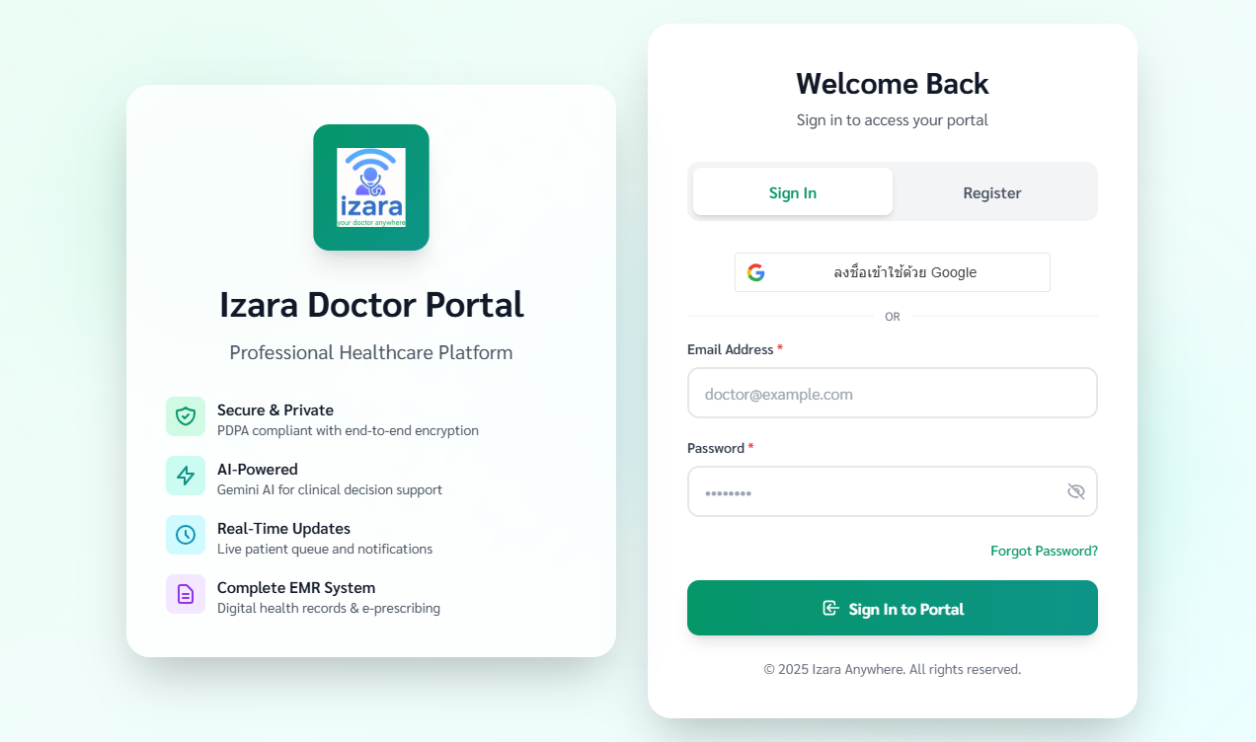

2. ลงชื่อเข้าใช้ด้วย Google (แพทย์)
หัวข้อ | รายละเอียด
กลุ่ม UI | A0. การเข้าสู่ระบบ
บทบาทผู้ใช้ | แพทย์/ผู้ดูแล
วัตถุประสงค์ | สะดวกสำหรับแพทย์ที่ใช้ Gmail
ภาพหน้าจอ | docs/screenshots/sso/doctor-login-with-google.png

ลำดับ | ขั้นตอน / รายละเอียด | การปฏิบัติ | การตรวจสอบ | บทบาท | อ้างอิง Processes
1 | ใช้ Google หลังมีบัญชีในระบบ | ดำเนินการจนจบ — อย่าข้าม modal ยืนยัน | ปุ่ม Google บนหน้าแพทย์ | แพทย์/ผู้ดูแล | Processes/Pages/Doctor-Portal/01_Login_Page.md
2 | ตรวจหน้าจอขั้นที่ 1: ปุ่ม Google บนหน้าแพทย์ | ตรวจสอบตามข้อความ | HTTP 2xx / ไม่มี error banner | แพทย์/ผู้ดูแล
3 | ตรวจ Network: HTTP 2xx, ไม่มี toast แดง, session/JWT ยังใช้ได้ | ตรวจสอบตามข้อความ | HTTP 2xx / ไม่มี error banner | แพทย์/ผู้ดูแล
4 | บันทึก appointmentId / meetingId จาก URL หรือ DevTools หากต้องส่งต่อ IT | ตรวจสอบตามข้อความ | HTTP 2xx / ไม่มี error banner | แพทย์/ผู้ดูแล

ผลลัพธ์ที่คาดหวัง | รายละเอียด
หน้าจอ | ปุ่ม Google บนหน้าแพทย์
API | ไม่มี HTTP 4xx/5xx บนฟังก์ชันหลัก
ทดสอบ | สอดคล้อง tests/SELECTORS.md และ Playwright
กระบวนการ | อ้างอิง Processes/Pages/Doctor-Portal/01_Login_Page.md

ข้อควรปฏิบัติ | คำอธิบาย
1 | แพทย์ที่ยัง pending จะไม่เห็นเมนูคลินิกเต็มรูปแบบ

คำอธิบายเพิ่มเติม: ขั้นตอน «ลงชื่อเข้าใช้ด้วย Google (แพทย์)» ผ่านการทดสอบ UI บน Cloud dev-testing (v1.7.33) — จัดทำตามมาตรฐานรายงานภาษาไทย (TH Sarabun New 16 pt)
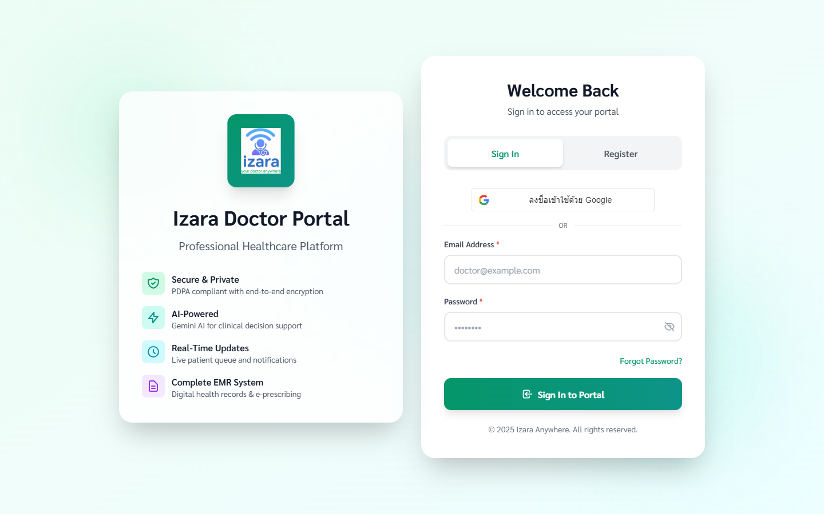

3. แพทย์รออนุมัติจากผู้ดูแล
หัวข้อ | รายละเอียด
กลุ่ม UI | A0. การเข้าสู่ระบบ
บทบาทผู้ใช้ | แพทย์/ผู้ดูแล
วัตถุประสงค์ | แอดมินต้องกดอนุมัติในเมนูจัดการแพทย์
ภาพหน้าจอ | docs/screenshots/sso/sso-doctor-pending-approval.png

ลำดับ | ขั้นตอน / รายละเอียด | การปฏิบัติ | การตรวจสอบ | บทบาท | อ้างอิง Processes
1 | สมัครแพทย์ใหม่ | ดำเนินการจนจบ — อย่าข้าม modal ยืนยัน | ข้อความรอการอนุมัติ | แพทย์/ผู้ดูแล | Processes/Pages/Doctor-Portal/01_Login_Page.md
2 | ตรวจหน้าจอขั้นที่ 1: ข้อความรอการอนุมัติ | ตรวจสอบตามข้อความ | HTTP 2xx / ไม่มี error banner | แพทย์/ผู้ดูแล
3 | ล็อกอินก่อนอนุมัติ | ดำเนินการจนจบ — อย่าข้าม modal ยืนยัน | ข้อความรอการอนุมัติ | แพทย์/ผู้ดูแล
4 | ตรวจหน้าจอขั้นที่ 2: ข้อความรอการอนุมัติ | ตรวจสอบตามข้อความ | HTTP 2xx / ไม่มี error banner | แพทย์/ผู้ดูแล
5 | ตรวจ Network: HTTP 2xx, ไม่มี toast แดง, session/JWT ยังใช้ได้ | ตรวจสอบตามข้อความ | HTTP 2xx / ไม่มี error banner | แพทย์/ผู้ดูแล
6 | บันทึก appointmentId / meetingId จาก URL หรือ DevTools หากต้องส่งต่อ IT | ตรวจสอบตามข้อความ | HTTP 2xx / ไม่มี error banner | แพทย์/ผู้ดูแล

ผลลัพธ์ที่คาดหวัง | รายละเอียด
หน้าจอ | ข้อความรอการอนุมัติ
API | ไม่มี HTTP 4xx/5xx บนฟังก์ชันหลัก
ทดสอบ | สอดคล้อง tests/SELECTORS.md และ Playwright
กระบวนการ | อ้างอิง Processes/Pages/Doctor-Portal/01_Login_Page.md

ข้อควรปฏิบัติ | คำอธิบาย
1 | แพทย์ที่ยัง pending จะไม่เห็นเมนูคลินิกเต็มรูปแบบ

คำอธิบายเพิ่มเติม: ขั้นตอน «แพทย์รออนุมัติจากผู้ดูแล» ผ่านการทดสอบ UI บน Cloud dev-testing (v1.7.33) — จัดทำตามมาตรฐานรายงานภาษาไทย (TH Sarabun New 16 pt)
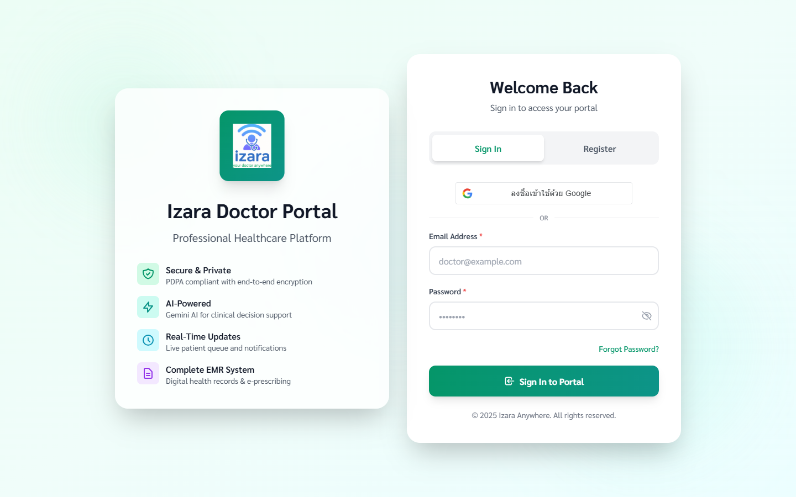

A4. ผู้ป่วยและการรักษา
วัตถุประสงค์ของหมวด
Patient Record, สั่งยา, แล็บ, สร้างนัดประชุม
ลำดับ | ขั้นตอนกระบวนการในระบบ
1 | เลือกผู้ป่วยจากคิวหรือ Patient Management
2 | เปิด Patient Record Viewer — PHR, EMR, แล็บ
3 | สร้างนัด/ห้องประชุมจาก Health Meeting
4 | เลือก Clinical actions: Rx, Lab, Meeting

ข้อควรระวัง | รายละเอียด
1 | ตรวจ allergy ก่อนสั่งยา

อ้างอิงกระบวนการ: Processes/Pages/Doctor-Portal/05_Patient_Management_Page.md

4. รายชื่อผู้ป่วย (คลินิก)
หัวข้อ | รายละเอียด
กลุ่ม UI | A4. ผู้ป่วยและการรักษา
บทบาทผู้ใช้ | แพทย์/ผู้ดูแล
วัตถุประสงค์ | ค้นหาผู้ป่วย
ภาพหน้าจอ | docs/screenshots/group-E/E04-patients-list.png

ลำดับ | ขั้นตอน / รายละเอียด | การปฏิบัติ | การตรวจสอบ | บทบาท | อ้างอิง Processes
1 | เปิด Patients | ดำเนินการจนจบ — อย่าข้าม modal ยืนยัน | รายการ EMR | แพทย์/ผู้ดูแล | Processes/Pages/Doctor-Portal/05_Patient_Management_Page.md
2 | ตรวจหน้าจอขั้นที่ 1: รายการ EMR | ตรวจสอบตามข้อความ | HTTP 2xx / ไม่มี error banner | แพทย์/ผู้ดูแล
3 | ตรวจ Network: HTTP 2xx, ไม่มี toast แดง, session/JWT ยังใช้ได้ | ตรวจสอบตามข้อความ | HTTP 2xx / ไม่มี error banner | แพทย์/ผู้ดูแล
4 | บันทึก appointmentId / meetingId จาก URL หรือ DevTools หากต้องส่งต่อ IT | ตรวจสอบตามข้อความ | HTTP 2xx / ไม่มี error banner | แพทย์/ผู้ดูแล

ผลลัพธ์ที่คาดหวัง | รายละเอียด
หน้าจอ | รายการ EMR
API | ไม่มี HTTP 4xx/5xx บนฟังก์ชันหลัก
ทดสอบ | สอดคล้อง tests/SELECTORS.md และ Playwright
กระบวนการ | อ้างอิง Processes/Pages/Doctor-Portal/05_Patient_Management_Page.md

ข้อควรปฏิบัติ | คำอธิบาย
1 | ตรวจ allergy ก่อนสั่งยา

คำอธิบายเพิ่มเติม: ขั้นตอน «รายชื่อผู้ป่วย (คลินิก)» ผ่านการทดสอบ UI บน Cloud dev-testing (v1.7.33) — จัดทำตามมาตรฐานรายงานภาษาไทย (TH Sarabun New 16 pt)
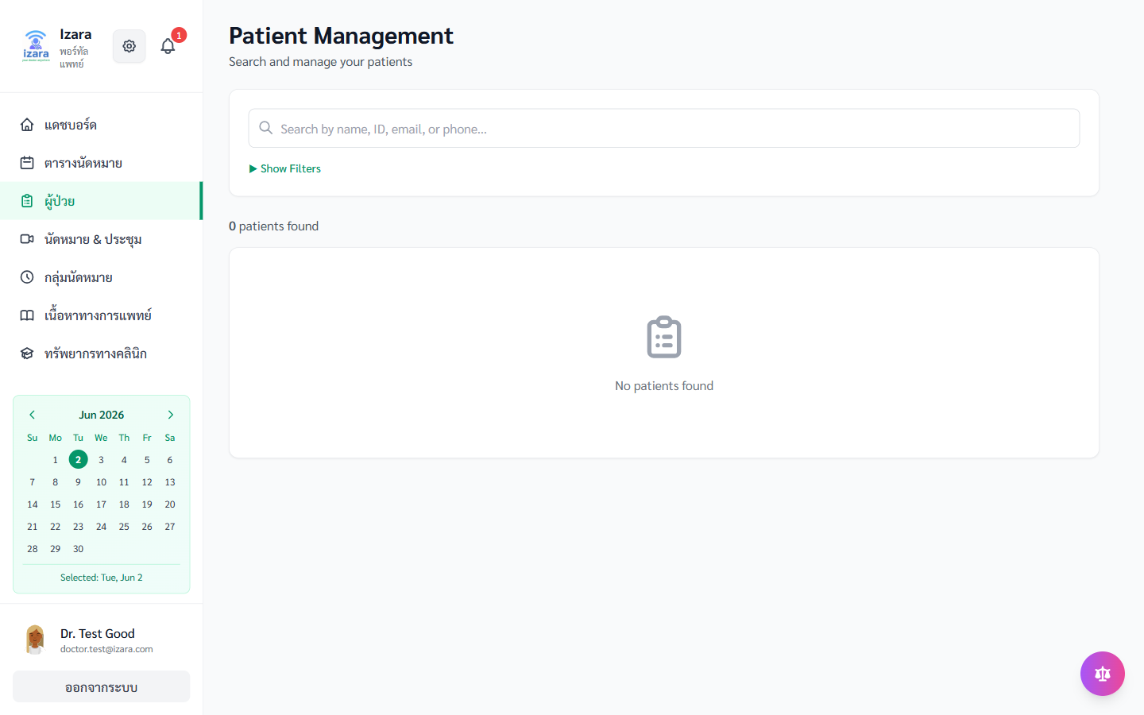

5. ค้นหาผู้ป่วย
หัวข้อ | รายละเอียด
กลุ่ม UI | A4. ผู้ป่วยและการรักษา
บทบาทผู้ใช้ | แพทย์/ผู้ดูแล
วัตถุประสงค์ | หาเร็วในคลินิก
ภาพหน้าจอ | docs/screenshots/group-E/E05-search-demo.png

ลำดับ | ขั้นตอน / รายละเอียด | การปฏิบัติ | การตรวจสอบ | บทบาท | อ้างอิง Processes
1 | พิมพ์ชื่อ/รหัส | ดำเนินการจนจบ — อย่าข้าม modal ยืนยัน | ผลค้นหา | แพทย์/ผู้ดูแล | Processes/Pages/Doctor-Portal/05_Patient_Management_Page.md
2 | ตรวจหน้าจอขั้นที่ 1: ผลค้นหา | ตรวจสอบตามข้อความ | HTTP 2xx / ไม่มี error banner | แพทย์/ผู้ดูแล
3 | ตรวจ Network: HTTP 2xx, ไม่มี toast แดง, session/JWT ยังใช้ได้ | ตรวจสอบตามข้อความ | HTTP 2xx / ไม่มี error banner | แพทย์/ผู้ดูแล
4 | บันทึก appointmentId / meetingId จาก URL หรือ DevTools หากต้องส่งต่อ IT | ตรวจสอบตามข้อความ | HTTP 2xx / ไม่มี error banner | แพทย์/ผู้ดูแล

ผลลัพธ์ที่คาดหวัง | รายละเอียด
หน้าจอ | ผลค้นหา
API | ไม่มี HTTP 4xx/5xx บนฟังก์ชันหลัก
ทดสอบ | สอดคล้อง tests/SELECTORS.md และ Playwright
กระบวนการ | อ้างอิง Processes/Pages/Doctor-Portal/05_Patient_Management_Page.md

ข้อควรปฏิบัติ | คำอธิบาย
1 | ตรวจ allergy ก่อนสั่งยา

คำอธิบายเพิ่มเติม: ขั้นตอน «ค้นหาผู้ป่วย» ผ่านการทดสอบ UI บน Cloud dev-testing (v1.7.33) — จัดทำตามมาตรฐานรายงานภาษาไทย (TH Sarabun New 16 pt)
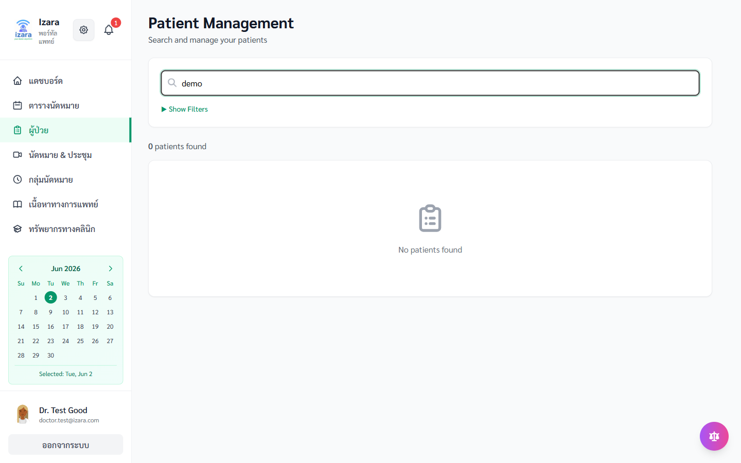

6. รายละเอียดผู้ป่วย
หัวข้อ | รายละเอียด
กลุ่ม UI | A4. ผู้ป่วยและการรักษา
บทบาทผู้ใช้ | แพทย์/ผู้ดูแล
วัตถุประสงค์ | ก่อน clinical action
ภาพหน้าจอ | docs/screenshots/group-E/E06-patient-detail.png

ลำดับ | ขั้นตอน / รายละเอียด | การปฏิบัติ | การตรวจสอบ | บทบาท | อ้างอิง Processes
1 | คลิกผู้ป่วย | ดำเนินการจนจบ — อย่าข้าม modal ยืนยัน | ข้อมูลประวัติ | แพทย์/ผู้ดูแล | Processes/Pages/Doctor-Portal/05_Patient_Management_Page.md
2 | ตรวจหน้าจอขั้นที่ 1: ข้อมูลประวัติ | ตรวจสอบตามข้อความ | HTTP 2xx / ไม่มี error banner | แพทย์/ผู้ดูแล
3 | ตรวจ Network: HTTP 2xx, ไม่มี toast แดง, session/JWT ยังใช้ได้ | ตรวจสอบตามข้อความ | HTTP 2xx / ไม่มี error banner | แพทย์/ผู้ดูแล
4 | บันทึก appointmentId / meetingId จาก URL หรือ DevTools หากต้องส่งต่อ IT | ตรวจสอบตามข้อความ | HTTP 2xx / ไม่มี error banner | แพทย์/ผู้ดูแล

ผลลัพธ์ที่คาดหวัง | รายละเอียด
หน้าจอ | ข้อมูลประวัติ
API | ไม่มี HTTP 4xx/5xx บนฟังก์ชันหลัก
ทดสอบ | สอดคล้อง tests/SELECTORS.md และ Playwright
กระบวนการ | อ้างอิง Processes/Pages/Doctor-Portal/05_Patient_Management_Page.md

ข้อควรปฏิบัติ | คำอธิบาย
1 | ตรวจ allergy ก่อนสั่งยา

คำอธิบายเพิ่มเติม: ขั้นตอน «รายละเอียดผู้ป่วย» ผ่านการทดสอบ UI บน Cloud dev-testing (v1.7.33) — จัดทำตามมาตรฐานรายงานภาษาไทย (TH Sarabun New 16 pt)
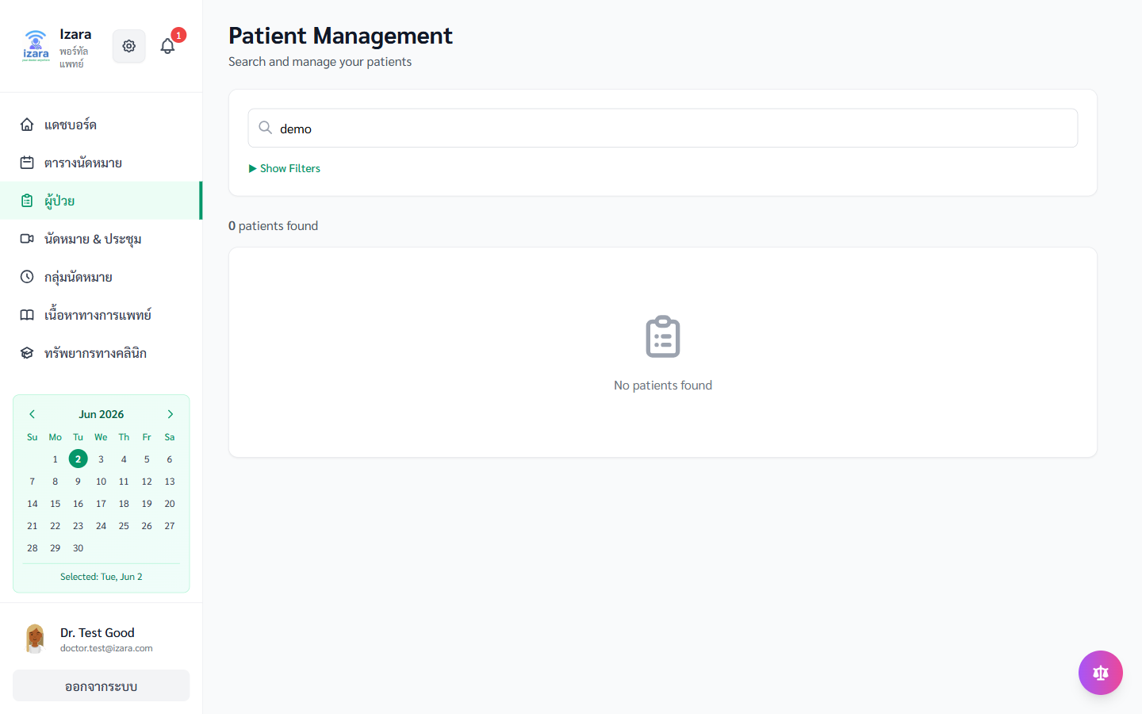

7. การดำเนินการทางคลินิก
หัวข้อ | รายละเอียด
กลุ่ม UI | A4. ผู้ป่วยและการรักษา
บทบาทผู้ใช้ | แพทย์/ผู้ดูแล
วัตถุประสงค์ | จุดตัดสินใจรักษา
ภาพหน้าจอ | docs/screenshots/group-E/E07-clinical-actions.png

ลำดับ | ขั้นตอน / รายละเอียด | การปฏิบัติ | การตรวจสอบ | บทบาท | อ้างอิง Processes
1 | เลือก action | ดำเนินการจนจบ — อย่าข้าม modal ยืนยัน | Rx, Lab, Meeting | แพทย์/ผู้ดูแล | Processes/Pages/Doctor-Portal/05_Patient_Management_Page.md
2 | ตรวจหน้าจอขั้นที่ 1: Rx, Lab, Meeting | ตรวจสอบตามข้อความ | HTTP 2xx / ไม่มี error banner | แพทย์/ผู้ดูแล
3 | ตรวจ Network: HTTP 2xx, ไม่มี toast แดง, session/JWT ยังใช้ได้ | ตรวจสอบตามข้อความ | HTTP 2xx / ไม่มี error banner | แพทย์/ผู้ดูแล
4 | บันทึก appointmentId / meetingId จาก URL หรือ DevTools หากต้องส่งต่อ IT | ตรวจสอบตามข้อความ | HTTP 2xx / ไม่มี error banner | แพทย์/ผู้ดูแล

ผลลัพธ์ที่คาดหวัง | รายละเอียด
หน้าจอ | Rx, Lab, Meeting
API | ไม่มี HTTP 4xx/5xx บนฟังก์ชันหลัก
ทดสอบ | สอดคล้อง tests/SELECTORS.md และ Playwright
กระบวนการ | อ้างอิง Processes/Pages/Doctor-Portal/05_Patient_Management_Page.md

ข้อควรปฏิบัติ | คำอธิบาย
1 | ตรวจ allergy ก่อนสั่งยา

คำอธิบายเพิ่มเติม: ขั้นตอน «การดำเนินการทางคลินิก» ผ่านการทดสอบ UI บน Cloud dev-testing (v1.7.33) — จัดทำตามมาตรฐานรายงานภาษาไทย (TH Sarabun New 16 pt)


8. Health Meeting — สร้างนัด
หัวข้อ | รายละเอียด
กลุ่ม UI | A4. ผู้ป่วยและการรักษา
บทบาทผู้ใช้ | แพทย์/ผู้ดูแล
วัตถุประสงค์ | เชื่อมวิดีโอคอล
ภาพหน้าจอ | docs/screenshots/group-E/E08-health-meeting.png

ลำดับ | ขั้นตอน / รายละเอียด | การปฏิบัติ | การตรวจสอบ | บทบาท | อ้างอิง Processes
1 | สร้างห้องประชุม | ดำเนินการจนจบ — อย่าข้าม modal ยืนยัน | ฟอร์มนัด | แพทย์/ผู้ดูแล | Processes/Pages/Doctor-Portal/05_Patient_Management_Page.md
2 | ตรวจหน้าจอขั้นที่ 1: ฟอร์มนัด | ตรวจสอบตามข้อความ | HTTP 2xx / ไม่มี error banner | แพทย์/ผู้ดูแล
3 | ตรวจ Network: HTTP 2xx, ไม่มี toast แดง, session/JWT ยังใช้ได้ | ตรวจสอบตามข้อความ | HTTP 2xx / ไม่มี error banner | แพทย์/ผู้ดูแล
4 | บันทึก appointmentId / meetingId จาก URL หรือ DevTools หากต้องส่งต่อ IT | ตรวจสอบตามข้อความ | HTTP 2xx / ไม่มี error banner | แพทย์/ผู้ดูแล

ผลลัพธ์ที่คาดหวัง | รายละเอียด
หน้าจอ | ฟอร์มนัด
API | ไม่มี HTTP 4xx/5xx บนฟังก์ชันหลัก
ทดสอบ | สอดคล้อง tests/SELECTORS.md และ Playwright
กระบวนการ | อ้างอิง Processes/Pages/Doctor-Portal/05_Patient_Management_Page.md

ข้อควรปฏิบัติ | คำอธิบาย
1 | ตรวจ allergy ก่อนสั่งยา

คำอธิบายเพิ่มเติม: ขั้นตอน «Health Meeting — สร้างนัด» ผ่านการทดสอบ UI บน Cloud dev-testing (v1.7.33) — จัดทำตามมาตรฐานรายงานภาษาไทย (TH Sarabun New 16 pt)
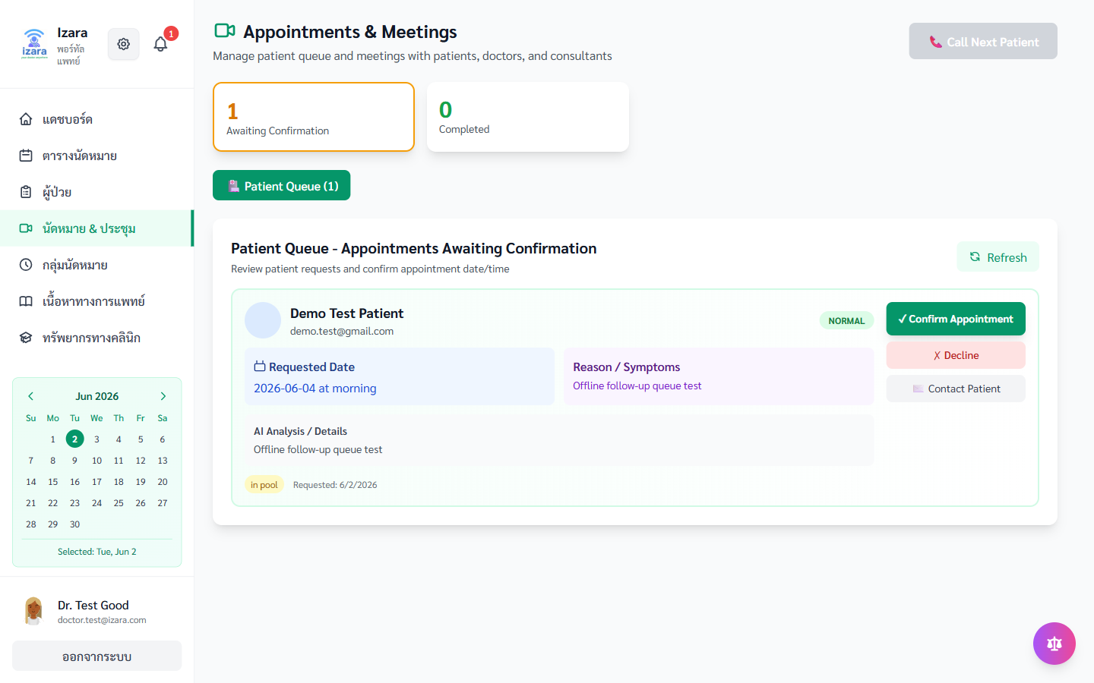

A5. วิดีโอคอลและ Lobby
วัตถุประสงค์ของหมวด
แพทย์เป็น HOST: สร้างห้อง → notifyHostPresent → Admit → บันทึก → สรุป AI
ลำดับ | ขั้นตอนกระบวนการในระบบ
1 | สร้าง meeting จาก Health Meeting หรือนัด confirmed
2 | ยอมรับข้อตกลง telemedicine → pre-join
3 | เข้า Jitsi ก่อน — ระบบตั้ง host-ready
4 | Lobby panel: รายชื่อรอ — แยก badge Guest/Patient
5 | กด Admit รายคน หรือ `admit-all-btn`
6 | เชิญ Guest: `guest-invite` → คัดลอก `guestJoinUrl` (patient portal)
7 | บันทึกการประชุม → จบ → `save-recording` → `/end` + generateSummary
8 | Meeting Results: playback, `generate-summary-btn`, เปิด EMR

ข้อควรระวัง | รายละเอียด
1 | Guest link จาก API เท่านั้น — ไม่ hardcode doctor-origin
2 | รอ save-recording ก่อน navigate ไปหน้าผล

อ้างอิงกระบวนการ: Processes/Pages/Doctor-Portal/07_Virtual_Meeting.md

9. สร้างห้องประชุมสำเร็จ
หัวข้อ | รายละเอียด
กลุ่ม UI | A5. วิดีโอคอลและ Lobby
บทบาทผู้ใช้ | แพทย์/ผู้ดูแล
วัตถุประสงค์ | แชร์ให้ผู้ป่วย
ภาพหน้าจอ | docs/screenshots/group-E/E10-meeting-created.png

ลำดับ | ขั้นตอน / รายละเอียด | การปฏิบัติ | การตรวจสอบ | บทบาท | อ้างอิง Processes
1 | ยืนยันสร้างห้อง | ดำเนินการจนจบ — อย่าข้าม modal ยืนยัน | ลิงก์ประชุม | แพทย์/ผู้ดูแล | Processes/Pages/Doctor-Portal/07_Virtual_Meeting.md
2 | ตรวจหน้าจอขั้นที่ 1: ลิงก์ประชุม | ตรวจสอบตามข้อความ | HTTP 2xx / ไม่มี error banner | แพทย์/ผู้ดูแล
3 | ตรวจ Network: HTTP 2xx, ไม่มี toast แดง, session/JWT ยังใช้ได้ | ตรวจสอบตามข้อความ | HTTP 2xx / ไม่มี error banner | แพทย์/ผู้ดูแล
4 | บันทึก appointmentId / meetingId จาก URL หรือ DevTools หากต้องส่งต่อ IT | ตรวจสอบตามข้อความ | HTTP 2xx / ไม่มี error banner | แพทย์/ผู้ดูแล

ผลลัพธ์ที่คาดหวัง | รายละเอียด
หน้าจอ | ลิงก์ประชุม
API | ไม่มี HTTP 4xx/5xx บนฟังก์ชันหลัก
ทดสอบ | สอดคล้อง tests/SELECTORS.md และ Playwright
กระบวนการ | อ้างอิง Processes/Pages/Doctor-Portal/07_Virtual_Meeting.md

ข้อควรปฏิบัติ | คำอธิบาย
1 | Guest link จาก API เท่านั้น — ไม่ hardcode doctor-origin
2 | รอ save-recording ก่อน navigate ไปหน้าผล

คำอธิบายเพิ่มเติม: ขั้นตอน «สร้างห้องประชุมสำเร็จ» ผ่านการทดสอบ UI บน Cloud dev-testing (v1.7.33) — จัดทำตามมาตรฐานรายงานภาษาไทย (TH Sarabun New 16 pt)
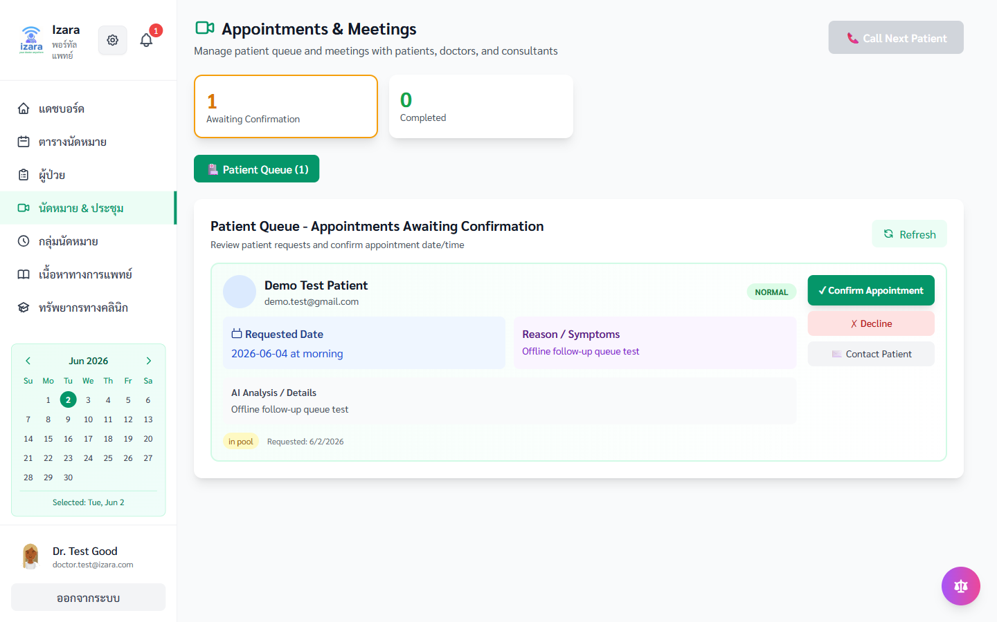

10. เส้นทางห้องประชุมแพทย์
หัวข้อ | รายละเอียด
กลุ่ม UI | A5. วิดีโอคอลและ Lobby
บทบาทผู้ใช้ | แพทย์/ผู้ดูแล
วัตถุประสงค์ | เตรียมเข้าห้องประชุม
ภาพหน้าจอ | docs/screenshots/group-E/E10b-doctor-meeting-route.png

ลำดับ | ขั้นตอน / รายละเอียด | การปฏิบัติ | การตรวจสอบ | บทบาท | อ้างอิง Processes
1 | เข้าห้อง | ดำเนินการจนจบ — อย่าข้าม modal ยืนยัน | หน้า pre-join | แพทย์/ผู้ดูแล | Processes/Pages/Doctor-Portal/07_Virtual_Meeting.md
2 | ตรวจหน้าจอขั้นที่ 1: หน้า pre-join | ตรวจสอบตามข้อความ | HTTP 2xx / ไม่มี error banner | แพทย์/ผู้ดูแล
3 | ตรวจ Network: HTTP 2xx, ไม่มี toast แดง, session/JWT ยังใช้ได้ | ตรวจสอบตามข้อความ | HTTP 2xx / ไม่มี error banner | แพทย์/ผู้ดูแล
4 | บันทึก appointmentId / meetingId จาก URL หรือ DevTools หากต้องส่งต่อ IT | ตรวจสอบตามข้อความ | HTTP 2xx / ไม่มี error banner | แพทย์/ผู้ดูแล

ผลลัพธ์ที่คาดหวัง | รายละเอียด
หน้าจอ | หน้า pre-join
API | ไม่มี HTTP 4xx/5xx บนฟังก์ชันหลัก
ทดสอบ | สอดคล้อง tests/SELECTORS.md และ Playwright
กระบวนการ | อ้างอิง Processes/Pages/Doctor-Portal/07_Virtual_Meeting.md

ข้อควรปฏิบัติ | คำอธิบาย
1 | Guest link จาก API เท่านั้น — ไม่ hardcode doctor-origin
2 | รอ save-recording ก่อน navigate ไปหน้าผล

คำอธิบายเพิ่มเติม: ขั้นตอน «เส้นทางห้องประชุมแพทย์» ผ่านการทดสอบ UI บน Cloud dev-testing (v1.7.33) — จัดทำตามมาตรฐานรายงานภาษาไทย (TH Sarabun New 16 pt)
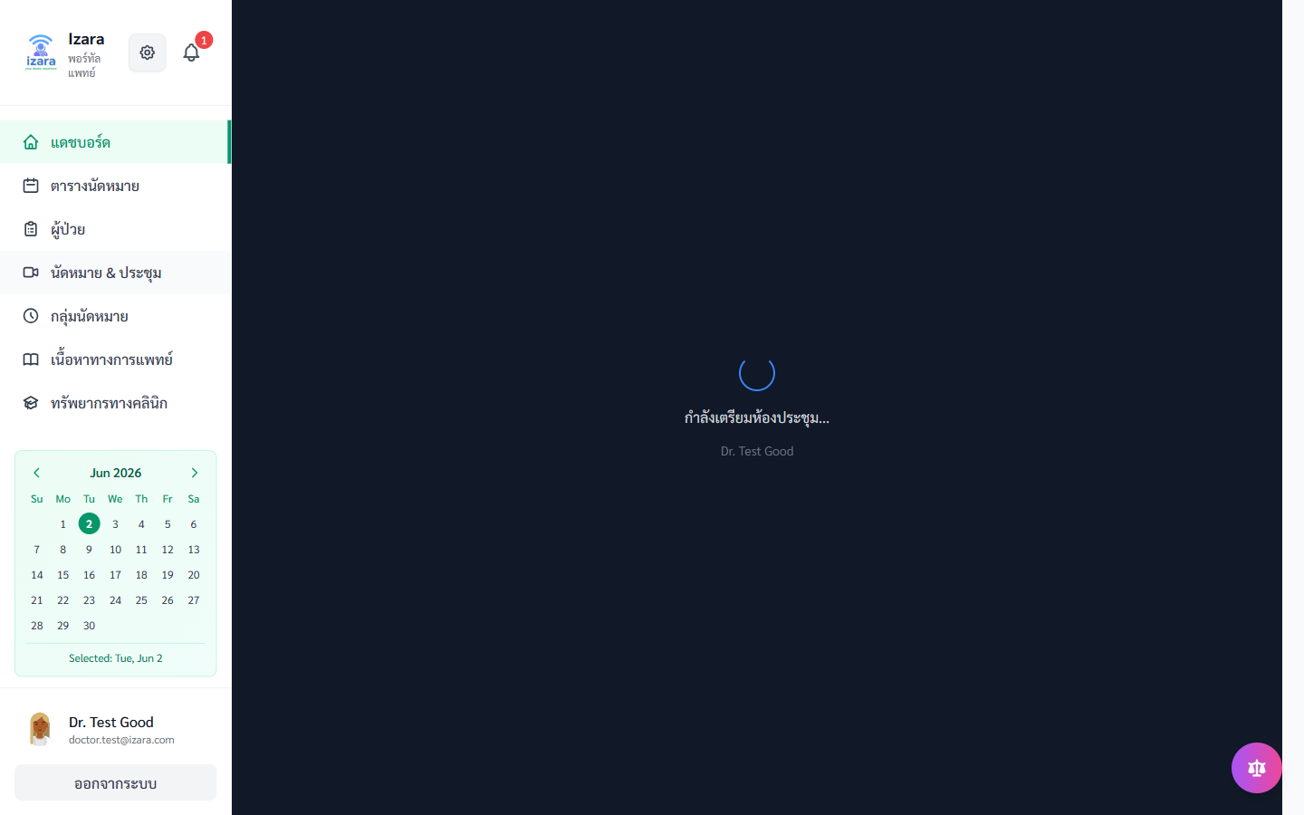

11. ข้อตกลงก่อนเข้าห้อง (แพทย์)
หัวข้อ | รายละเอียด
กลุ่ม UI | A5. วิดีโอคอลและ Lobby
บทบาทผู้ใช้ | แพทย์/ผู้ดูแล
วัตถุประสงค์ | มาตรฐาน telemedicine
ภาพหน้าจอ | docs/screenshots/workflows/video-meeting/WF14a-doctor-agreement.png

ลำดับ | ขั้นตอน / รายละเอียด | การปฏิบัติ | การตรวจสอบ | บทบาท | อ้างอิง Processes
1 | ยอมรับข้อตกลง | ดำเนินการจนจบ — อย่าข้าม modal ยืนยัน | หน้า agreement | แพทย์/ผู้ดูแล | Processes/Pages/Doctor-Portal/07_Virtual_Meeting.md
2 | ตรวจหน้าจอขั้นที่ 1: หน้า agreement | ตรวจสอบตามข้อความ | HTTP 2xx / ไม่มี error banner | แพทย์/ผู้ดูแล
3 | ตรวจ Network: HTTP 2xx, ไม่มี toast แดง, session/JWT ยังใช้ได้ | ตรวจสอบตามข้อความ | HTTP 2xx / ไม่มี error banner | แพทย์/ผู้ดูแล
4 | บันทึก appointmentId / meetingId จาก URL หรือ DevTools หากต้องส่งต่อ IT | ตรวจสอบตามข้อความ | HTTP 2xx / ไม่มี error banner | แพทย์/ผู้ดูแล

ผลลัพธ์ที่คาดหวัง | รายละเอียด
หน้าจอ | หน้า agreement
API | ไม่มี HTTP 4xx/5xx บนฟังก์ชันหลัก
ทดสอบ | สอดคล้อง tests/SELECTORS.md และ Playwright
กระบวนการ | อ้างอิง Processes/Pages/Doctor-Portal/07_Virtual_Meeting.md

ข้อควรปฏิบัติ | คำอธิบาย
1 | Guest link จาก API เท่านั้น — ไม่ hardcode doctor-origin
2 | รอ save-recording ก่อน navigate ไปหน้าผล

คำอธิบายเพิ่มเติม: ขั้นตอน «ข้อตกลงก่อนเข้าห้อง (แพทย์)» ผ่านการทดสอบ UI บน Cloud dev-testing (v1.7.33) — จัดทำตามมาตรฐานรายงานภาษาไทย (TH Sarabun New 16 pt)
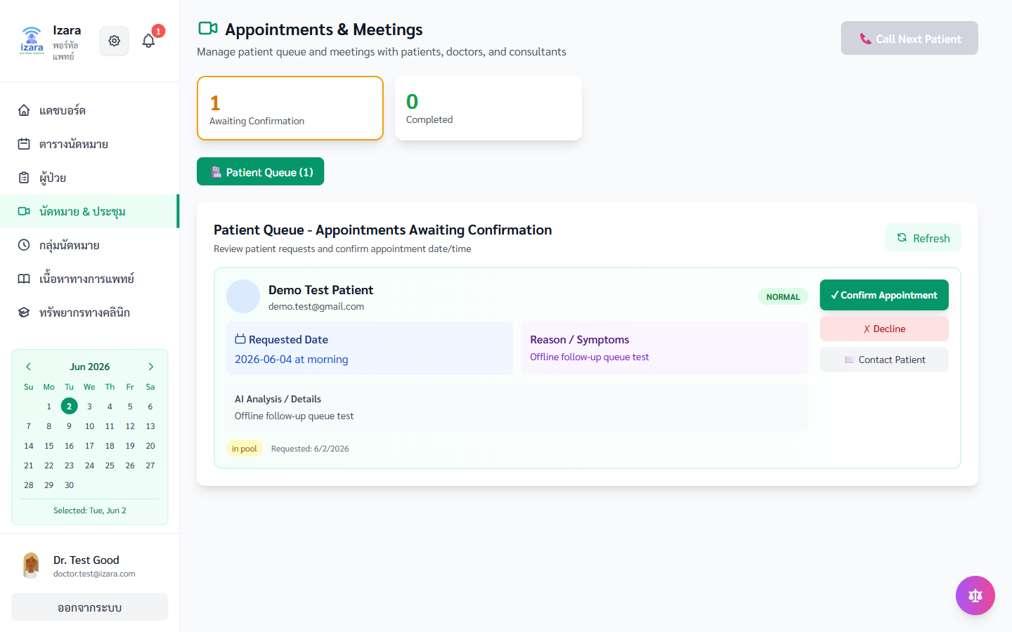

12. พรี-จอยน์แพทย์
หัวข้อ | รายละเอียด
กลุ่ม UI | A5. วิดีโอคอลและ Lobby
บทบาทผู้ใช้ | แพทย์/ผู้ดูแล
วัตถุประสงค์ | ก่อนเปิด lobby
ภาพหน้าจอ | docs/screenshots/workflows/video-meeting/WF14b-doctor-pre-join.png

ลำดับ | ขั้นตอน / รายละเอียด | การปฏิบัติ | การตรวจสอบ | บทบาท | อ้างอิง Processes
1 | ตรวจอุปกรณ์ | ตรวจสอบตามข้อความ | HTTP 2xx / ไม่มี error banner | แพทย์/ผู้ดูแล | Processes/Pages/Doctor-Portal/07_Virtual_Meeting.md
2 | ตรวจหน้าจอขั้นที่ 1: กล้อง/ไมค์ | ตรวจสอบตามข้อความ | HTTP 2xx / ไม่มี error banner | แพทย์/ผู้ดูแล
3 | ตรวจ Network: HTTP 2xx, ไม่มี toast แดง, session/JWT ยังใช้ได้ | ตรวจสอบตามข้อความ | HTTP 2xx / ไม่มี error banner | แพทย์/ผู้ดูแล
4 | บันทึก appointmentId / meetingId จาก URL หรือ DevTools หากต้องส่งต่อ IT | ตรวจสอบตามข้อความ | HTTP 2xx / ไม่มี error banner | แพทย์/ผู้ดูแล

ผลลัพธ์ที่คาดหวัง | รายละเอียด
หน้าจอ | กล้อง/ไมค์
API | ไม่มี HTTP 4xx/5xx บนฟังก์ชันหลัก
ทดสอบ | สอดคล้อง tests/SELECTORS.md และ Playwright
กระบวนการ | อ้างอิง Processes/Pages/Doctor-Portal/07_Virtual_Meeting.md

ข้อควรปฏิบัติ | คำอธิบาย
1 | Guest link จาก API เท่านั้น — ไม่ hardcode doctor-origin
2 | รอ save-recording ก่อน navigate ไปหน้าผล

คำอธิบายเพิ่มเติม: ขั้นตอน «พรี-จอยน์แพทย์» ผ่านการทดสอบ UI บน Cloud dev-testing (v1.7.33) — จัดทำตามมาตรฐานรายงานภาษาไทย (TH Sarabun New 16 pt)
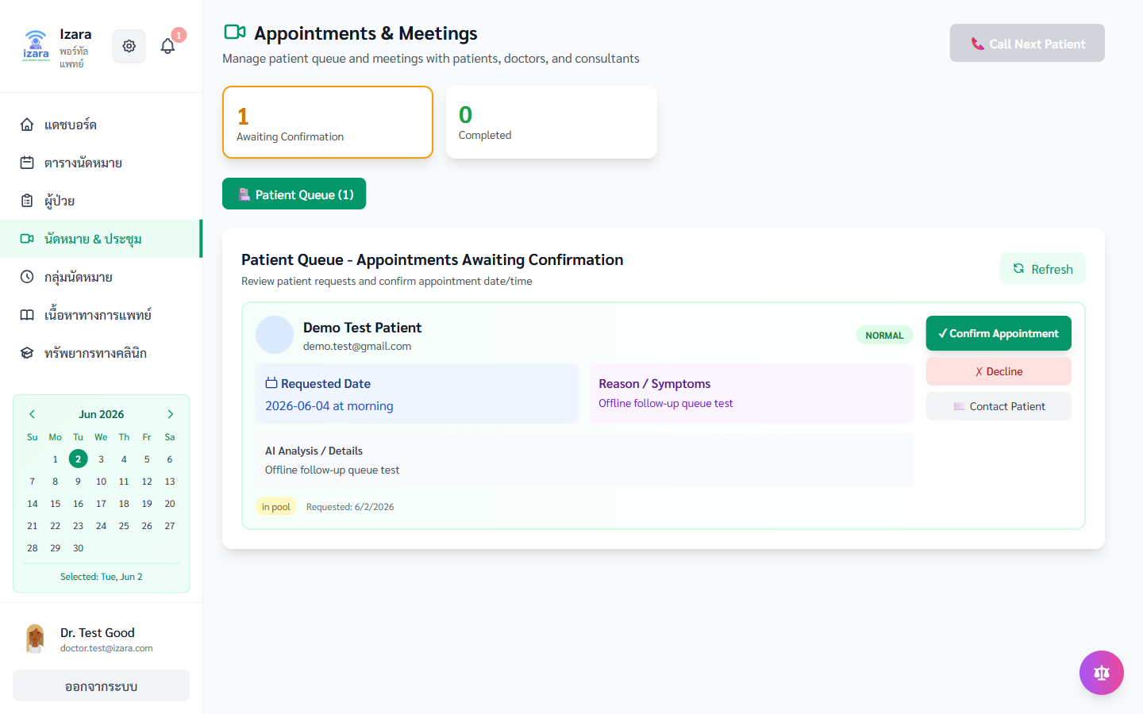

13. Lobby — Admit ผู้ป่วย
หัวข้อ | รายละเอียด
กลุ่ม UI | A5. วิดีโอคอลและ Lobby
บทบาทผู้ใช้ | แพทย์/ผู้ดูแล
วัตถุประสงค์ | ควบคุมการเข้าห้อง
ภาพหน้าจอ | docs/screenshots/group-E/E10c3-doctor-lobby-admit.png

ลำดับ | ขั้นตอน / รายละเอียด | การปฏิบัติ | การตรวจสอบ | บทบาท | อ้างอิง Processes
1 | กด Admit | ดำเนินการจนจบ — อย่าข้าม modal ยืนยัน | รายชื่อรอ | แพทย์/ผู้ดูแล | Processes/Pages/Doctor-Portal/07_Virtual_Meeting.md
2 | ตรวจหน้าจอขั้นที่ 1: รายชื่อรอ | ตรวจสอบตามข้อความ | HTTP 2xx / ไม่มี error banner | แพทย์/ผู้ดูแล
3 | ตรวจ Network: HTTP 2xx, ไม่มี toast แดง, session/JWT ยังใช้ได้ | ตรวจสอบตามข้อความ | HTTP 2xx / ไม่มี error banner | แพทย์/ผู้ดูแล
4 | บันทึก appointmentId / meetingId จาก URL หรือ DevTools หากต้องส่งต่อ IT | ตรวจสอบตามข้อความ | HTTP 2xx / ไม่มี error banner | แพทย์/ผู้ดูแล

ผลลัพธ์ที่คาดหวัง | รายละเอียด
หน้าจอ | รายชื่อรอ
API | ไม่มี HTTP 4xx/5xx บนฟังก์ชันหลัก
ทดสอบ | สอดคล้อง tests/SELECTORS.md และ Playwright
กระบวนการ | อ้างอิง Processes/Pages/Doctor-Portal/07_Virtual_Meeting.md

ข้อควรปฏิบัติ | คำอธิบาย
1 | Guest link จาก API เท่านั้น — ไม่ hardcode doctor-origin
2 | รอ save-recording ก่อน navigate ไปหน้าผล

คำอธิบายเพิ่มเติม: ขั้นตอน «Lobby — Admit ผู้ป่วย» ผ่านการทดสอบ UI บน Cloud dev-testing (v1.7.33) — จัดทำตามมาตรฐานรายงานภาษาไทย (TH Sarabun New 16 pt)
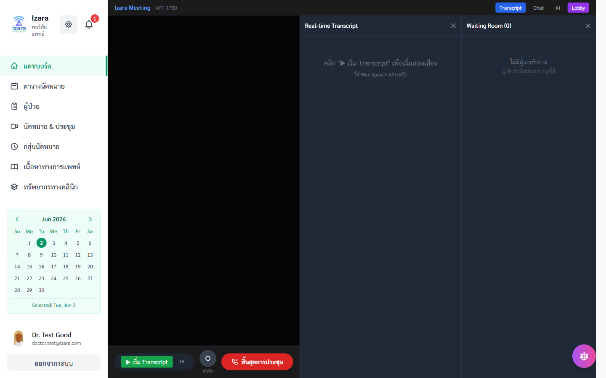

14. ห้อง Jitsi (แพทย์)
หัวข้อ | รายละเอียด
กลุ่ม UI | A5. วิดีโอคอลและ Lobby
บทบาทผู้ใช้ | แพทย์/ผู้ดูแล
วัตถุประสงค์ | ปรึกษาผู้ป่วย
ภาพหน้าจอ | docs/screenshots/group-J-meeting-jitsi/E10c-jitsi-doctor-meet.png

ลำดับ | ขั้นตอน / รายละเอียด | การปฏิบัติ | การตรวจสอบ | บทบาท | อ้างอิง Processes
1 | หลัง admit | ดำเนินการจนจบ — อย่าข้าม modal ยืนยัน | วิดีโอคอลจริง | แพทย์/ผู้ดูแล | Processes/Pages/Doctor-Portal/07_Virtual_Meeting.md
2 | ตรวจหน้าจอขั้นที่ 1: วิดีโอคอลจริง | ตรวจสอบตามข้อความ | HTTP 2xx / ไม่มี error banner | แพทย์/ผู้ดูแล
3 | ตรวจ Network: HTTP 2xx, ไม่มี toast แดง, session/JWT ยังใช้ได้ | ตรวจสอบตามข้อความ | HTTP 2xx / ไม่มี error banner | แพทย์/ผู้ดูแล
4 | บันทึก appointmentId / meetingId จาก URL หรือ DevTools หากต้องส่งต่อ IT | ตรวจสอบตามข้อความ | HTTP 2xx / ไม่มี error banner | แพทย์/ผู้ดูแล

ผลลัพธ์ที่คาดหวัง | รายละเอียด
หน้าจอ | วิดีโอคอลจริง
API | ไม่มี HTTP 4xx/5xx บนฟังก์ชันหลัก
ทดสอบ | สอดคล้อง tests/SELECTORS.md และ Playwright
กระบวนการ | อ้างอิง Processes/Pages/Doctor-Portal/07_Virtual_Meeting.md

ข้อควรปฏิบัติ | คำอธิบาย
1 | Guest link จาก API เท่านั้น — ไม่ hardcode doctor-origin
2 | รอ save-recording ก่อน navigate ไปหน้าผล

คำอธิบายเพิ่มเติม: ขั้นตอน «ห้อง Jitsi (แพทย์)» ผ่านการทดสอบ UI บน Cloud dev-testing (v1.7.33) — จัดทำตามมาตรฐานรายงานภาษาไทย (TH Sarabun New 16 pt)
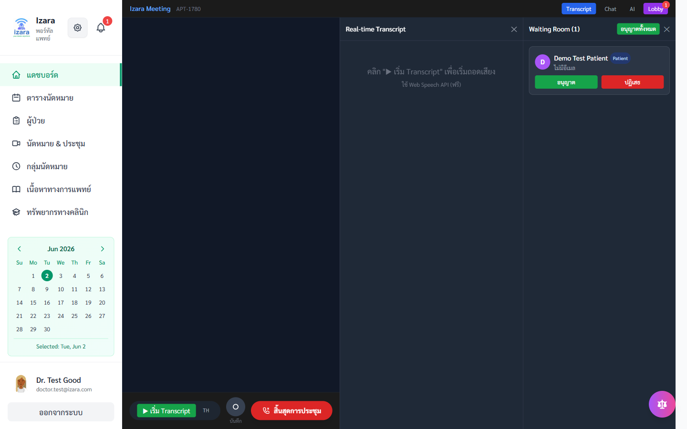

15. คิวแพทย์
หัวข้อ | รายละเอียด
กลุ่ม UI | A5. วิดีโอคอลและ Lobby
บทบาทผู้ใช้ | แพทย์/ผู้ดูแล
วัตถุประสงค์ | ลำดับการรับ
ภาพหน้าจอ | docs/screenshots/group-E/E18-doctor-queue.png

ลำดับ | ขั้นตอน / รายละเอียด | การปฏิบัติ | การตรวจสอบ | บทบาท | อ้างอิง Processes
1 | ดูคิววันนี้ | ดำเนินการจนจบ — อย่าข้าม modal ยืนยัน | รายการรอ | แพทย์/ผู้ดูแล | Processes/Pages/Doctor-Portal/07_Virtual_Meeting.md
2 | ตรวจหน้าจอขั้นที่ 1: รายการรอ | ตรวจสอบตามข้อความ | HTTP 2xx / ไม่มี error banner | แพทย์/ผู้ดูแล
3 | ตรวจ Network: HTTP 2xx, ไม่มี toast แดง, session/JWT ยังใช้ได้ | ตรวจสอบตามข้อความ | HTTP 2xx / ไม่มี error banner | แพทย์/ผู้ดูแล
4 | บันทึก appointmentId / meetingId จาก URL หรือ DevTools หากต้องส่งต่อ IT | ตรวจสอบตามข้อความ | HTTP 2xx / ไม่มี error banner | แพทย์/ผู้ดูแล

ผลลัพธ์ที่คาดหวัง | รายละเอียด
หน้าจอ | รายการรอ
API | ไม่มี HTTP 4xx/5xx บนฟังก์ชันหลัก
ทดสอบ | สอดคล้อง tests/SELECTORS.md และ Playwright
กระบวนการ | อ้างอิง Processes/Pages/Doctor-Portal/07_Virtual_Meeting.md

ข้อควรปฏิบัติ | คำอธิบาย
1 | Guest link จาก API เท่านั้น — ไม่ hardcode doctor-origin
2 | รอ save-recording ก่อน navigate ไปหน้าผล

คำอธิบายเพิ่มเติม: ขั้นตอน «คิวแพทย์» ผ่านการทดสอบ UI บน Cloud dev-testing (v1.7.33) — จัดทำตามมาตรฐานรายงานภาษาไทย (TH Sarabun New 16 pt)
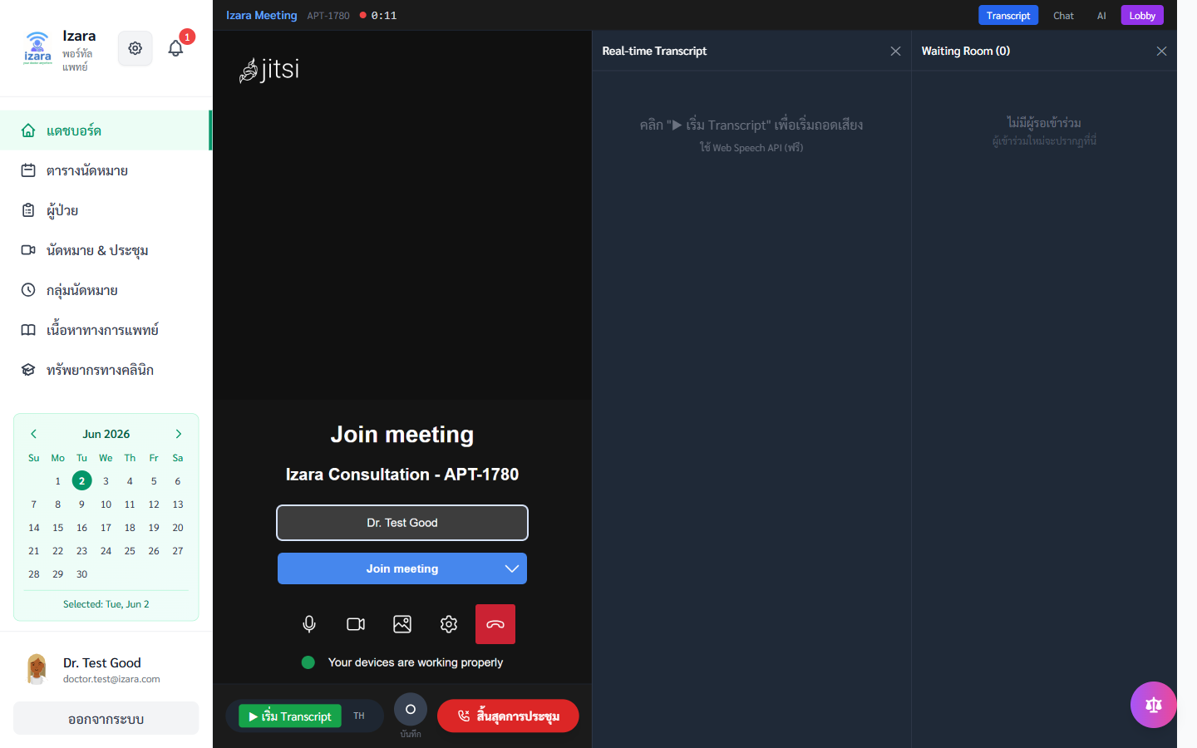

16. สร้างลิงก์เชิญ Guest
หัวข้อ | รายละเอียด
กลุ่ม UI | A5. วิดีโอคอลและ Lobby
บทบาทผู้ใช้ | แพทย์/ผู้ดูแล
วัตถุประสงค์ | ญาติเข้าร่วมได้
ภาพหน้าจอ | docs/screenshots/group-E/E19-guest-invite-created.png

ลำดับ | ขั้นตอน / รายละเอียด | การปฏิบัติ | การตรวจสอบ | บทบาท | อ้างอิง Processes
1 | สร้าง invite | ดำเนินการจนจบ — อย่าข้าม modal ยืนยัน | ลิงก์ basic/token | แพทย์/ผู้ดูแล | Processes/Pages/Doctor-Portal/07_Virtual_Meeting.md
2 | ตรวจหน้าจอขั้นที่ 1: ลิงก์ basic/token | ตรวจสอบตามข้อความ | HTTP 2xx / ไม่มี error banner | แพทย์/ผู้ดูแล
3 | ตรวจ Network: HTTP 2xx, ไม่มี toast แดง, session/JWT ยังใช้ได้ | ตรวจสอบตามข้อความ | HTTP 2xx / ไม่มี error banner | แพทย์/ผู้ดูแล
4 | บันทึก appointmentId / meetingId จาก URL หรือ DevTools หากต้องส่งต่อ IT | ตรวจสอบตามข้อความ | HTTP 2xx / ไม่มี error banner | แพทย์/ผู้ดูแล

ผลลัพธ์ที่คาดหวัง | รายละเอียด
หน้าจอ | ลิงก์ basic/token
API | ไม่มี HTTP 4xx/5xx บนฟังก์ชันหลัก
ทดสอบ | สอดคล้อง tests/SELECTORS.md และ Playwright
กระบวนการ | อ้างอิง Processes/Pages/Doctor-Portal/07_Virtual_Meeting.md

ข้อควรปฏิบัติ | คำอธิบาย
1 | Guest link จาก API เท่านั้น — ไม่ hardcode doctor-origin
2 | รอ save-recording ก่อน navigate ไปหน้าผล

คำอธิบายเพิ่มเติม: ขั้นตอน «สร้างลิงก์เชิญ Guest» ผ่านการทดสอบ UI บน Cloud dev-testing (v1.7.33) — จัดทำตามมาตรฐานรายงานภาษาไทย (TH Sarabun New 16 pt)


17. Guest — Lobby Basic
หัวข้อ | รายละเอียด
กลุ่ม UI | A5. วิดีโอคอลและ Lobby
บทบาทผู้ใช้ | แพทย์/ผู้ดูแล
วัตถุประสงค์ | ลิงก์ทั่วไป
ภาพหน้าจอ | docs/screenshots/group-E/E21-lobby-join-basic.png

ลำดับ | ขั้นตอน / รายละเอียด | การปฏิบัติ | การตรวจสอบ | บทบาท | อ้างอิง Processes
1 | ทดสอบลิงก์ basic | ดำเนินการจนจบ — อย่าข้าม modal ยืนยัน | หน้า join | แพทย์/ผู้ดูแล | Processes/Pages/Doctor-Portal/07_Virtual_Meeting.md
2 | ตรวจหน้าจอขั้นที่ 1: หน้า join | ตรวจสอบตามข้อความ | HTTP 2xx / ไม่มี error banner | แพทย์/ผู้ดูแล
3 | ตรวจ Network: HTTP 2xx, ไม่มี toast แดง, session/JWT ยังใช้ได้ | ตรวจสอบตามข้อความ | HTTP 2xx / ไม่มี error banner | แพทย์/ผู้ดูแล
4 | บันทึก appointmentId / meetingId จาก URL หรือ DevTools หากต้องส่งต่อ IT | ตรวจสอบตามข้อความ | HTTP 2xx / ไม่มี error banner | แพทย์/ผู้ดูแล

ผลลัพธ์ที่คาดหวัง | รายละเอียด
หน้าจอ | หน้า join
API | ไม่มี HTTP 4xx/5xx บนฟังก์ชันหลัก
ทดสอบ | สอดคล้อง tests/SELECTORS.md และ Playwright
กระบวนการ | อ้างอิง Processes/Pages/Doctor-Portal/07_Virtual_Meeting.md

ข้อควรปฏิบัติ | คำอธิบาย
1 | Guest link จาก API เท่านั้น — ไม่ hardcode doctor-origin
2 | รอ save-recording ก่อน navigate ไปหน้าผล

คำอธิบายเพิ่มเติม: ขั้นตอน «Guest — Lobby Basic» ผ่านการทดสอบ UI บน Cloud dev-testing (v1.7.33) — จัดทำตามมาตรฐานรายงานภาษาไทย (TH Sarabun New 16 pt)
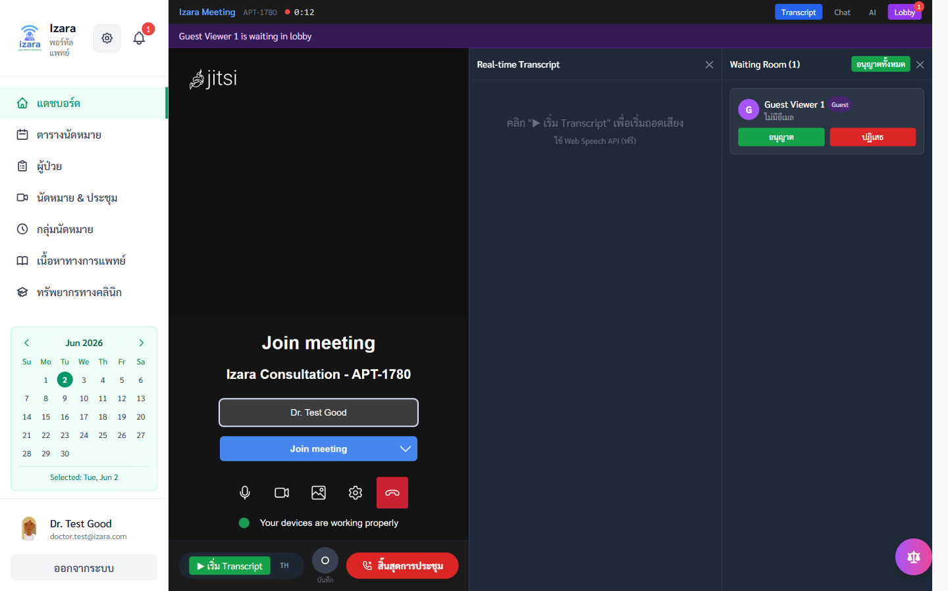

18. Guest — Lobby Token
หัวข้อ | รายละเอียด
กลุ่ม UI | A5. วิดีโอคอลและ Lobby
บทบาทผู้ใช้ | แพทย์/ผู้ดูแล
วัตถุประสงค์ | token ป้องกันคนแปลก
ภาพหน้าจอ | docs/screenshots/group-E/E22-lobby-join-token.png

ลำดับ | ขั้นตอน / รายละเอียด | การปฏิบัติ | การตรวจสอบ | บทบาท | อ้างอิง Processes
1 | ทดสอบลิงก์ token | ดำเนินการจนจบ — อย่าข้าม modal ยืนยัน | หน้า join ปลอดภัย | แพทย์/ผู้ดูแล | Processes/Pages/Doctor-Portal/07_Virtual_Meeting.md
2 | ตรวจหน้าจอขั้นที่ 1: หน้า join ปลอดภัย | ตรวจสอบตามข้อความ | HTTP 2xx / ไม่มี error banner | แพทย์/ผู้ดูแล
3 | ตรวจ Network: HTTP 2xx, ไม่มี toast แดง, session/JWT ยังใช้ได้ | ตรวจสอบตามข้อความ | HTTP 2xx / ไม่มี error banner | แพทย์/ผู้ดูแล
4 | บันทึก appointmentId / meetingId จาก URL หรือ DevTools หากต้องส่งต่อ IT | ตรวจสอบตามข้อความ | HTTP 2xx / ไม่มี error banner | แพทย์/ผู้ดูแล

ผลลัพธ์ที่คาดหวัง | รายละเอียด
หน้าจอ | หน้า join ปลอดภัย
API | ไม่มี HTTP 4xx/5xx บนฟังก์ชันหลัก
ทดสอบ | สอดคล้อง tests/SELECTORS.md และ Playwright
กระบวนการ | อ้างอิง Processes/Pages/Doctor-Portal/07_Virtual_Meeting.md

ข้อควรปฏิบัติ | คำอธิบาย
1 | Guest link จาก API เท่านั้น — ไม่ hardcode doctor-origin
2 | รอ save-recording ก่อน navigate ไปหน้าผล

คำอธิบายเพิ่มเติม: ขั้นตอน «Guest — Lobby Token» ผ่านการทดสอบ UI บน Cloud dev-testing (v1.7.33) — จัดทำตามมาตรฐานรายงานภาษาไทย (TH Sarabun New 16 pt)
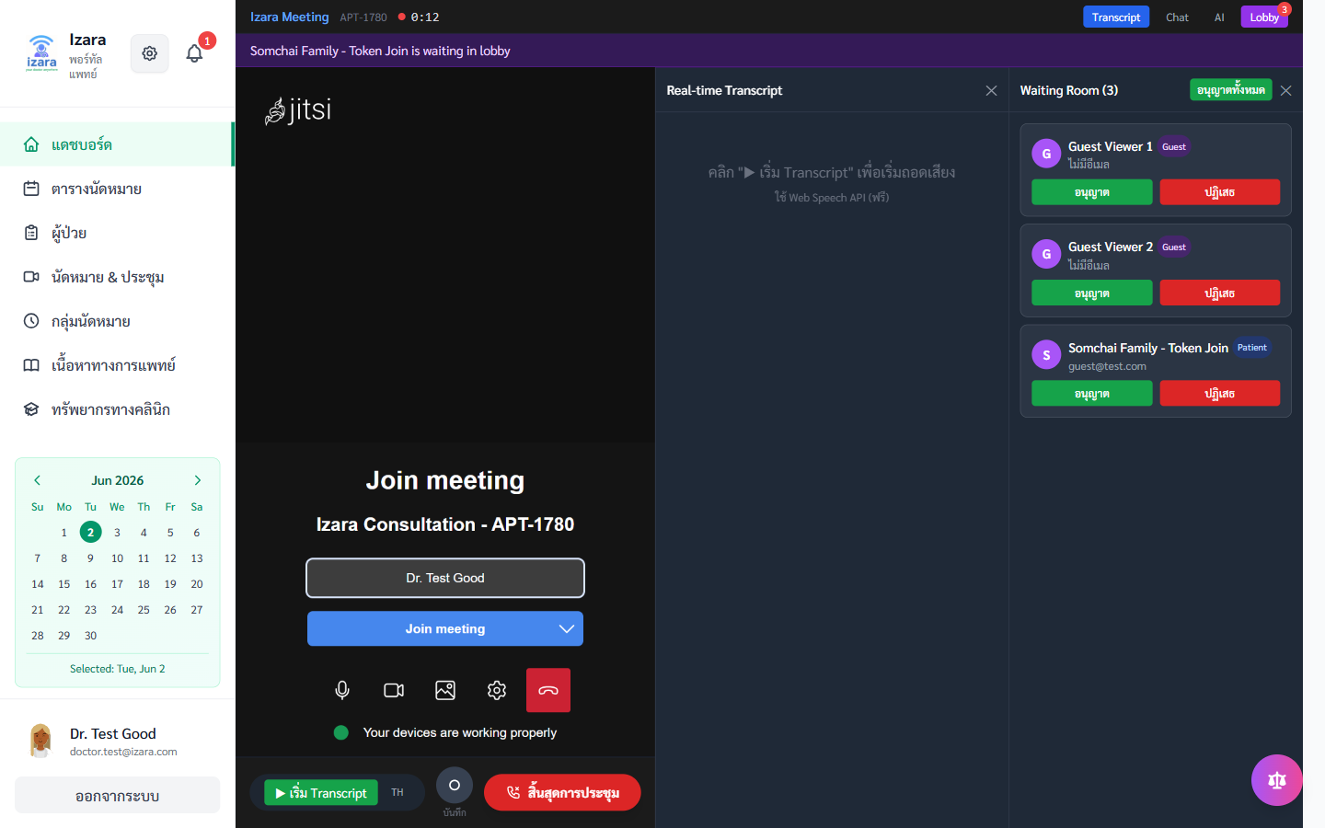

19. Guest ได้รับอนุมัติ
หัวข้อ | รายละเอียด
กลุ่ม UI | A5. วิดีโอคอลและ Lobby
บทบาทผู้ใช้ | แพทย์/ผู้ดูแล
วัตถุประสงค์ | หลายผู้เข้าร่วม
ภาพหน้าจอ | docs/screenshots/group-E/E22b-guest-admitted.png

ลำดับ | ขั้นตอน / รายละเอียด | การปฏิบัติ | การตรวจสอบ | บทบาท | อ้างอิง Processes
1 | Admit guest | ดำเนินการจนจบ — อย่าข้าม modal ยืนยัน | ในห้องแล้ว | แพทย์/ผู้ดูแล | Processes/Pages/Doctor-Portal/07_Virtual_Meeting.md
2 | ตรวจหน้าจอขั้นที่ 1: ในห้องแล้ว | ตรวจสอบตามข้อความ | HTTP 2xx / ไม่มี error banner | แพทย์/ผู้ดูแล
3 | ตรวจ Network: HTTP 2xx, ไม่มี toast แดง, session/JWT ยังใช้ได้ | ตรวจสอบตามข้อความ | HTTP 2xx / ไม่มี error banner | แพทย์/ผู้ดูแล
4 | บันทึก appointmentId / meetingId จาก URL หรือ DevTools หากต้องส่งต่อ IT | ตรวจสอบตามข้อความ | HTTP 2xx / ไม่มี error banner | แพทย์/ผู้ดูแล

ผลลัพธ์ที่คาดหวัง | รายละเอียด
หน้าจอ | ในห้องแล้ว
API | ไม่มี HTTP 4xx/5xx บนฟังก์ชันหลัก
ทดสอบ | สอดคล้อง tests/SELECTORS.md และ Playwright
กระบวนการ | อ้างอิง Processes/Pages/Doctor-Portal/07_Virtual_Meeting.md

ข้อควรปฏิบัติ | คำอธิบาย
1 | Guest link จาก API เท่านั้น — ไม่ hardcode doctor-origin
2 | รอ save-recording ก่อน navigate ไปหน้าผล

คำอธิบายเพิ่มเติม: ขั้นตอน «Guest ได้รับอนุมัติ» ผ่านการทดสอบ UI บน Cloud dev-testing (v1.7.33) — จัดทำตามมาตรฐานรายงานภาษาไทย (TH Sarabun New 16 pt)
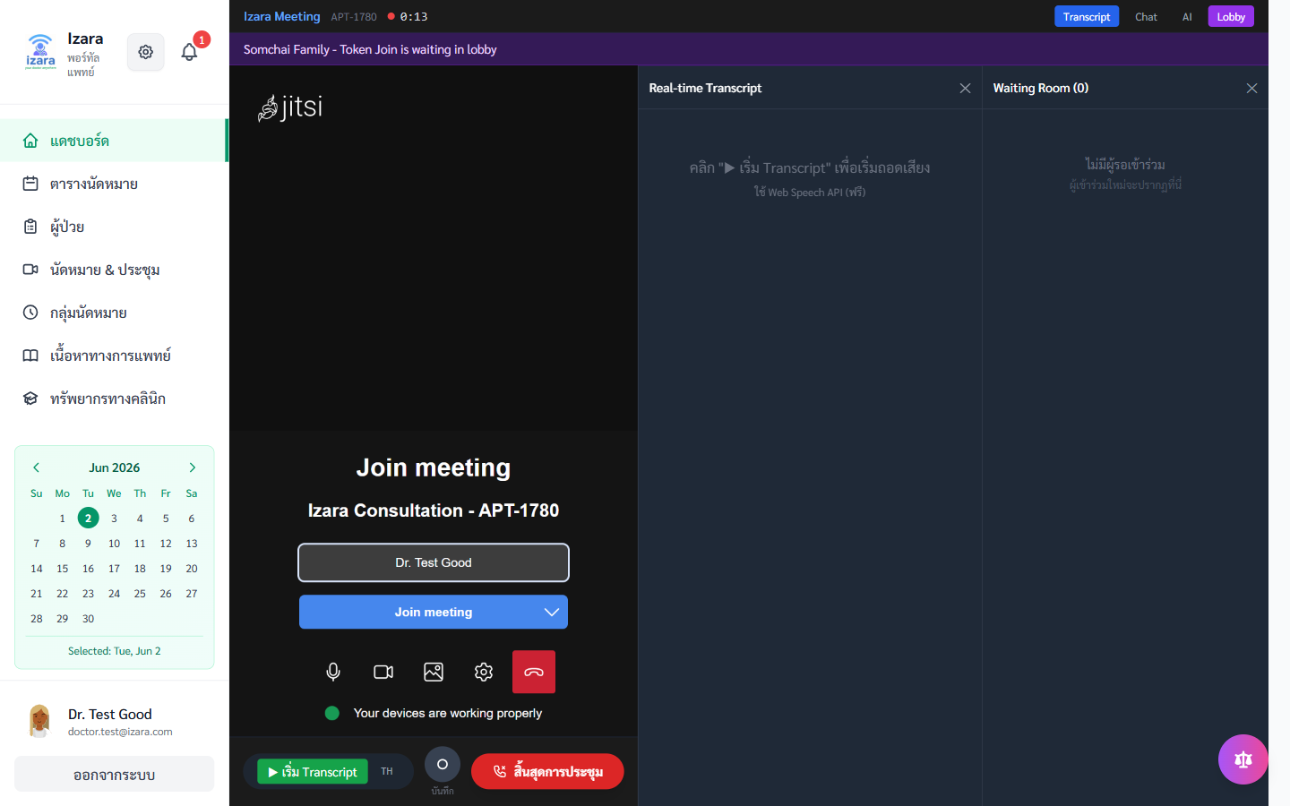

20. Admit ทุกคนในห้อง
หัวข้อ | รายละเอียด
กลุ่ม UI | A5. วิดีโอคอลและ Lobby
บทบาทผู้ใช้ | แพทย์/ผู้ดูแล
วัตถุประสงค์ | จบขั้นตอน lobby
ภาพหน้าจอ | docs/screenshots/group-E/E31-lobby-all-admitted.png

ลำดับ | ขั้นตอน / รายละเอียด | การปฏิบัติ | การตรวจสอบ | บทบาท | อ้างอิง Processes
1 | Admit all | ดำเนินการจนจบ — อย่าข้าม modal ยืนยัน | ทุกคนในประชุม | แพทย์/ผู้ดูแล | Processes/Pages/Doctor-Portal/07_Virtual_Meeting.md
2 | ตรวจหน้าจอขั้นที่ 1: ทุกคนในประชุม | ตรวจสอบตามข้อความ | HTTP 2xx / ไม่มี error banner | แพทย์/ผู้ดูแล
3 | ตรวจ Network: HTTP 2xx, ไม่มี toast แดง, session/JWT ยังใช้ได้ | ตรวจสอบตามข้อความ | HTTP 2xx / ไม่มี error banner | แพทย์/ผู้ดูแล
4 | บันทึก appointmentId / meetingId จาก URL หรือ DevTools หากต้องส่งต่อ IT | ตรวจสอบตามข้อความ | HTTP 2xx / ไม่มี error banner | แพทย์/ผู้ดูแล

ผลลัพธ์ที่คาดหวัง | รายละเอียด
หน้าจอ | ทุกคนในประชุม
API | ไม่มี HTTP 4xx/5xx บนฟังก์ชันหลัก
ทดสอบ | สอดคล้อง tests/SELECTORS.md และ Playwright
กระบวนการ | อ้างอิง Processes/Pages/Doctor-Portal/07_Virtual_Meeting.md

ข้อควรปฏิบัติ | คำอธิบาย
1 | Guest link จาก API เท่านั้น — ไม่ hardcode doctor-origin
2 | รอ save-recording ก่อน navigate ไปหน้าผล

คำอธิบายเพิ่มเติม: ขั้นตอน «Admit ทุกคนในห้อง» ผ่านการทดสอบ UI บน Cloud dev-testing (v1.7.33) — จัดทำตามมาตรฐานรายงานภาษาไทย (TH Sarabun New 16 pt)
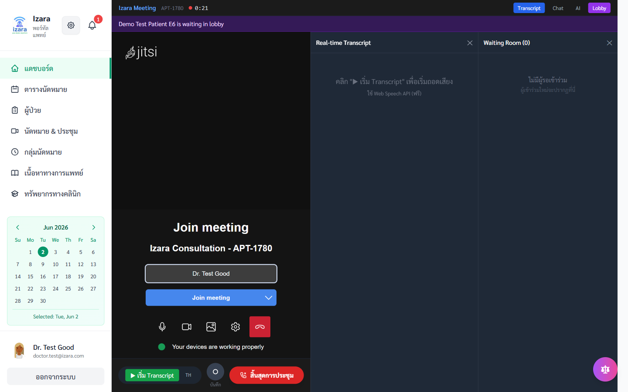

A6. PHR และเวชระเบียน
วัตถุประสงค์ของหมวด
หมวด «A6. PHR และเวชระเบียน» สำหรับแพทย์หรือผู้ดูแล ตามสิทธิ์ JWT
ลำดับ | ขั้นตอนกระบวนการในระบบ
1 | ล็อกอินด้วยบทบาทที่ถูกต้อง (Doctor / Admin)
2 | เปิดเมนูตามหมวดและตรวจ KPI/คิว
3 | ดำเนินการคลินิกหรือการจัดการตามภาพ
4 | ตรวจสอบ realtime sync และสถานะนัด
5 | ยืนยันผลลัพธ์กับ Processes/Pages
6 | ส่งต่อ EMR/สรุป AI หลังประชุม (ถ้าเกี่ยวข้อง)

ข้อควรระวัง | รายละเอียด
1 | Admin เท่านั้นที่จัดสรร Pool ให้แพทย์
2 | แพทย์ยืนยันนัด — ไม่ใช่ Admin

อ้างอิงกระบวนการ: Processes/Pages/Doctor-Portal/

21. ผู้ป่วย — มุม PHR
หัวข้อ | รายละเอียด
กลุ่ม UI | A6. PHR และเวชระเบียน
บทบาทผู้ใช้ | แพทย์/ผู้ดูแล
วัตถุประสงค์ | เข้า PHR
ภาพหน้าจอ | docs/screenshots/group-F/F10-patients.png

ลำดับ | ขั้นตอน / รายละเอียด | การปฏิบัติ | การตรวจสอบ | บทบาท | อ้างอิง Processes
1 | เปิด Patients | ดำเนินการจนจบ — อย่าข้าม modal ยืนยัน | รายการ | แพทย์/ผู้ดูแล | Processes/Pages/Doctor-Portal/
2 | ตรวจหน้าจอขั้นที่ 1: รายการ | ตรวจสอบตามข้อความ | HTTP 2xx / ไม่มี error banner | แพทย์/ผู้ดูแล
3 | ตรวจ Network: HTTP 2xx, ไม่มี toast แดง, session/JWT ยังใช้ได้ | ตรวจสอบตามข้อความ | HTTP 2xx / ไม่มี error banner | แพทย์/ผู้ดูแล
4 | บันทึก appointmentId / meetingId จาก URL หรือ DevTools หากต้องส่งต่อ IT | ตรวจสอบตามข้อความ | HTTP 2xx / ไม่มี error banner | แพทย์/ผู้ดูแล

ผลลัพธ์ที่คาดหวัง | รายละเอียด
หน้าจอ | รายการ
API | ไม่มี HTTP 4xx/5xx บนฟังก์ชันหลัก
ทดสอบ | สอดคล้อง tests/SELECTORS.md และ Playwright
กระบวนการ | อ้างอิง Processes/Pages/Doctor-Portal/

ข้อควรปฏิบัติ | คำอธิบาย
1 | Admin เท่านั้นที่จัดสรร Pool ให้แพทย์
2 | แพทย์ยืนยันนัด — ไม่ใช่ Admin

คำอธิบายเพิ่มเติม: ขั้นตอน «ผู้ป่วย — มุม PHR» ผ่านการทดสอบ UI บน Cloud dev-testing (v1.7.33) — จัดทำตามมาตรฐานรายงานภาษาไทย (TH Sarabun New 16 pt)
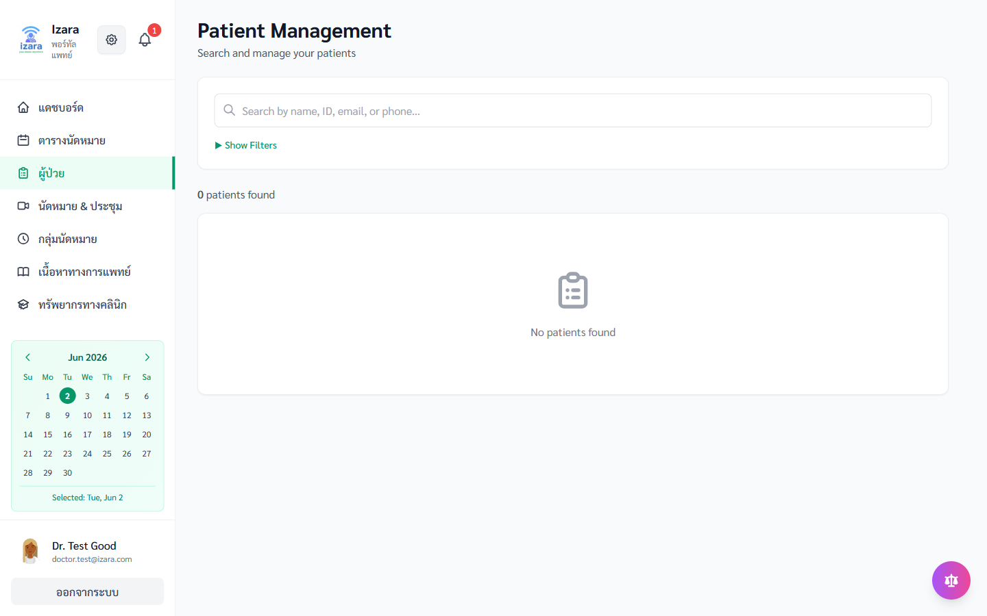

22. ค้นหาเพื่อเปิด PHR
หัวข้อ | รายละเอียด
กลุ่ม UI | A6. PHR และเวชระเบียน
บทบาทผู้ใช้ | แพทย์/ผู้ดูแล
วัตถุประสงค์ | เลือกผู้ป่วย
ภาพหน้าจอ | docs/screenshots/group-F/F11-search-patient.png

ลำดับ | ขั้นตอน / รายละเอียด | การปฏิบัติ | การตรวจสอบ | บทบาท | อ้างอิง Processes
1 | ค้นหา | ดำเนินการจนจบ — อย่าข้าม modal ยืนยัน | ผลค้นหา | แพทย์/ผู้ดูแล | Processes/Pages/Doctor-Portal/
2 | ตรวจหน้าจอขั้นที่ 1: ผลค้นหา | ตรวจสอบตามข้อความ | HTTP 2xx / ไม่มี error banner | แพทย์/ผู้ดูแล
3 | ตรวจ Network: HTTP 2xx, ไม่มี toast แดง, session/JWT ยังใช้ได้ | ตรวจสอบตามข้อความ | HTTP 2xx / ไม่มี error banner | แพทย์/ผู้ดูแล
4 | บันทึก appointmentId / meetingId จาก URL หรือ DevTools หากต้องส่งต่อ IT | ตรวจสอบตามข้อความ | HTTP 2xx / ไม่มี error banner | แพทย์/ผู้ดูแล

ผลลัพธ์ที่คาดหวัง | รายละเอียด
หน้าจอ | ผลค้นหา
API | ไม่มี HTTP 4xx/5xx บนฟังก์ชันหลัก
ทดสอบ | สอดคล้อง tests/SELECTORS.md และ Playwright
กระบวนการ | อ้างอิง Processes/Pages/Doctor-Portal/

ข้อควรปฏิบัติ | คำอธิบาย
1 | Admin เท่านั้นที่จัดสรร Pool ให้แพทย์
2 | แพทย์ยืนยันนัด — ไม่ใช่ Admin

คำอธิบายเพิ่มเติม: ขั้นตอน «ค้นหาเพื่อเปิด PHR» ผ่านการทดสอบ UI บน Cloud dev-testing (v1.7.33) — จัดทำตามมาตรฐานรายงานภาษาไทย (TH Sarabun New 16 pt)
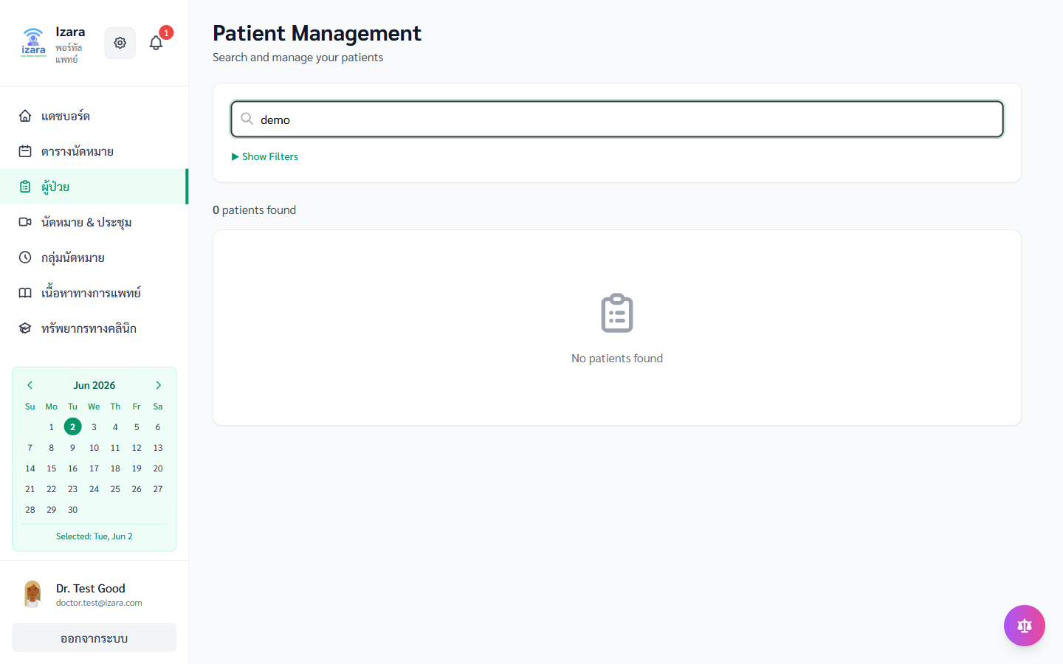

23. รายละเอียด + PHR
หัวข้อ | รายละเอียด
กลุ่ม UI | A6. PHR และเวชระเบียน
บทบาทผู้ใช้ | แพทย์/ผู้ดูแล
วัตถุประสงค์ | อ่านก่อนรักษา
ภาพหน้าจอ | docs/screenshots/group-F/F12-patient-detail.png

ลำดับ | ขั้นตอน / รายละเอียด | การปฏิบัติ | การตรวจสอบ | บทบาท | อ้างอิง Processes
1 | เปิด detail | ดำเนินการจนจบ — อย่าข้าม modal ยืนยัน | แท็บข้อมูล | แพทย์/ผู้ดูแล | Processes/Pages/Doctor-Portal/
2 | ตรวจหน้าจอขั้นที่ 1: แท็บข้อมูล | ตรวจสอบตามข้อความ | HTTP 2xx / ไม่มี error banner | แพทย์/ผู้ดูแล
3 | ตรวจ Network: HTTP 2xx, ไม่มี toast แดง, session/JWT ยังใช้ได้ | ตรวจสอบตามข้อความ | HTTP 2xx / ไม่มี error banner | แพทย์/ผู้ดูแล
4 | บันทึก appointmentId / meetingId จาก URL หรือ DevTools หากต้องส่งต่อ IT | ตรวจสอบตามข้อความ | HTTP 2xx / ไม่มี error banner | แพทย์/ผู้ดูแล

ผลลัพธ์ที่คาดหวัง | รายละเอียด
หน้าจอ | แท็บข้อมูล
API | ไม่มี HTTP 4xx/5xx บนฟังก์ชันหลัก
ทดสอบ | สอดคล้อง tests/SELECTORS.md และ Playwright
กระบวนการ | อ้างอิง Processes/Pages/Doctor-Portal/

ข้อควรปฏิบัติ | คำอธิบาย
1 | Admin เท่านั้นที่จัดสรร Pool ให้แพทย์
2 | แพทย์ยืนยันนัด — ไม่ใช่ Admin

คำอธิบายเพิ่มเติม: ขั้นตอน «รายละเอียด + PHR» ผ่านการทดสอบ UI บน Cloud dev-testing (v1.7.33) — จัดทำตามมาตรฐานรายงานภาษาไทย (TH Sarabun New 16 pt)
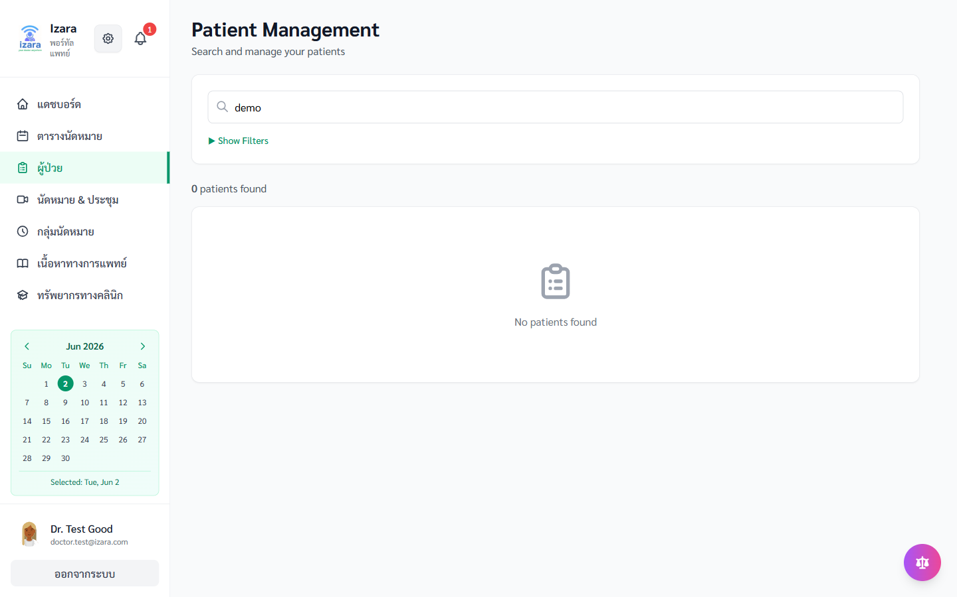

24. ข้อมูลสุขภาพผู้ป่วย
หัวข้อ | รายละเอียด
กลุ่ม UI | A6. PHR และเวชระเบียน
บทบาทผู้ใช้ | แพทย์/ผู้ดูแล
วัตถุประสงค์ | sync จากผู้ป่วย
ภาพหน้าจอ | docs/screenshots/group-F/F13-patient-health-data.png

ลำดับ | ขั้นตอน / รายละเอียด | การปฏิบัติ | การตรวจสอบ | บทบาท | อ้างอิง Processes
1 | ดู vitals/ยา | ดำเนินการจนจบ — อย่าข้าม modal ยืนยัน | ข้อมูลครบ | แพทย์/ผู้ดูแล | Processes/Pages/Doctor-Portal/
2 | ตรวจหน้าจอขั้นที่ 1: ข้อมูลครบ | ตรวจสอบตามข้อความ | HTTP 2xx / ไม่มี error banner | แพทย์/ผู้ดูแล
3 | ตรวจ Network: HTTP 2xx, ไม่มี toast แดง, session/JWT ยังใช้ได้ | ตรวจสอบตามข้อความ | HTTP 2xx / ไม่มี error banner | แพทย์/ผู้ดูแล
4 | บันทึก appointmentId / meetingId จาก URL หรือ DevTools หากต้องส่งต่อ IT | ตรวจสอบตามข้อความ | HTTP 2xx / ไม่มี error banner | แพทย์/ผู้ดูแล

ผลลัพธ์ที่คาดหวัง | รายละเอียด
หน้าจอ | ข้อมูลครบ
API | ไม่มี HTTP 4xx/5xx บนฟังก์ชันหลัก
ทดสอบ | สอดคล้อง tests/SELECTORS.md และ Playwright
กระบวนการ | อ้างอิง Processes/Pages/Doctor-Portal/

ข้อควรปฏิบัติ | คำอธิบาย
1 | Admin เท่านั้นที่จัดสรร Pool ให้แพทย์
2 | แพทย์ยืนยันนัด — ไม่ใช่ Admin

คำอธิบายเพิ่มเติม: ขั้นตอน «ข้อมูลสุขภาพผู้ป่วย» ผ่านการทดสอบ UI บน Cloud dev-testing (v1.7.33) — จัดทำตามมาตรฐานรายงานภาษาไทย (TH Sarabun New 16 pt)


25. PHR มุมแพทย์
หัวข้อ | รายละเอียด
กลุ่ม UI | A6. PHR และเวชระเบียน
บทบาทผู้ใช้ | แพทย์/ผู้ดูแล
วัตถุประสงค์ | บันทึกเพิ่มได้
ภาพหน้าจอ | docs/screenshots/group-F/F15-doctor-patient-phr.png

ลำดับ | ขั้นตอน / รายละเอียด | การปฏิบัติ | การตรวจสอบ | บทบาท | อ้างอิง Processes
1 | เปิด PHR tab | ดำเนินการจนจบ — อย่าข้าม modal ยืนยัน | มุมมองแพทย์ | แพทย์/ผู้ดูแล | Processes/Pages/Doctor-Portal/
2 | ตรวจหน้าจอขั้นที่ 1: มุมมองแพทย์ | ตรวจสอบตามข้อความ | HTTP 2xx / ไม่มี error banner | แพทย์/ผู้ดูแล
3 | ตรวจ Network: HTTP 2xx, ไม่มี toast แดง, session/JWT ยังใช้ได้ | ตรวจสอบตามข้อความ | HTTP 2xx / ไม่มี error banner | แพทย์/ผู้ดูแล
4 | บันทึก appointmentId / meetingId จาก URL หรือ DevTools หากต้องส่งต่อ IT | ตรวจสอบตามข้อความ | HTTP 2xx / ไม่มี error banner | แพทย์/ผู้ดูแล

ผลลัพธ์ที่คาดหวัง | รายละเอียด
หน้าจอ | มุมมองแพทย์
API | ไม่มี HTTP 4xx/5xx บนฟังก์ชันหลัก
ทดสอบ | สอดคล้อง tests/SELECTORS.md และ Playwright
กระบวนการ | อ้างอิง Processes/Pages/Doctor-Portal/

ข้อควรปฏิบัติ | คำอธิบาย
1 | Admin เท่านั้นที่จัดสรร Pool ให้แพทย์
2 | แพทย์ยืนยันนัด — ไม่ใช่ Admin

คำอธิบายเพิ่มเติม: ขั้นตอน «PHR มุมแพทย์» ผ่านการทดสอบ UI บน Cloud dev-testing (v1.7.33) — จัดทำตามมาตรฐานรายงานภาษาไทย (TH Sarabun New 16 pt)


26. เวชระเบียนผู้ป่วย
หัวข้อ | รายละเอียด
กลุ่ม UI | A6. PHR และเวชระเบียน
บทบาทผู้ใช้ | แพทย์/ผู้ดูแล
วัตถุประสงค์ | ข้อมูลรักษา
ภาพหน้าจอ | docs/screenshots/group-G/G11-patient-record.png

ลำดับ | ขั้นตอน / รายละเอียด | การปฏิบัติ | การตรวจสอบ | บทบาท | อ้างอิง Processes
1 | เปิด record | ดำเนินการจนจบ — อย่าข้าม modal ยืนยัน | EMR | แพทย์/ผู้ดูแล | Processes/Pages/Doctor-Portal/
2 | ตรวจหน้าจอขั้นที่ 1: EMR | ตรวจสอบตามข้อความ | HTTP 2xx / ไม่มี error banner | แพทย์/ผู้ดูแล
3 | ตรวจ Network: HTTP 2xx, ไม่มี toast แดง, session/JWT ยังใช้ได้ | ตรวจสอบตามข้อความ | HTTP 2xx / ไม่มี error banner | แพทย์/ผู้ดูแล
4 | บันทึก appointmentId / meetingId จาก URL หรือ DevTools หากต้องส่งต่อ IT | ตรวจสอบตามข้อความ | HTTP 2xx / ไม่มี error banner | แพทย์/ผู้ดูแล

ผลลัพธ์ที่คาดหวัง | รายละเอียด
หน้าจอ | EMR
API | ไม่มี HTTP 4xx/5xx บนฟังก์ชันหลัก
ทดสอบ | สอดคล้อง tests/SELECTORS.md และ Playwright
กระบวนการ | อ้างอิง Processes/Pages/Doctor-Portal/

ข้อควรปฏิบัติ | คำอธิบาย
1 | Admin เท่านั้นที่จัดสรร Pool ให้แพทย์
2 | แพทย์ยืนยันนัด — ไม่ใช่ Admin

คำอธิบายเพิ่มเติม: ขั้นตอน «เวชระเบียนผู้ป่วย» ผ่านการทดสอบ UI บน Cloud dev-testing (v1.7.33) — จัดทำตามมาตรฐานรายงานภาษาไทย (TH Sarabun New 16 pt)


27. รายการประชุมแพทย์
หัวข้อ | รายละเอียด
กลุ่ม UI | A6. PHR และเวชระเบียน
บทบาทผู้ใช้ | แพทย์/ผู้ดูแล
วัตถุประสงค์ | ย้อนกลับประชุม
ภาพหน้าจอ | docs/screenshots/group-G/G12-meetings.png

ลำดับ | ขั้นตอน / รายละเอียด | การปฏิบัติ | การตรวจสอบ | บทบาท | อ้างอิง Processes
1 | ดู meetings | ดำเนินการจนจบ — อย่าข้าม modal ยืนยัน | นัดออนไลน์ | แพทย์/ผู้ดูแล | Processes/Pages/Doctor-Portal/
2 | ตรวจหน้าจอขั้นที่ 1: นัดออนไลน์ | ตรวจสอบตามข้อความ | HTTP 2xx / ไม่มี error banner | แพทย์/ผู้ดูแล
3 | ตรวจ Network: HTTP 2xx, ไม่มี toast แดง, session/JWT ยังใช้ได้ | ตรวจสอบตามข้อความ | HTTP 2xx / ไม่มี error banner | แพทย์/ผู้ดูแล
4 | บันทึก appointmentId / meetingId จาก URL หรือ DevTools หากต้องส่งต่อ IT | ตรวจสอบตามข้อความ | HTTP 2xx / ไม่มี error banner | แพทย์/ผู้ดูแล

ผลลัพธ์ที่คาดหวัง | รายละเอียด
หน้าจอ | นัดออนไลน์
API | ไม่มี HTTP 4xx/5xx บนฟังก์ชันหลัก
ทดสอบ | สอดคล้อง tests/SELECTORS.md และ Playwright
กระบวนการ | อ้างอิง Processes/Pages/Doctor-Portal/

ข้อควรปฏิบัติ | คำอธิบาย
1 | Admin เท่านั้นที่จัดสรร Pool ให้แพทย์
2 | แพทย์ยืนยันนัด — ไม่ใช่ Admin

คำอธิบายเพิ่มเติม: ขั้นตอน «รายการประชุมแพทย์» ผ่านการทดสอบ UI บน Cloud dev-testing (v1.7.33) — จัดทำตามมาตรฐานรายงานภาษาไทย (TH Sarabun New 16 pt)


A7. เนื้อหาและทรัพยากร
วัตถุประสงค์ของหมวด
หมวด «A7. เนื้อหาและทรัพยากร» สำหรับแพทย์หรือผู้ดูแล ตามสิทธิ์ JWT
ลำดับ | ขั้นตอนกระบวนการในระบบ
1 | ล็อกอินด้วยบทบาทที่ถูกต้อง (Doctor / Admin)
2 | เปิดเมนูตามหมวดและตรวจ KPI/คิว
3 | ดำเนินการคลินิกหรือการจัดการตามภาพ
4 | ตรวจสอบ realtime sync และสถานะนัด
5 | ยืนยันผลลัพธ์กับ Processes/Pages
6 | ส่งต่อ EMR/สรุป AI หลังประชุม (ถ้าเกี่ยวข้อง)

ข้อควรระวัง | รายละเอียด
1 | Admin เท่านั้นที่จัดสรร Pool ให้แพทย์
2 | แพทย์ยืนยันนัด — ไม่ใช่ Admin

อ้างอิงกระบวนการ: Processes/Pages/Doctor-Portal/

28. สร้างเนื้อหา — รายการ
หัวข้อ | รายละเอียด
กลุ่ม UI | A7. เนื้อหาและทรัพยากร
บทบาทผู้ใช้ | แพทย์/ผู้ดูแล
วัตถุประสงค์ | แพทย์เขียน
ภาพหน้าจอ | docs/screenshots/group-H/H01-medical-content.png

ลำดับ | ขั้นตอน / รายละเอียด | การปฏิบัติ | การตรวจสอบ | บทบาท | อ้างอิง Processes
1 | Medical Content | ดำเนินการจนจบ — อย่าข้าม modal ยืนยัน | รายการบทความ | แพทย์/ผู้ดูแล | Processes/Pages/Doctor-Portal/
2 | ตรวจหน้าจอขั้นที่ 1: รายการบทความ | ตรวจสอบตามข้อความ | HTTP 2xx / ไม่มี error banner | แพทย์/ผู้ดูแล
3 | ตรวจ Network: HTTP 2xx, ไม่มี toast แดง, session/JWT ยังใช้ได้ | ตรวจสอบตามข้อความ | HTTP 2xx / ไม่มี error banner | แพทย์/ผู้ดูแล
4 | บันทึก appointmentId / meetingId จาก URL หรือ DevTools หากต้องส่งต่อ IT | ตรวจสอบตามข้อความ | HTTP 2xx / ไม่มี error banner | แพทย์/ผู้ดูแล

ผลลัพธ์ที่คาดหวัง | รายละเอียด
หน้าจอ | รายการบทความ
API | ไม่มี HTTP 4xx/5xx บนฟังก์ชันหลัก
ทดสอบ | สอดคล้อง tests/SELECTORS.md และ Playwright
กระบวนการ | อ้างอิง Processes/Pages/Doctor-Portal/

ข้อควรปฏิบัติ | คำอธิบาย
1 | Admin เท่านั้นที่จัดสรร Pool ให้แพทย์
2 | แพทย์ยืนยันนัด — ไม่ใช่ Admin

คำอธิบายเพิ่มเติม: ขั้นตอน «สร้างเนื้อหา — รายการ» ผ่านการทดสอบ UI บน Cloud dev-testing (v1.7.33) — จัดทำตามมาตรฐานรายงานภาษาไทย (TH Sarabun New 16 pt)
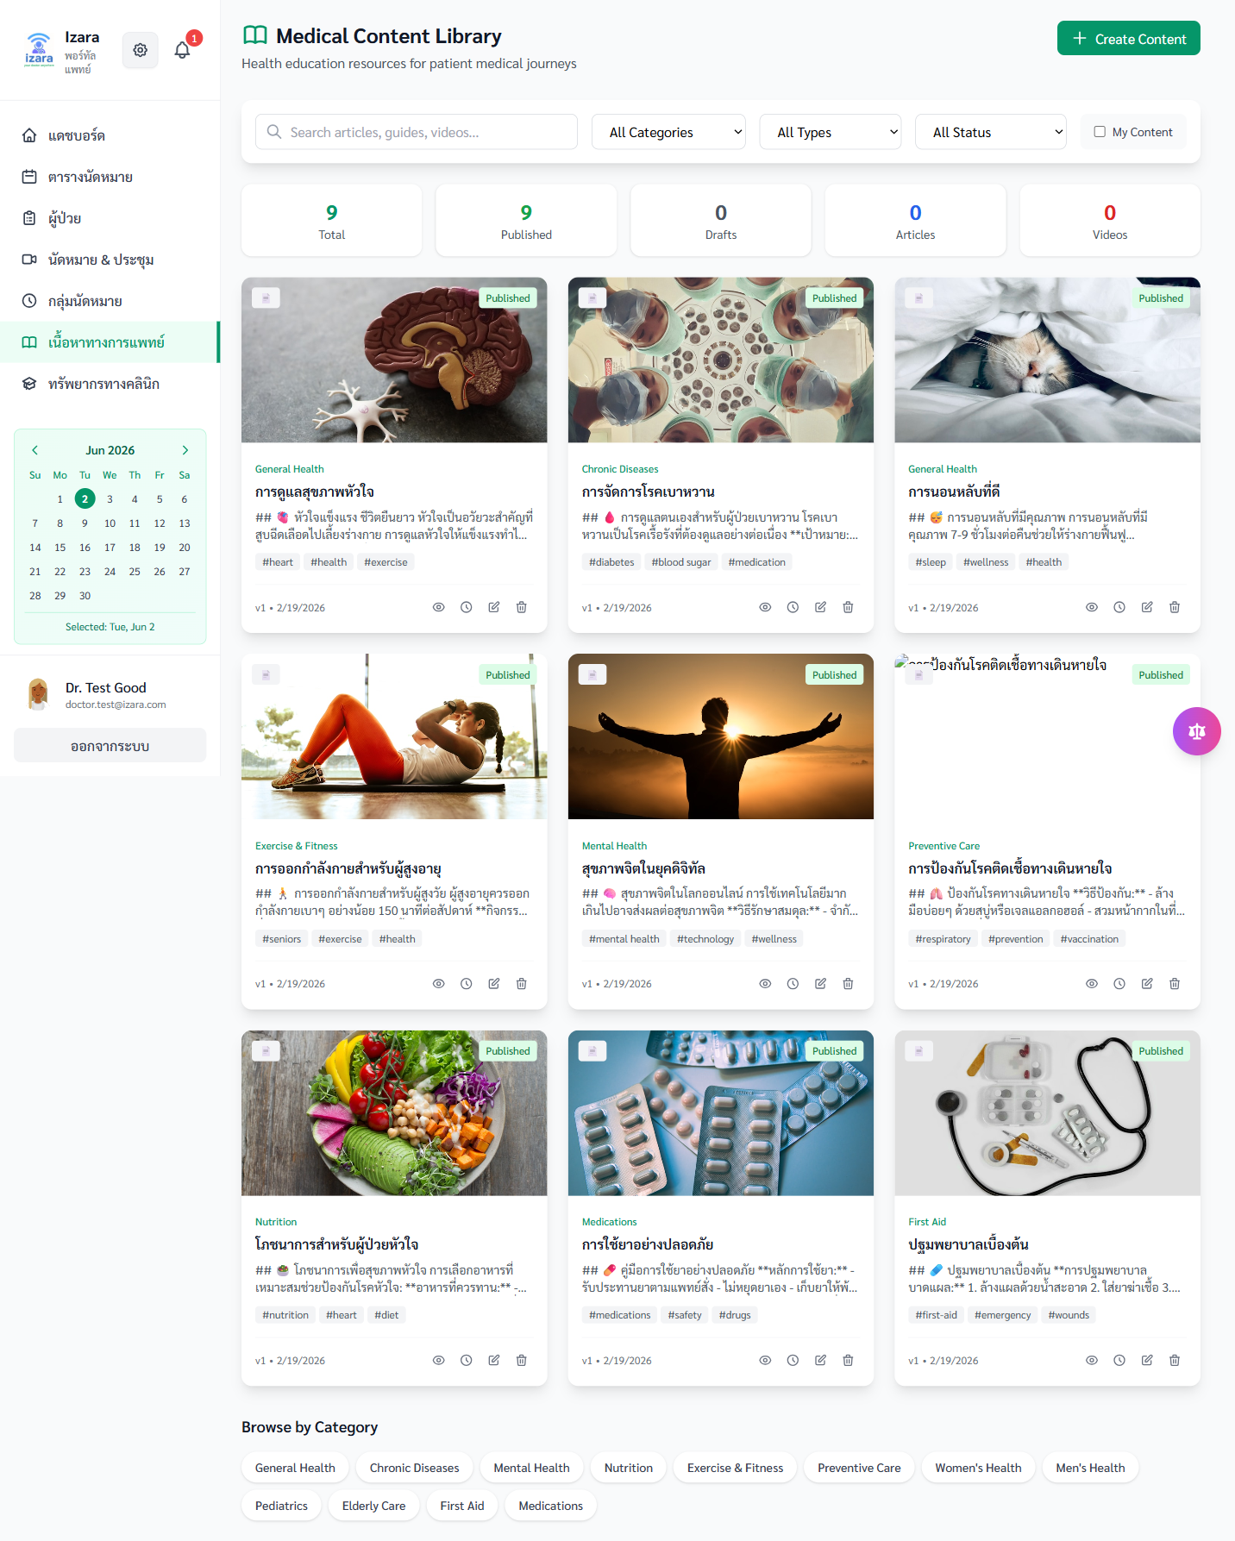

29. ฟอร์มสร้างบทความ
หัวข้อ | รายละเอียด
กลุ่ม UI | A7. เนื้อหาและทรัพยากร
บทบาทผู้ใช้ | แพทย์/ผู้ดูแล
วัตถุประสงค์ | กรอกหัวข้อ
ภาพหน้าจอ | docs/screenshots/group-H/H02-create-form.png

ลำดับ | ขั้นตอน / รายละเอียด | การปฏิบัติ | การตรวจสอบ | บทบาท | อ้างอิง Processes
1 | กดสร้างใหม่ | ดำเนินการจนจบ — อย่าข้าม modal ยืนยัน | ฟอร์มว่าง | แพทย์/ผู้ดูแล | Processes/Pages/Doctor-Portal/
2 | ตรวจหน้าจอขั้นที่ 1: ฟอร์มว่าง | ตรวจสอบตามข้อความ | HTTP 2xx / ไม่มี error banner | แพทย์/ผู้ดูแล
3 | ตรวจ Network: HTTP 2xx, ไม่มี toast แดง, session/JWT ยังใช้ได้ | ตรวจสอบตามข้อความ | HTTP 2xx / ไม่มี error banner | แพทย์/ผู้ดูแล
4 | บันทึก appointmentId / meetingId จาก URL หรือ DevTools หากต้องส่งต่อ IT | ตรวจสอบตามข้อความ | HTTP 2xx / ไม่มี error banner | แพทย์/ผู้ดูแล

ผลลัพธ์ที่คาดหวัง | รายละเอียด
หน้าจอ | ฟอร์มว่าง
API | ไม่มี HTTP 4xx/5xx บนฟังก์ชันหลัก
ทดสอบ | สอดคล้อง tests/SELECTORS.md และ Playwright
กระบวนการ | อ้างอิง Processes/Pages/Doctor-Portal/

ข้อควรปฏิบัติ | คำอธิบาย
1 | Admin เท่านั้นที่จัดสรร Pool ให้แพทย์
2 | แพทย์ยืนยันนัด — ไม่ใช่ Admin

คำอธิบายเพิ่มเติม: ขั้นตอน «ฟอร์มสร้างบทความ» ผ่านการทดสอบ UI บน Cloud dev-testing (v1.7.33) — จัดทำตามมาตรฐานรายงานภาษาไทย (TH Sarabun New 16 pt)
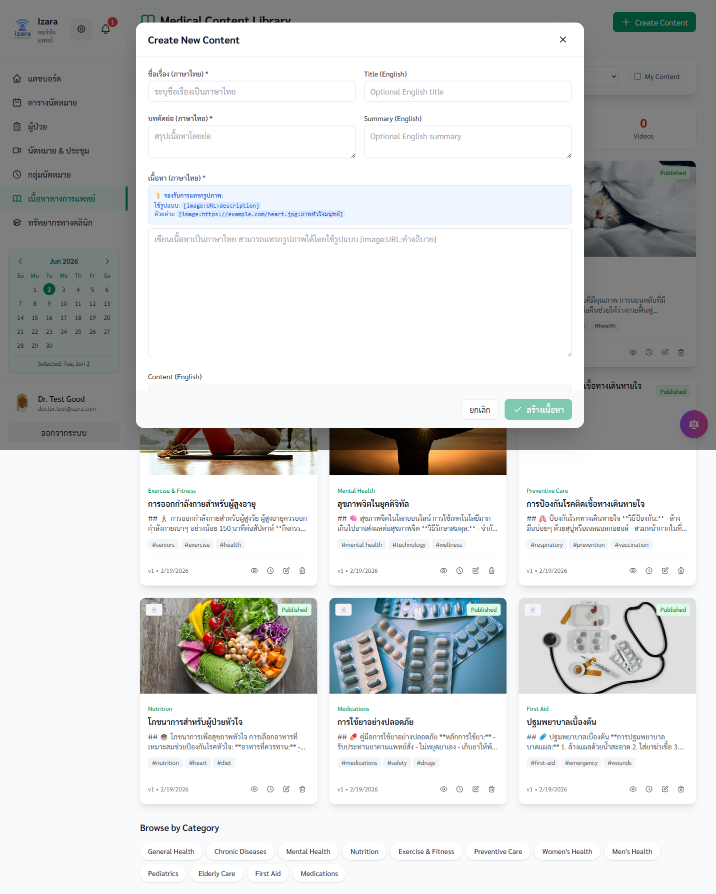

30. กรอกบทความครบ
หัวข้อ | รายละเอียด
กลุ่ม UI | A7. เนื้อหาและทรัพยากร
บทบาทผู้ใช้ | แพทย์/ผู้ดูแล
วัตถุประสงค์ | ส่งให้แอดมินอนุมัติ
ภาพหน้าจอ | docs/screenshots/group-H/H03-form-filled.png

ลำดับ | ขั้นตอน / รายละเอียด | การปฏิบัติ | การตรวจสอบ | บทบาท | อ้างอิง Processes
1 | กรอกเนื้อหา | ดำเนินการจนจบ — อย่าข้าม modal ยืนยัน | พร้อมเผยแพร่ | แพทย์/ผู้ดูแล | Processes/Pages/Doctor-Portal/
2 | ตรวจหน้าจอขั้นที่ 1: พร้อมเผยแพร่ | ตรวจสอบตามข้อความ | HTTP 2xx / ไม่มี error banner | แพทย์/ผู้ดูแล
3 | ตรวจ Network: HTTP 2xx, ไม่มี toast แดง, session/JWT ยังใช้ได้ | ตรวจสอบตามข้อความ | HTTP 2xx / ไม่มี error banner | แพทย์/ผู้ดูแล
4 | บันทึก appointmentId / meetingId จาก URL หรือ DevTools หากต้องส่งต่อ IT | ตรวจสอบตามข้อความ | HTTP 2xx / ไม่มี error banner | แพทย์/ผู้ดูแล

ผลลัพธ์ที่คาดหวัง | รายละเอียด
หน้าจอ | พร้อมเผยแพร่
API | ไม่มี HTTP 4xx/5xx บนฟังก์ชันหลัก
ทดสอบ | สอดคล้อง tests/SELECTORS.md และ Playwright
กระบวนการ | อ้างอิง Processes/Pages/Doctor-Portal/

ข้อควรปฏิบัติ | คำอธิบาย
1 | Admin เท่านั้นที่จัดสรร Pool ให้แพทย์
2 | แพทย์ยืนยันนัด — ไม่ใช่ Admin

คำอธิบายเพิ่มเติม: ขั้นตอน «กรอกบทความครบ» ผ่านการทดสอบ UI บน Cloud dev-testing (v1.7.33) — จัดทำตามมาตรฐานรายงานภาษาไทย (TH Sarabun New 16 pt)
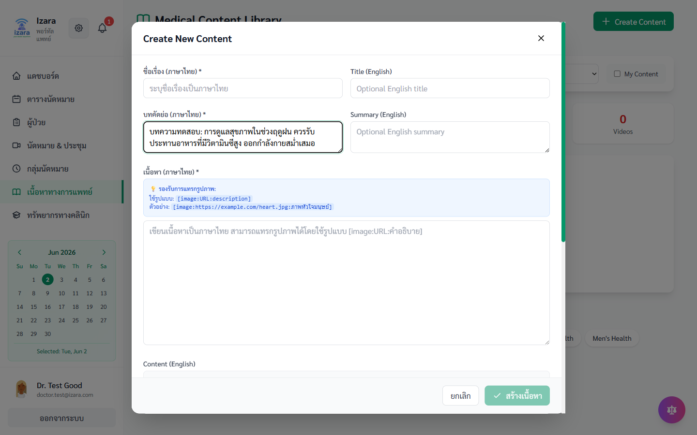

31. กลับรายการบทความ
หัวข้อ | รายละเอียด
กลุ่ม UI | A7. เนื้อหาและทรัพยากร
บทบาทผู้ใช้ | แพทย์/ผู้ดูแล
วัตถุประสงค์ | จัดการเนื้อหา
ภาพหน้าจอ | docs/screenshots/group-H/H04-back-to-list.png

ลำดับ | ขั้นตอน / รายละเอียด | การปฏิบัติ | การตรวจสอบ | บทบาท | อ้างอิง Processes
1 | บันทึก/ยกเลิก | ตรวจสอบตามข้อความ | HTTP 2xx / ไม่มี error banner | แพทย์/ผู้ดูแล | Processes/Pages/Doctor-Portal/
2 | ตรวจหน้าจอขั้นที่ 1: รายการอัปเดต | ตรวจสอบตามข้อความ | HTTP 2xx / ไม่มี error banner | แพทย์/ผู้ดูแล
3 | ตรวจ Network: HTTP 2xx, ไม่มี toast แดง, session/JWT ยังใช้ได้ | ตรวจสอบตามข้อความ | HTTP 2xx / ไม่มี error banner | แพทย์/ผู้ดูแล
4 | บันทึก appointmentId / meetingId จาก URL หรือ DevTools หากต้องส่งต่อ IT | ตรวจสอบตามข้อความ | HTTP 2xx / ไม่มี error banner | แพทย์/ผู้ดูแล

ผลลัพธ์ที่คาดหวัง | รายละเอียด
หน้าจอ | รายการอัปเดต
API | ไม่มี HTTP 4xx/5xx บนฟังก์ชันหลัก
ทดสอบ | สอดคล้อง tests/SELECTORS.md และ Playwright
กระบวนการ | อ้างอิง Processes/Pages/Doctor-Portal/

ข้อควรปฏิบัติ | คำอธิบาย
1 | Admin เท่านั้นที่จัดสรร Pool ให้แพทย์
2 | แพทย์ยืนยันนัด — ไม่ใช่ Admin

คำอธิบายเพิ่มเติม: ขั้นตอน «กลับรายการบทความ» ผ่านการทดสอบ UI บน Cloud dev-testing (v1.7.33) — จัดทำตามมาตรฐานรายงานภาษาไทย (TH Sarabun New 16 pt)
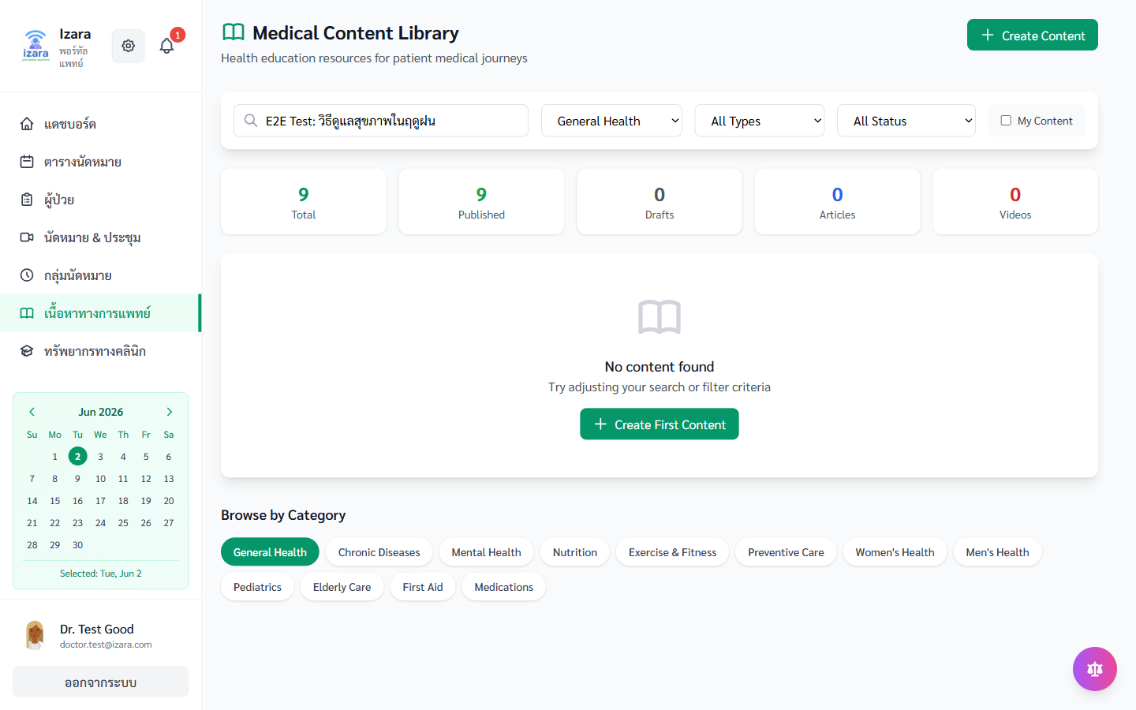

32. อ่านบทความ (แพทย์)
หัวข้อ | รายละเอียด
กลุ่ม UI | A7. เนื้อหาและทรัพยากร
บทบาทผู้ใช้ | แพทย์/ผู้ดูแล
วัตถุประสงค์ | ตรวจก่อนเผยแพร่
ภาพหน้าจอ | docs/screenshots/group-H/H05-article-detail.png

ลำดับ | ขั้นตอน / รายละเอียด | การปฏิบัติ | การตรวจสอบ | บทบาท | อ้างอิง Processes
1 | เปิดบทความ | ดำเนินการจนจบ — อย่าข้าม modal ยืนยัน | ตัวอย่าง | แพทย์/ผู้ดูแล | Processes/Pages/Doctor-Portal/
2 | ตรวจหน้าจอขั้นที่ 1: ตัวอย่าง | ตรวจสอบตามข้อความ | HTTP 2xx / ไม่มี error banner | แพทย์/ผู้ดูแล
3 | ตรวจ Network: HTTP 2xx, ไม่มี toast แดง, session/JWT ยังใช้ได้ | ตรวจสอบตามข้อความ | HTTP 2xx / ไม่มี error banner | แพทย์/ผู้ดูแล
4 | บันทึก appointmentId / meetingId จาก URL หรือ DevTools หากต้องส่งต่อ IT | ตรวจสอบตามข้อความ | HTTP 2xx / ไม่มี error banner | แพทย์/ผู้ดูแล

ผลลัพธ์ที่คาดหวัง | รายละเอียด
หน้าจอ | ตัวอย่าง
API | ไม่มี HTTP 4xx/5xx บนฟังก์ชันหลัก
ทดสอบ | สอดคล้อง tests/SELECTORS.md และ Playwright
กระบวนการ | อ้างอิง Processes/Pages/Doctor-Portal/

ข้อควรปฏิบัติ | คำอธิบาย
1 | Admin เท่านั้นที่จัดสรร Pool ให้แพทย์
2 | แพทย์ยืนยันนัด — ไม่ใช่ Admin

คำอธิบายเพิ่มเติม: ขั้นตอน «อ่านบทความ (แพทย์)» ผ่านการทดสอบ UI บน Cloud dev-testing (v1.7.33) — จัดทำตามมาตรฐานรายงานภาษาไทย (TH Sarabun New 16 pt)
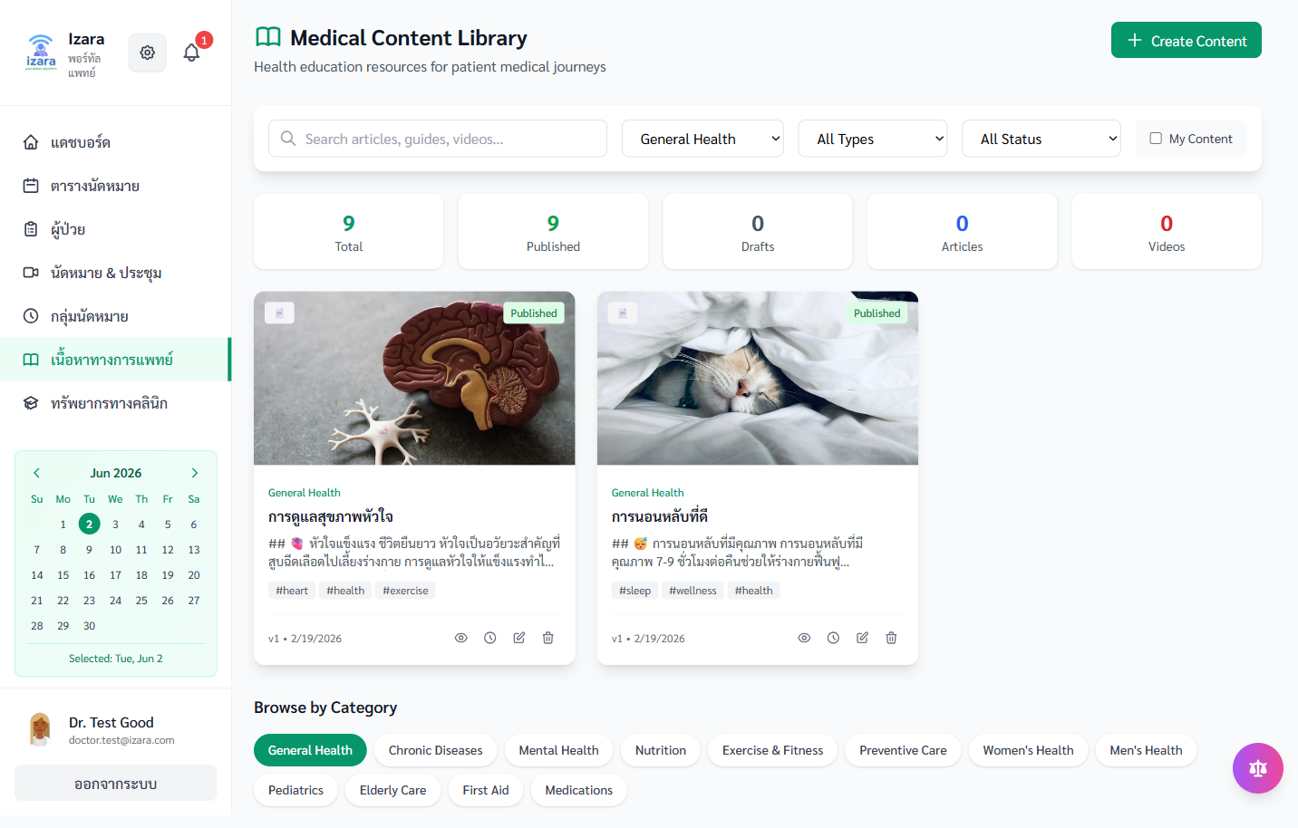

33. ทรัพยากรคลินิก
หัวข้อ | รายละเอียด
กลุ่ม UI | A7. เนื้อหาและทรัพยากร
บทบาทผู้ใช้ | แพทย์/ผู้ดูแล
วัตถุประสงค์ | แนวทางรักษา
ภาพหน้าจอ | docs/screenshots/group-H/H06-clinical-resources.png

ลำดับ | ขั้นตอน / รายละเอียด | การปฏิบัติ | การตรวจสอบ | บทบาท | อ้างอิง Processes
1 | Clinical Resources | ดำเนินการจนจบ — อย่าข้าม modal ยืนยัน | รายการไฟล์ | แพทย์/ผู้ดูแล | Processes/Pages/Doctor-Portal/
2 | ตรวจหน้าจอขั้นที่ 1: รายการไฟล์ | ตรวจสอบตามข้อความ | HTTP 2xx / ไม่มี error banner | แพทย์/ผู้ดูแล
3 | ตรวจ Network: HTTP 2xx, ไม่มี toast แดง, session/JWT ยังใช้ได้ | ตรวจสอบตามข้อความ | HTTP 2xx / ไม่มี error banner | แพทย์/ผู้ดูแล
4 | บันทึก appointmentId / meetingId จาก URL หรือ DevTools หากต้องส่งต่อ IT | ตรวจสอบตามข้อความ | HTTP 2xx / ไม่มี error banner | แพทย์/ผู้ดูแล

ผลลัพธ์ที่คาดหวัง | รายละเอียด
หน้าจอ | รายการไฟล์
API | ไม่มี HTTP 4xx/5xx บนฟังก์ชันหลัก
ทดสอบ | สอดคล้อง tests/SELECTORS.md และ Playwright
กระบวนการ | อ้างอิง Processes/Pages/Doctor-Portal/

ข้อควรปฏิบัติ | คำอธิบาย
1 | Admin เท่านั้นที่จัดสรร Pool ให้แพทย์
2 | แพทย์ยืนยันนัด — ไม่ใช่ Admin

คำอธิบายเพิ่มเติม: ขั้นตอน «ทรัพยากรคลินิก» ผ่านการทดสอบ UI บน Cloud dev-testing (v1.7.33) — จัดทำตามมาตรฐานรายงานภาษาไทย (TH Sarabun New 16 pt)
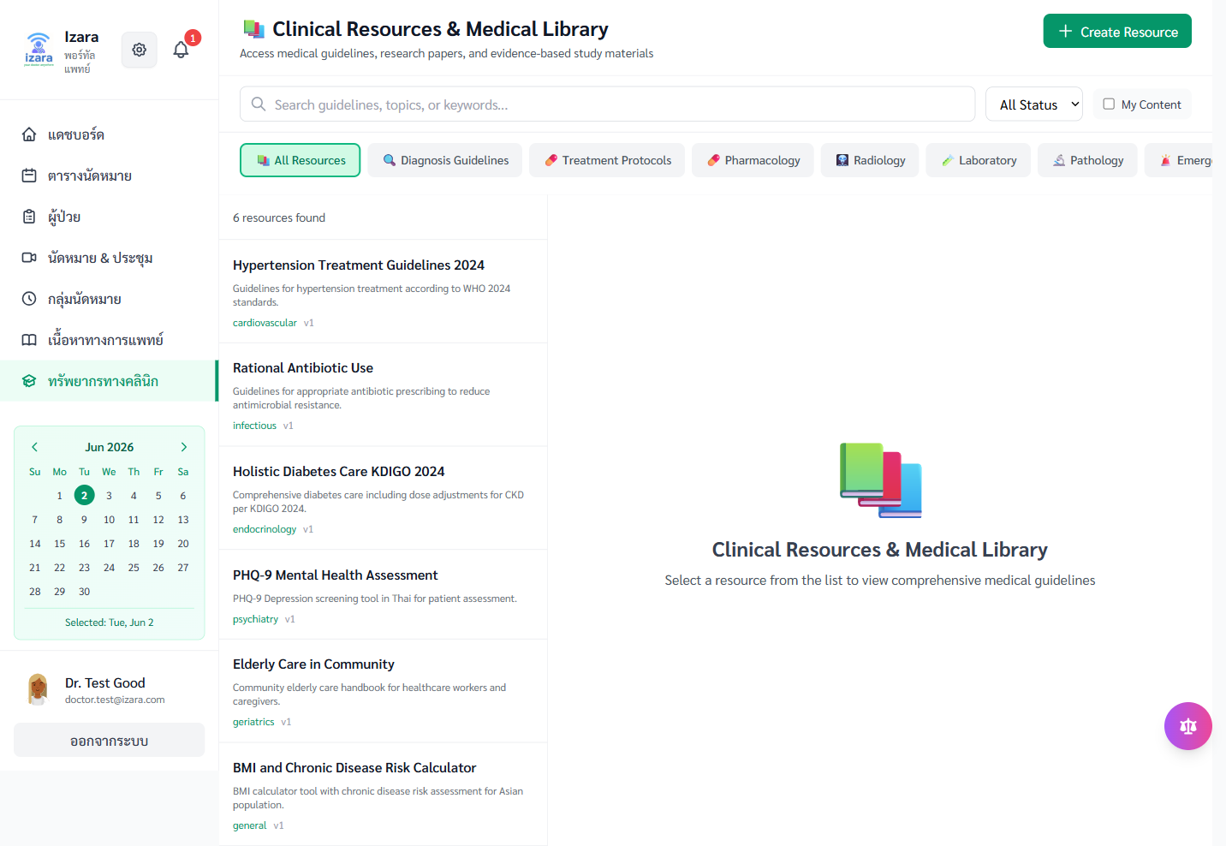

34. รายละเอียดทรัพยากร
หัวข้อ | รายละเอียด
กลุ่ม UI | A7. เนื้อหาและทรัพยากร
บทบาทผู้ใช้ | แพทย์/ผู้ดูแล
วัตถุประสงค์ | อ้างอิงระหว่างรักษา
ภาพหน้าจอ | docs/screenshots/group-H/H07-resource-detail.png

ลำดับ | ขั้นตอน / รายละเอียด | การปฏิบัติ | การตรวจสอบ | บทบาท | อ้างอิง Processes
1 | คลิกไฟล์ | ดำเนินการจนจบ — อย่าข้าม modal ยืนยัน | เนื้อหา/ลิงก์ | แพทย์/ผู้ดูแล | Processes/Pages/Doctor-Portal/
2 | ตรวจหน้าจอขั้นที่ 1: เนื้อหา/ลิงก์ | ตรวจสอบตามข้อความ | HTTP 2xx / ไม่มี error banner | แพทย์/ผู้ดูแล
3 | ตรวจ Network: HTTP 2xx, ไม่มี toast แดง, session/JWT ยังใช้ได้ | ตรวจสอบตามข้อความ | HTTP 2xx / ไม่มี error banner | แพทย์/ผู้ดูแล
4 | บันทึก appointmentId / meetingId จาก URL หรือ DevTools หากต้องส่งต่อ IT | ตรวจสอบตามข้อความ | HTTP 2xx / ไม่มี error banner | แพทย์/ผู้ดูแล

ผลลัพธ์ที่คาดหวัง | รายละเอียด
หน้าจอ | เนื้อหา/ลิงก์
API | ไม่มี HTTP 4xx/5xx บนฟังก์ชันหลัก
ทดสอบ | สอดคล้อง tests/SELECTORS.md และ Playwright
กระบวนการ | อ้างอิง Processes/Pages/Doctor-Portal/

ข้อควรปฏิบัติ | คำอธิบาย
1 | Admin เท่านั้นที่จัดสรร Pool ให้แพทย์
2 | แพทย์ยืนยันนัด — ไม่ใช่ Admin

คำอธิบายเพิ่มเติม: ขั้นตอน «รายละเอียดทรัพยากร» ผ่านการทดสอบ UI บน Cloud dev-testing (v1.7.33) — จัดทำตามมาตรฐานรายงานภาษาไทย (TH Sarabun New 16 pt)
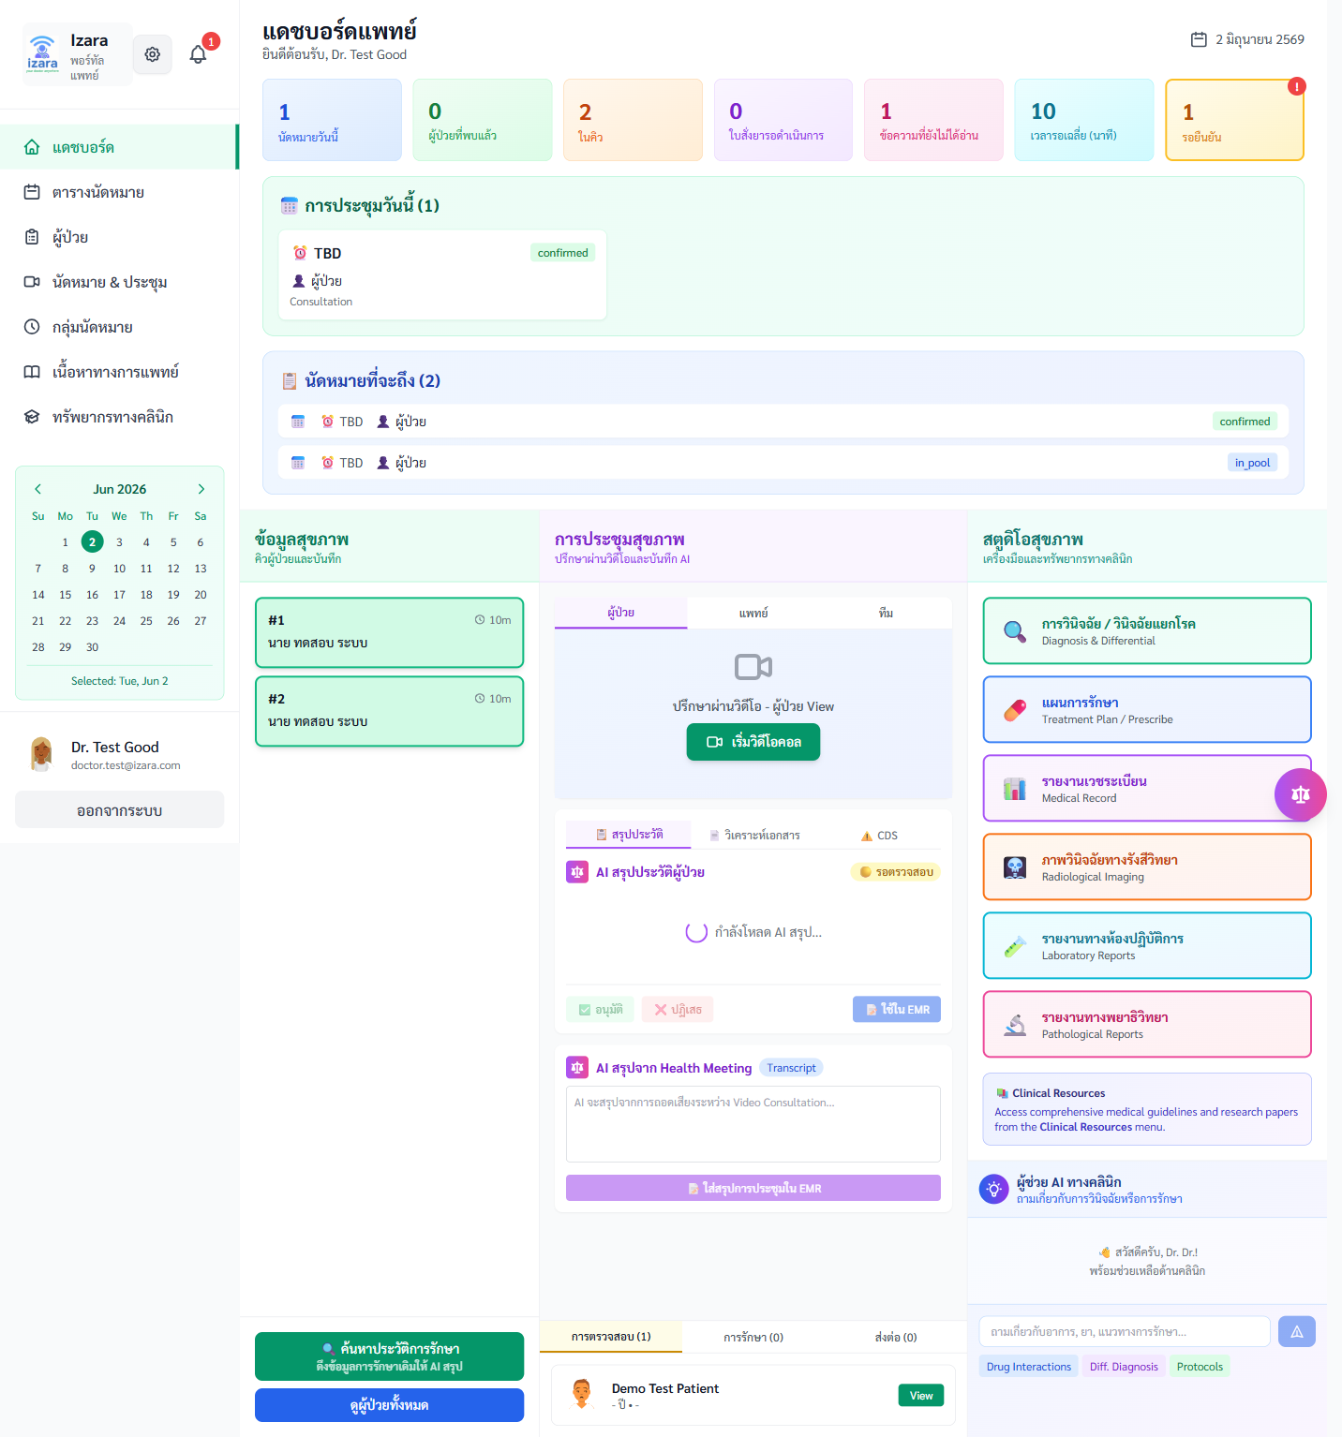

35. Pool จาก Group H
หัวข้อ | รายละเอียด
กลุ่ม UI | A7. เนื้อหาและทรัพยากร
บทบาทผู้ใช้ | แพทย์/ผู้ดูแล
วัตถุประสงค์ | รับผู้ป่วย
ภาพหน้าจอ | docs/screenshots/group-H/H09-pool.png

ลำดับ | ขั้นตอน / รายละเอียด | การปฏิบัติ | การตรวจสอบ | บทบาท | อ้างอิง Processes
1 | ตรวจ Pool | ตรวจสอบตามข้อความ | HTTP 2xx / ไม่มี error banner | แพทย์/ผู้ดูแล | Processes/Pages/Doctor-Portal/
2 | ตรวจหน้าจอขั้นที่ 1: นัดรอ | ตรวจสอบตามข้อความ | HTTP 2xx / ไม่มี error banner | แพทย์/ผู้ดูแล
3 | ตรวจ Network: HTTP 2xx, ไม่มี toast แดง, session/JWT ยังใช้ได้ | ตรวจสอบตามข้อความ | HTTP 2xx / ไม่มี error banner | แพทย์/ผู้ดูแล
4 | บันทึก appointmentId / meetingId จาก URL หรือ DevTools หากต้องส่งต่อ IT | ตรวจสอบตามข้อความ | HTTP 2xx / ไม่มี error banner | แพทย์/ผู้ดูแล

ผลลัพธ์ที่คาดหวัง | รายละเอียด
หน้าจอ | นัดรอ
API | ไม่มี HTTP 4xx/5xx บนฟังก์ชันหลัก
ทดสอบ | สอดคล้อง tests/SELECTORS.md และ Playwright
กระบวนการ | อ้างอิง Processes/Pages/Doctor-Portal/

ข้อควรปฏิบัติ | คำอธิบาย
1 | Admin เท่านั้นที่จัดสรร Pool ให้แพทย์
2 | แพทย์ยืนยันนัด — ไม่ใช่ Admin

คำอธิบายเพิ่มเติม: ขั้นตอน «Pool จาก Group H» ผ่านการทดสอบ UI บน Cloud dev-testing (v1.7.33) — จัดทำตามมาตรฐานรายงานภาษาไทย (TH Sarabun New 16 pt)
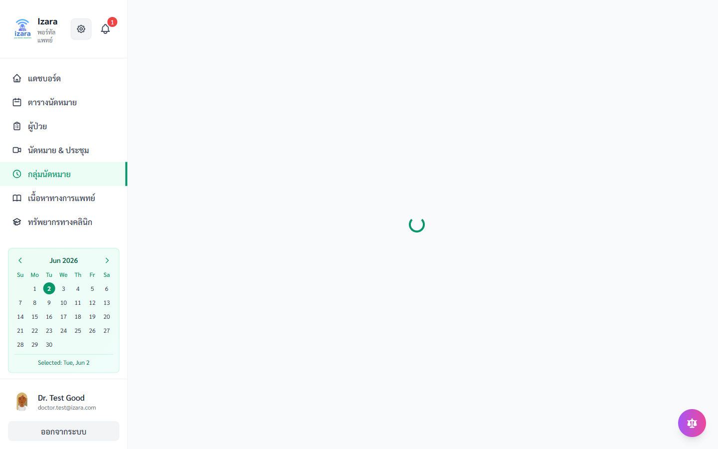

A8. โปรไฟล์และแจ้งเตือน
วัตถุประสงค์ของหมวด
หมวด «A8. โปรไฟล์และแจ้งเตือน» สำหรับแพทย์หรือผู้ดูแล ตามสิทธิ์ JWT
ลำดับ | ขั้นตอนกระบวนการในระบบ
1 | ล็อกอินด้วยบทบาทที่ถูกต้อง (Doctor / Admin)
2 | เปิดเมนูตามหมวดและตรวจ KPI/คิว
3 | ดำเนินการคลินิกหรือการจัดการตามภาพ
4 | ตรวจสอบ realtime sync และสถานะนัด
5 | ยืนยันผลลัพธ์กับ Processes/Pages
6 | ส่งต่อ EMR/สรุป AI หลังประชุม (ถ้าเกี่ยวข้อง)

ข้อควรระวัง | รายละเอียด
1 | Admin เท่านั้นที่จัดสรร Pool ให้แพทย์
2 | แพทย์ยืนยันนัด — ไม่ใช่ Admin

อ้างอิงกระบวนการ: Processes/Pages/Doctor-Portal/

36. โปรไฟล์แพทย์
หัวข้อ | รายละเอียด
กลุ่ม UI | A8. โปรไฟล์และแจ้งเตือน
บทบาทผู้ใช้ | แพทย์/ผู้ดูแล
วัตถุประสงค์ | แก้ไขตามสิทธิ์
ภาพหน้าจอ | docs/screenshots/group-I/I12-doctor-profile.png

ลำดับ | ขั้นตอน / รายละเอียด | การปฏิบัติ | การตรวจสอบ | บทบาท | อ้างอิง Processes
1 | เปิดโปรไฟล์ | ดำเนินการจนจบ — อย่าข้าม modal ยืนยัน | ข้อมูลแพทย์ | แพทย์/ผู้ดูแล | Processes/Pages/Doctor-Portal/
2 | ตรวจหน้าจอขั้นที่ 1: ข้อมูลแพทย์ | ตรวจสอบตามข้อความ | HTTP 2xx / ไม่มี error banner | แพทย์/ผู้ดูแล
3 | ตรวจ Network: HTTP 2xx, ไม่มี toast แดง, session/JWT ยังใช้ได้ | ตรวจสอบตามข้อความ | HTTP 2xx / ไม่มี error banner | แพทย์/ผู้ดูแล
4 | บันทึก appointmentId / meetingId จาก URL หรือ DevTools หากต้องส่งต่อ IT | ตรวจสอบตามข้อความ | HTTP 2xx / ไม่มี error banner | แพทย์/ผู้ดูแล

ผลลัพธ์ที่คาดหวัง | รายละเอียด
หน้าจอ | ข้อมูลแพทย์
API | ไม่มี HTTP 4xx/5xx บนฟังก์ชันหลัก
ทดสอบ | สอดคล้อง tests/SELECTORS.md และ Playwright
กระบวนการ | อ้างอิง Processes/Pages/Doctor-Portal/

ข้อควรปฏิบัติ | คำอธิบาย
1 | Admin เท่านั้นที่จัดสรร Pool ให้แพทย์
2 | แพทย์ยืนยันนัด — ไม่ใช่ Admin

คำอธิบายเพิ่มเติม: ขั้นตอน «โปรไฟล์แพทย์» ผ่านการทดสอบ UI บน Cloud dev-testing (v1.7.33) — จัดทำตามมาตรฐานรายงานภาษาไทย (TH Sarabun New 16 pt)
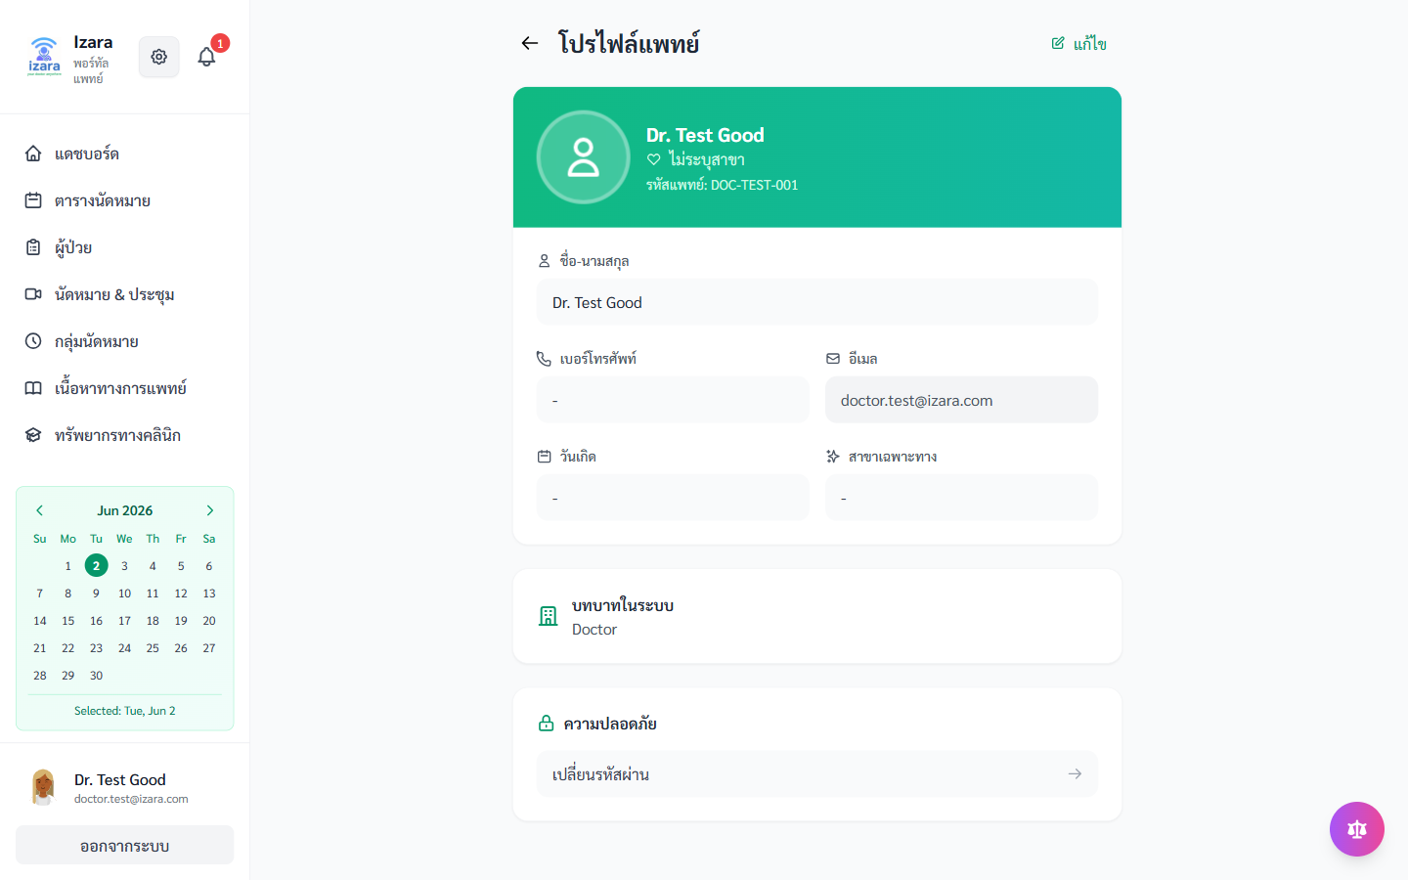

37. แจ้งเตือนแพทย์
หัวข้อ | รายละเอียด
กลุ่ม UI | A8. โปรไฟล์และแจ้งเตือน
บทบาทผู้ใช้ | แพทย์/ผู้ดูแล
วัตถุประสงค์ | ตอบสนองเร็ว
ภาพหน้าจอ | docs/screenshots/workflows/appointment-lifecycle/WF12b-doctor-notifications.png

ลำดับ | ขั้นตอน / รายละเอียด | การปฏิบัติ | การตรวจสอบ | บทบาท | อ้างอิง Processes
1 | กระดิ่งแจ้งเตือน | ดำเนินการจนจบ — อย่าข้าม modal ยืนยัน | นัดใหม่ | แพทย์/ผู้ดูแล | Processes/Pages/Doctor-Portal/
2 | ตรวจหน้าจอขั้นที่ 1: นัดใหม่ | ตรวจสอบตามข้อความ | HTTP 2xx / ไม่มี error banner | แพทย์/ผู้ดูแล
3 | ตรวจ Network: HTTP 2xx, ไม่มี toast แดง, session/JWT ยังใช้ได้ | ตรวจสอบตามข้อความ | HTTP 2xx / ไม่มี error banner | แพทย์/ผู้ดูแล
4 | บันทึก appointmentId / meetingId จาก URL หรือ DevTools หากต้องส่งต่อ IT | ตรวจสอบตามข้อความ | HTTP 2xx / ไม่มี error banner | แพทย์/ผู้ดูแล

ผลลัพธ์ที่คาดหวัง | รายละเอียด
หน้าจอ | นัดใหม่
API | ไม่มี HTTP 4xx/5xx บนฟังก์ชันหลัก
ทดสอบ | สอดคล้อง tests/SELECTORS.md และ Playwright
กระบวนการ | อ้างอิง Processes/Pages/Doctor-Portal/

ข้อควรปฏิบัติ | คำอธิบาย
1 | Admin เท่านั้นที่จัดสรร Pool ให้แพทย์
2 | แพทย์ยืนยันนัด — ไม่ใช่ Admin

คำอธิบายเพิ่มเติม: ขั้นตอน «แจ้งเตือนแพทย์» ผ่านการทดสอบ UI บน Cloud dev-testing (v1.7.33) — จัดทำตามมาตรฐานรายงานภาษาไทย (TH Sarabun New 16 pt)
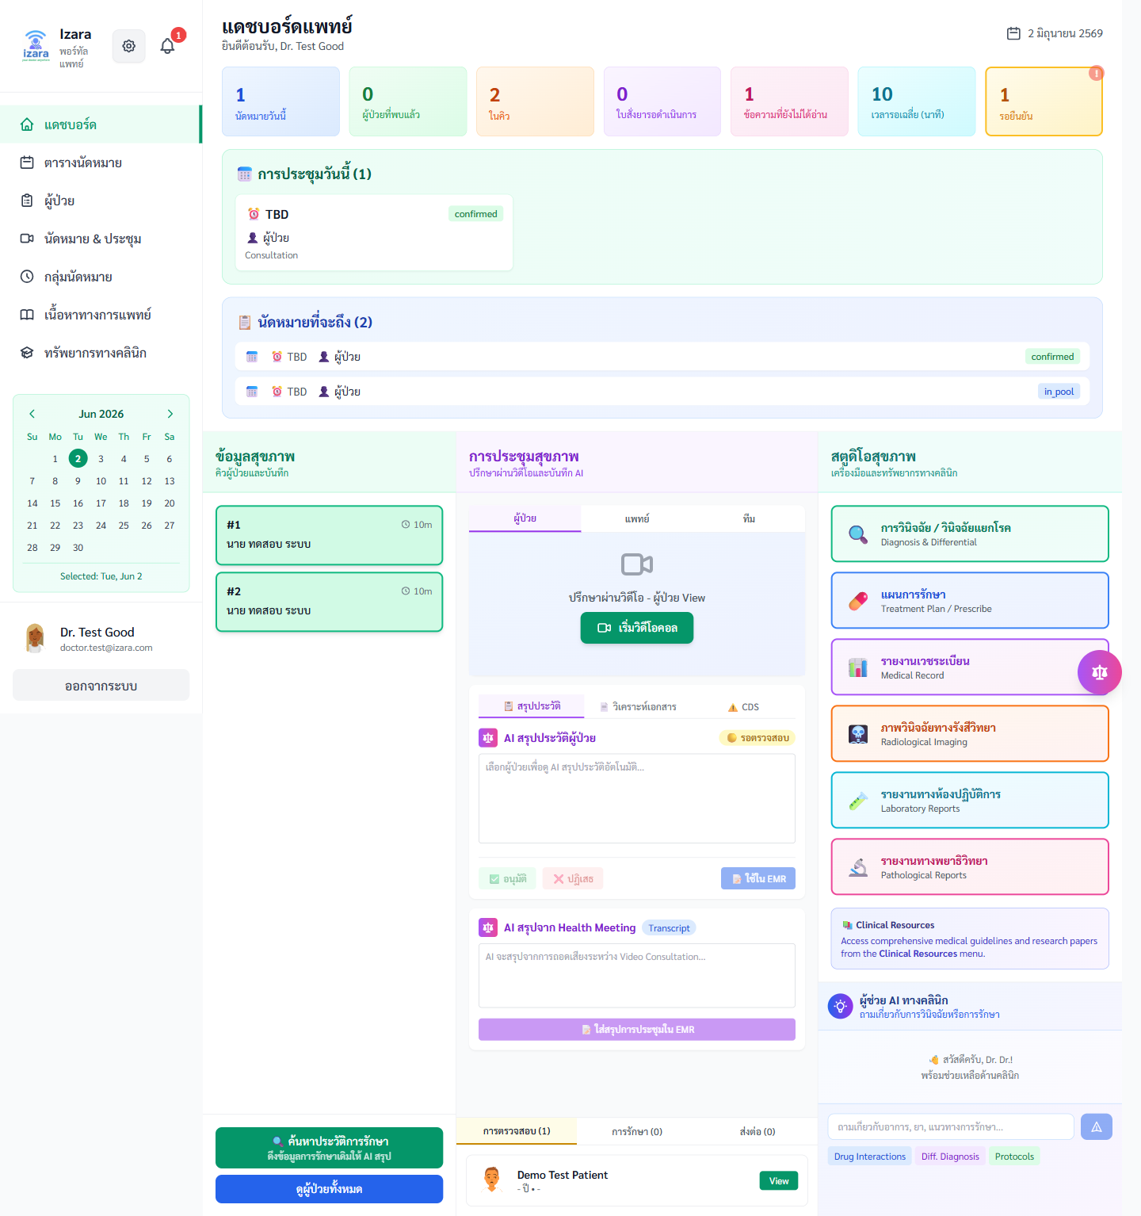

B3. จัดการบุคลากร
วัตถุประสงค์ของหมวด
หมวด «B3. จัดการบุคลากร» สำหรับแพทย์หรือผู้ดูแล ตามสิทธิ์ JWT
ลำดับ | ขั้นตอนกระบวนการในระบบ
1 | ล็อกอินด้วยบทบาทที่ถูกต้อง (Doctor / Admin)
2 | เปิดเมนูตามหมวดและตรวจ KPI/คิว
3 | ดำเนินการคลินิกหรือการจัดการตามภาพ
4 | ตรวจสอบ realtime sync และสถานะนัด
5 | ยืนยันผลลัพธ์กับ Processes/Pages
6 | ส่งต่อ EMR/สรุป AI หลังประชุม (ถ้าเกี่ยวข้อง)

ข้อควรระวัง | รายละเอียด
1 | Admin เท่านั้นที่จัดสรร Pool ให้แพทย์
2 | แพทย์ยืนยันนัด — ไม่ใช่ Admin

อ้างอิงกระบวนการ: Processes/Pages/Doctor-Portal/

38. แดชบอร์ด (Group I)
หัวข้อ | รายละเอียด
กลุ่ม UI | B3. จัดการบุคลากร
บทบาทผู้ใช้ | แพทย์/ผู้ดูแล
วัตถุประสงค์ | Group I tests
ภาพหน้าจอ | docs/screenshots/group-I/I01-admin-dashboard.png

ลำดับ | ขั้นตอน / รายละเอียด | การปฏิบัติ | การตรวจสอบ | บทบาท | อ้างอิง Processes
1 | I01 dashboard | ดำเนินการจนจบ — อย่าข้าม modal ยืนยัน | ภาพรวม | แพทย์/ผู้ดูแล | Processes/Pages/Doctor-Portal/
2 | ตรวจหน้าจอขั้นที่ 1: ภาพรวม | ตรวจสอบตามข้อความ | HTTP 2xx / ไม่มี error banner | แพทย์/ผู้ดูแล
3 | ตรวจ Network: HTTP 2xx, ไม่มี toast แดง, session/JWT ยังใช้ได้ | ตรวจสอบตามข้อความ | HTTP 2xx / ไม่มี error banner | แพทย์/ผู้ดูแล
4 | บันทึก appointmentId / meetingId จาก URL หรือ DevTools หากต้องส่งต่อ IT | ตรวจสอบตามข้อความ | HTTP 2xx / ไม่มี error banner | แพทย์/ผู้ดูแล

ผลลัพธ์ที่คาดหวัง | รายละเอียด
หน้าจอ | ภาพรวม
API | ไม่มี HTTP 4xx/5xx บนฟังก์ชันหลัก
ทดสอบ | สอดคล้อง tests/SELECTORS.md และ Playwright
กระบวนการ | อ้างอิง Processes/Pages/Doctor-Portal/

ข้อควรปฏิบัติ | คำอธิบาย
1 | Admin เท่านั้นที่จัดสรร Pool ให้แพทย์
2 | แพทย์ยืนยันนัด — ไม่ใช่ Admin

คำอธิบายเพิ่มเติม: ขั้นตอน «แดชบอร์ด (Group I)» ผ่านการทดสอบ UI บน Cloud dev-testing (v1.7.33) — จัดทำตามมาตรฐานรายงานภาษาไทย (TH Sarabun New 16 pt)
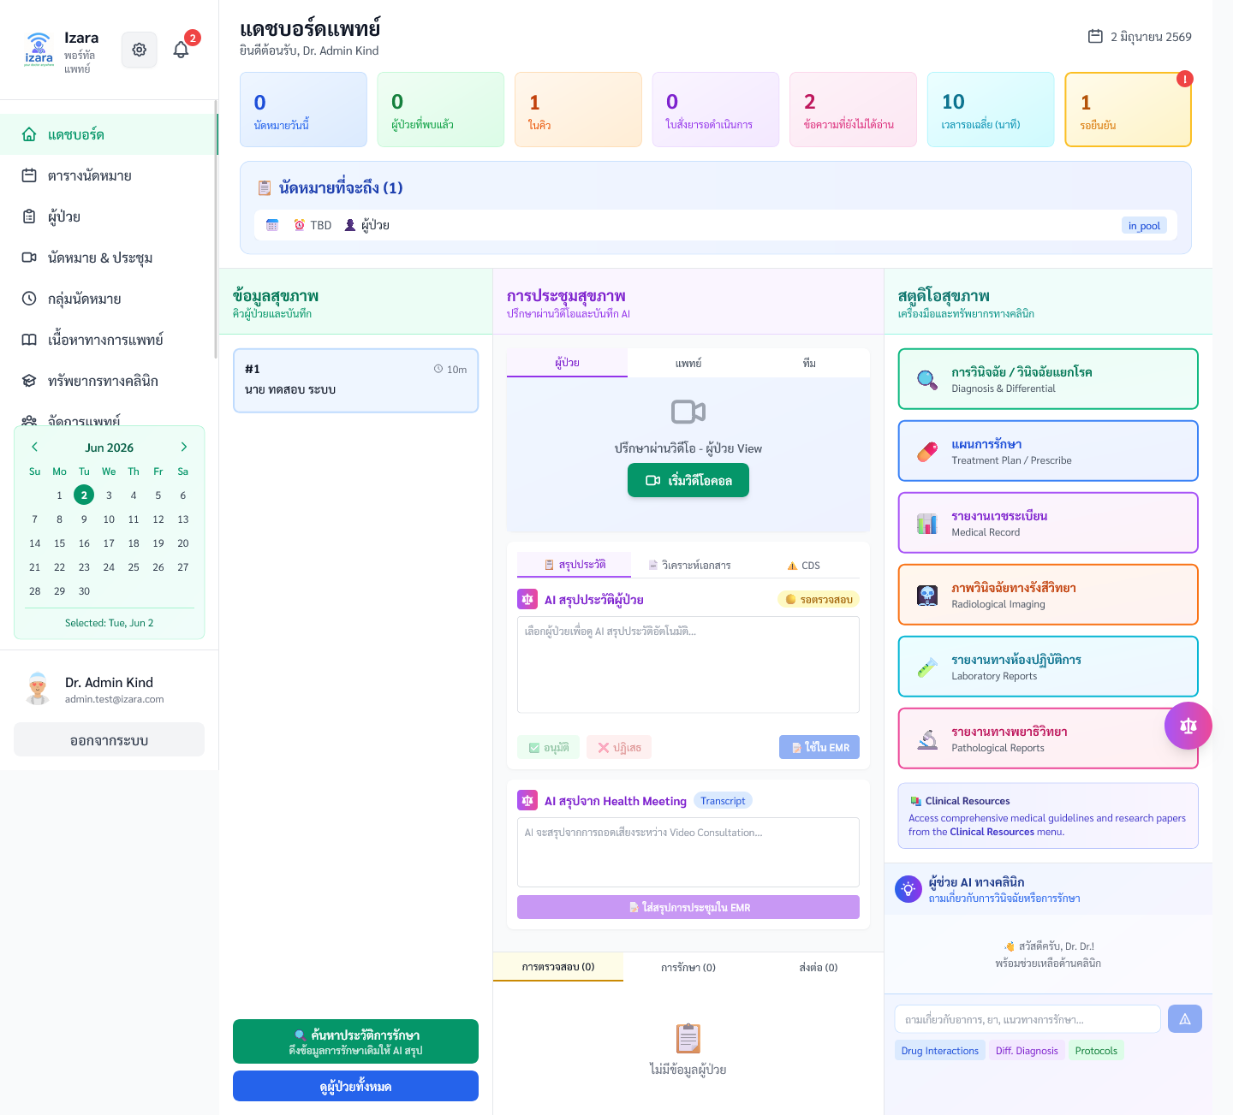

39. จัดการแพทย์ (I)
หัวข้อ | รายละเอียด
กลุ่ม UI | B3. จัดการบุคลากร
บทบาทผู้ใช้ | แพทย์/ผู้ดูแล
วัตถุประสงค์ | บำรุงรักษาบัญชี
ภาพหน้าจอ | docs/screenshots/group-I/I02-manage-doctors.png

ลำดับ | ขั้นตอน / รายละเอียด | การปฏิบัติ | การตรวจสอบ | บทบาท | อ้างอิง Processes
1 | ค้นหาแพทย์ | ดำเนินการจนจบ — อย่าข้าม modal ยืนยัน | รายการ | แพทย์/ผู้ดูแล | Processes/Pages/Doctor-Portal/
2 | ตรวจหน้าจอขั้นที่ 1: รายการ | ตรวจสอบตามข้อความ | HTTP 2xx / ไม่มี error banner | แพทย์/ผู้ดูแล
3 | ตรวจ Network: HTTP 2xx, ไม่มี toast แดง, session/JWT ยังใช้ได้ | ตรวจสอบตามข้อความ | HTTP 2xx / ไม่มี error banner | แพทย์/ผู้ดูแล
4 | บันทึก appointmentId / meetingId จาก URL หรือ DevTools หากต้องส่งต่อ IT | ตรวจสอบตามข้อความ | HTTP 2xx / ไม่มี error banner | แพทย์/ผู้ดูแล

ผลลัพธ์ที่คาดหวัง | รายละเอียด
หน้าจอ | รายการ
API | ไม่มี HTTP 4xx/5xx บนฟังก์ชันหลัก
ทดสอบ | สอดคล้อง tests/SELECTORS.md และ Playwright
กระบวนการ | อ้างอิง Processes/Pages/Doctor-Portal/

ข้อควรปฏิบัติ | คำอธิบาย
1 | Admin เท่านั้นที่จัดสรร Pool ให้แพทย์
2 | แพทย์ยืนยันนัด — ไม่ใช่ Admin

คำอธิบายเพิ่มเติม: ขั้นตอน «จัดการแพทย์ (I)» ผ่านการทดสอบ UI บน Cloud dev-testing (v1.7.33) — จัดทำตามมาตรฐานรายงานภาษาไทย (TH Sarabun New 16 pt)
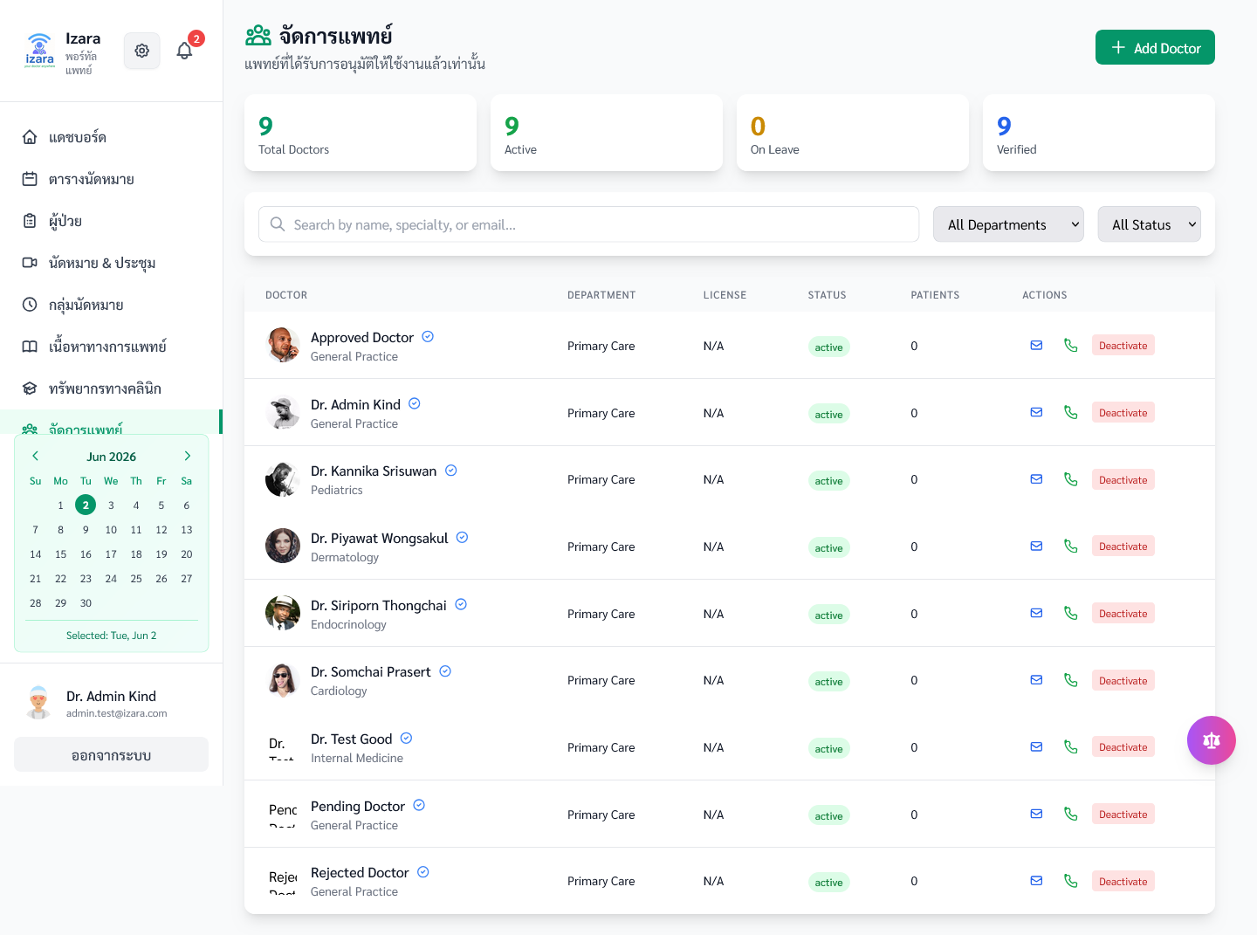

40. ค้นหาแพทย์
หัวข้อ | รายละเอียด
กลุ่ม UI | B3. จัดการบุคลากร
บทบาทผู้ใช้ | แพทย์/ผู้ดูแล
วัตถุประสงค์ | หาเร็ว
ภาพหน้าจอ | docs/screenshots/group-I/I03-search-doctor.png

ลำดับ | ขั้นตอน / รายละเอียด | การปฏิบัติ | การตรวจสอบ | บทบาท | อ้างอิง Processes
1 | พิมพ์ชื่อ | ดำเนินการจนจบ — อย่าข้าม modal ยืนยัน | ผลค้นหา | แพทย์/ผู้ดูแล | Processes/Pages/Doctor-Portal/
2 | ตรวจหน้าจอขั้นที่ 1: ผลค้นหา | ตรวจสอบตามข้อความ | HTTP 2xx / ไม่มี error banner | แพทย์/ผู้ดูแล
3 | ตรวจ Network: HTTP 2xx, ไม่มี toast แดง, session/JWT ยังใช้ได้ | ตรวจสอบตามข้อความ | HTTP 2xx / ไม่มี error banner | แพทย์/ผู้ดูแล
4 | บันทึก appointmentId / meetingId จาก URL หรือ DevTools หากต้องส่งต่อ IT | ตรวจสอบตามข้อความ | HTTP 2xx / ไม่มี error banner | แพทย์/ผู้ดูแล

ผลลัพธ์ที่คาดหวัง | รายละเอียด
หน้าจอ | ผลค้นหา
API | ไม่มี HTTP 4xx/5xx บนฟังก์ชันหลัก
ทดสอบ | สอดคล้อง tests/SELECTORS.md และ Playwright
กระบวนการ | อ้างอิง Processes/Pages/Doctor-Portal/

ข้อควรปฏิบัติ | คำอธิบาย
1 | Admin เท่านั้นที่จัดสรร Pool ให้แพทย์
2 | แพทย์ยืนยันนัด — ไม่ใช่ Admin

คำอธิบายเพิ่มเติม: ขั้นตอน «ค้นหาแพทย์» ผ่านการทดสอบ UI บน Cloud dev-testing (v1.7.33) — จัดทำตามมาตรฐานรายงานภาษาไทย (TH Sarabun New 16 pt)
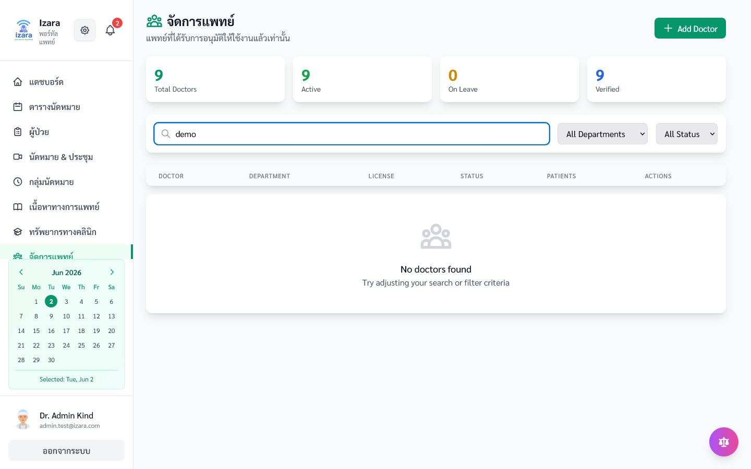

41. ปุ่มอนุมัติ
หัวข้อ | รายละเอียด
กลุ่ม UI | B3. จัดการบุคลากร
บทบาทผู้ใช้ | แพทย์/ผู้ดูแล
วัตถุประสงค์ | ควบคุมคุณภาพ
ภาพหน้าจอ | docs/screenshots/group-I/I05-approval-buttons.png

ลำดับ | ขั้นตอน / รายละเอียด | การปฏิบัติ | การตรวจสอบ | บทบาท | อ้างอิง Processes
1 | เลือกแพทย์ | ดำเนินการจนจบ — อย่าข้าม modal ยืนยัน | Approve/Reject | แพทย์/ผู้ดูแล | Processes/Pages/Doctor-Portal/
2 | ตรวจหน้าจอขั้นที่ 1: Approve/Reject | ตรวจสอบตามข้อความ | HTTP 2xx / ไม่มี error banner | แพทย์/ผู้ดูแล
3 | ตรวจ Network: HTTP 2xx, ไม่มี toast แดง, session/JWT ยังใช้ได้ | ตรวจสอบตามข้อความ | HTTP 2xx / ไม่มี error banner | แพทย์/ผู้ดูแล
4 | บันทึก appointmentId / meetingId จาก URL หรือ DevTools หากต้องส่งต่อ IT | ตรวจสอบตามข้อความ | HTTP 2xx / ไม่มี error banner | แพทย์/ผู้ดูแล

ผลลัพธ์ที่คาดหวัง | รายละเอียด
หน้าจอ | Approve/Reject
API | ไม่มี HTTP 4xx/5xx บนฟังก์ชันหลัก
ทดสอบ | สอดคล้อง tests/SELECTORS.md และ Playwright
กระบวนการ | อ้างอิง Processes/Pages/Doctor-Portal/

ข้อควรปฏิบัติ | คำอธิบาย
1 | Admin เท่านั้นที่จัดสรร Pool ให้แพทย์
2 | แพทย์ยืนยันนัด — ไม่ใช่ Admin

คำอธิบายเพิ่มเติม: ขั้นตอน «ปุ่มอนุมัติ» ผ่านการทดสอบ UI บน Cloud dev-testing (v1.7.33) — จัดทำตามมาตรฐานรายงานภาษาไทย (TH Sarabun New 16 pt)


42. หน้าอนุมัติแพทย์
หัวข้อ | รายละเอียด
กลุ่ม UI | B3. จัดการบุคลากร
บทบาทผู้ใช้ | แพทย์/ผู้ดูแล
วัตถุประสงค์ | แพทย์ล็อกอินได้
ภาพหน้าจอ | docs/screenshots/group-I/I06-doctor-approval.png

ลำดับ | ขั้นตอน / รายละเอียด | การปฏิบัติ | การตรวจสอบ | บทบาท | อ้างอิง Processes
1 | ยืนยันอนุมัติ | ดำเนินการจนจบ — อย่าข้าม modal ยืนยัน | สถานะ active | แพทย์/ผู้ดูแล | Processes/Pages/Doctor-Portal/
2 | ตรวจหน้าจอขั้นที่ 1: สถานะ active | ตรวจสอบตามข้อความ | HTTP 2xx / ไม่มี error banner | แพทย์/ผู้ดูแล
3 | ตรวจ Network: HTTP 2xx, ไม่มี toast แดง, session/JWT ยังใช้ได้ | ตรวจสอบตามข้อความ | HTTP 2xx / ไม่มี error banner | แพทย์/ผู้ดูแล
4 | บันทึก appointmentId / meetingId จาก URL หรือ DevTools หากต้องส่งต่อ IT | ตรวจสอบตามข้อความ | HTTP 2xx / ไม่มี error banner | แพทย์/ผู้ดูแล

ผลลัพธ์ที่คาดหวัง | รายละเอียด
หน้าจอ | สถานะ active
API | ไม่มี HTTP 4xx/5xx บนฟังก์ชันหลัก
ทดสอบ | สอดคล้อง tests/SELECTORS.md และ Playwright
กระบวนการ | อ้างอิง Processes/Pages/Doctor-Portal/

ข้อควรปฏิบัติ | คำอธิบาย
1 | Admin เท่านั้นที่จัดสรร Pool ให้แพทย์
2 | แพทย์ยืนยันนัด — ไม่ใช่ Admin

คำอธิบายเพิ่มเติม: ขั้นตอน «หน้าอนุมัติแพทย์» ผ่านการทดสอบ UI บน Cloud dev-testing (v1.7.33) — จัดทำตามมาตรฐานรายงานภาษาไทย (TH Sarabun New 16 pt)
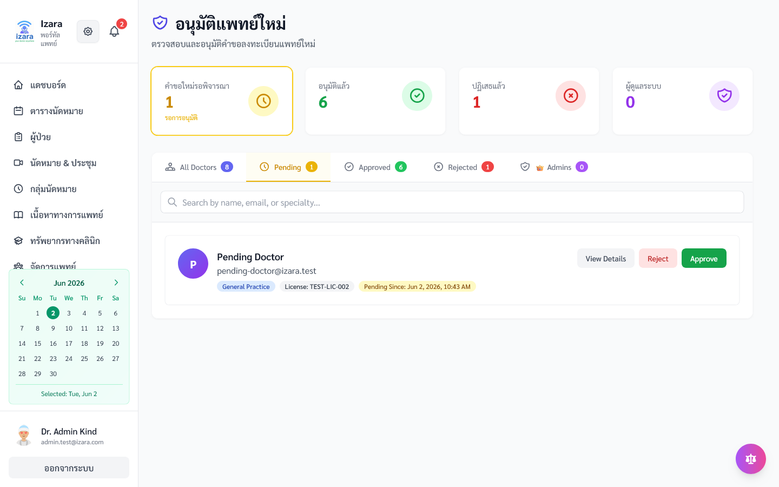

43. รายการรออนุมัติ
หัวข้อ | รายละเอียด
กลุ่ม UI | B3. จัดการบุคลากร
บทบาทผู้ใช้ | แพทย์/ผู้ดูแล
วัตถุประสงค์ | ดำเนินการทีละราย
ภาพหน้าจอ | docs/screenshots/group-I/I07-pending-list.png

ลำดับ | ขั้นตอน / รายละเอียด | การปฏิบัติ | การตรวจสอบ | บทบาท | อ้างอิง Processes
1 | ดู pending | ดำเนินการจนจบ — อย่าข้าม modal ยืนยัน | คิวรอ | แพทย์/ผู้ดูแล | Processes/Pages/Doctor-Portal/
2 | ตรวจหน้าจอขั้นที่ 1: คิวรอ | ตรวจสอบตามข้อความ | HTTP 2xx / ไม่มี error banner | แพทย์/ผู้ดูแล
3 | ตรวจ Network: HTTP 2xx, ไม่มี toast แดง, session/JWT ยังใช้ได้ | ตรวจสอบตามข้อความ | HTTP 2xx / ไม่มี error banner | แพทย์/ผู้ดูแล
4 | บันทึก appointmentId / meetingId จาก URL หรือ DevTools หากต้องส่งต่อ IT | ตรวจสอบตามข้อความ | HTTP 2xx / ไม่มี error banner | แพทย์/ผู้ดูแล

ผลลัพธ์ที่คาดหวัง | รายละเอียด
หน้าจอ | คิวรอ
API | ไม่มี HTTP 4xx/5xx บนฟังก์ชันหลัก
ทดสอบ | สอดคล้อง tests/SELECTORS.md และ Playwright
กระบวนการ | อ้างอิง Processes/Pages/Doctor-Portal/

ข้อควรปฏิบัติ | คำอธิบาย
1 | Admin เท่านั้นที่จัดสรร Pool ให้แพทย์
2 | แพทย์ยืนยันนัด — ไม่ใช่ Admin

คำอธิบายเพิ่มเติม: ขั้นตอน «รายการรออนุมัติ» ผ่านการทดสอบ UI บน Cloud dev-testing (v1.7.33) — จัดทำตามมาตรฐานรายงานภาษาไทย (TH Sarabun New 16 pt)


B4. Appointment Pool และคิว
วัตถุประสงค์ของหมวด
GATE0: นัด in_pool → Admin assign แพทย์ → แพทย์ confirm → คิว Health Meeting
ลำดับ | ขั้นตอนกระบวนการในระบบ
1 | ผู้ป่วยจองเข้า Pool (หรือระบุแพทย์ตั้งแต่แรก)
2 | Admin เปิด Appointment Pool Management → เลือกนัด → Assign แพทย์
3 | แพทย์ได้แจ้งเตือน realtime → เปิดคิว → Confirm
4 | สถานะ `confirmed` — แสดงใน Health Meeting
5 | เริ่มวิดีโอคอลจากนัดที่ยืนยัน

ข้อควรระวัง | รายละเอียด
1 | ตัวเลขคิวต้องซิงค์ระหว่าง Admin และ Doctor (Socket.IO)

อ้างอิงกระบวนการ: Processes/Pages/Doctor-Portal/20_Appointment_Pool_Management.md

44. คิวองค์กร (E)
หัวข้อ | รายละเอียด
กลุ่ม UI | B4. Appointment Pool และคิว
บทบาทผู้ใช้ | แพทย์/ผู้ดูแล
วัตถุประสงค์ | มุมมองรวม
ภาพหน้าจอ | docs/screenshots/group-E/E23-admin-queue.png

ลำดับ | ขั้นตอน / รายละเอียด | การปฏิบัติ | การตรวจสอบ | บทบาท | อ้างอิง Processes
1 | Admin queue E23 | ดำเนินการจนจบ — อย่าข้าม modal ยืนยัน | ทุกแพทย์ | แพทย์/ผู้ดูแล | Processes/Pages/Doctor-Portal/20_Appointment_Pool_Management.md
2 | ตรวจหน้าจอขั้นที่ 1: ทุกแพทย์ | ตรวจสอบตามข้อความ | HTTP 2xx / ไม่มี error banner | แพทย์/ผู้ดูแล
3 | ตรวจ Network: HTTP 2xx, ไม่มี toast แดง, session/JWT ยังใช้ได้ | ตรวจสอบตามข้อความ | HTTP 2xx / ไม่มี error banner | แพทย์/ผู้ดูแล
4 | บันทึก appointmentId / meetingId จาก URL หรือ DevTools หากต้องส่งต่อ IT | ตรวจสอบตามข้อความ | HTTP 2xx / ไม่มี error banner | แพทย์/ผู้ดูแล

ผลลัพธ์ที่คาดหวัง | รายละเอียด
หน้าจอ | ทุกแพทย์
API | ไม่มี HTTP 4xx/5xx บนฟังก์ชันหลัก
ทดสอบ | สอดคล้อง tests/SELECTORS.md และ Playwright
กระบวนการ | อ้างอิง Processes/Pages/Doctor-Portal/20_Appointment_Pool_Management.md

ข้อควรปฏิบัติ | คำอธิบาย
1 | ตัวเลขคิวต้องซิงค์ระหว่าง Admin และ Doctor (Socket.IO)

คำอธิบายเพิ่มเติม: ขั้นตอน «คิวองค์กร (E)» ผ่านการทดสอบ UI บน Cloud dev-testing (v1.7.33) — จัดทำตามมาตรฐานรายงานภาษาไทย (TH Sarabun New 16 pt)
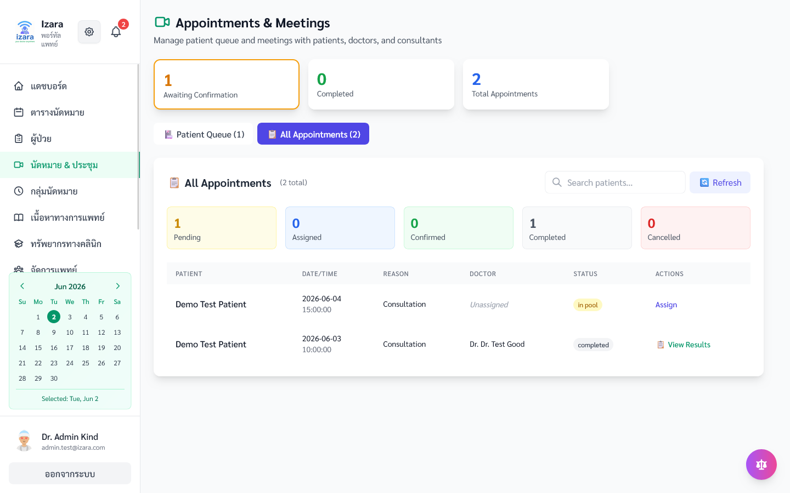

45. ตาราง Admin
หัวข้อ | รายละเอียด
กลุ่ม UI | B4. Appointment Pool และคิว
บทบาทผู้ใช้ | แพทย์/ผู้ดูแล
วัตถุประสงค์ | วางแผน
ภาพหน้าจอ | docs/screenshots/group-I/I08-admin-schedule.png

ลำดับ | ขั้นตอน / รายละเอียด | การปฏิบัติ | การตรวจสอบ | บทบาท | อ้างอิง Processes
1 | Schedule admin | ดำเนินการจนจบ — อย่าข้าม modal ยืนยัน | ตารางรวม | แพทย์/ผู้ดูแล | Processes/Pages/Doctor-Portal/20_Appointment_Pool_Management.md
2 | ตรวจหน้าจอขั้นที่ 1: ตารางรวม | ตรวจสอบตามข้อความ | HTTP 2xx / ไม่มี error banner | แพทย์/ผู้ดูแล
3 | ตรวจ Network: HTTP 2xx, ไม่มี toast แดง, session/JWT ยังใช้ได้ | ตรวจสอบตามข้อความ | HTTP 2xx / ไม่มี error banner | แพทย์/ผู้ดูแล
4 | บันทึก appointmentId / meetingId จาก URL หรือ DevTools หากต้องส่งต่อ IT | ตรวจสอบตามข้อความ | HTTP 2xx / ไม่มี error banner | แพทย์/ผู้ดูแล

ผลลัพธ์ที่คาดหวัง | รายละเอียด
หน้าจอ | ตารางรวม
API | ไม่มี HTTP 4xx/5xx บนฟังก์ชันหลัก
ทดสอบ | สอดคล้อง tests/SELECTORS.md และ Playwright
กระบวนการ | อ้างอิง Processes/Pages/Doctor-Portal/20_Appointment_Pool_Management.md

ข้อควรปฏิบัติ | คำอธิบาย
1 | ตัวเลขคิวต้องซิงค์ระหว่าง Admin และ Doctor (Socket.IO)

คำอธิบายเพิ่มเติม: ขั้นตอน «ตาราง Admin» ผ่านการทดสอบ UI บน Cloud dev-testing (v1.7.33) — จัดทำตามมาตรฐานรายงานภาษาไทย (TH Sarabun New 16 pt)
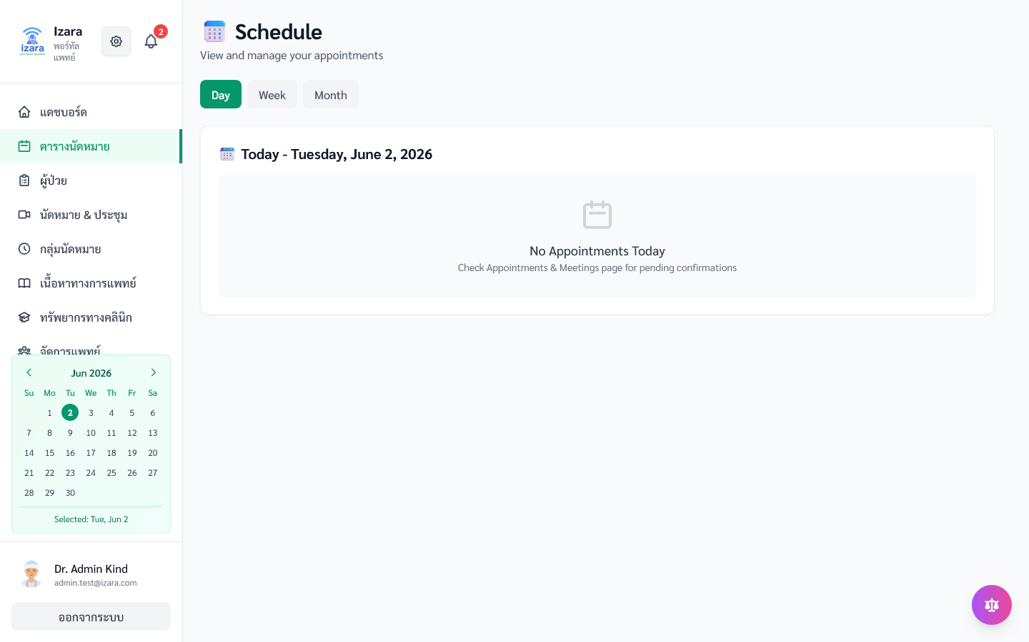

46. Pool Admin (I)
หัวข้อ | รายละเอียด
กลุ่ม UI | B4. Appointment Pool และคิว
บทบาทผู้ใช้ | แพทย์/ผู้ดูแล
วัตถุประสงค์ | จัดสรร
ภาพหน้าจอ | docs/screenshots/group-I/I09-admin-pool.png

ลำดับ | ขั้นตอน / รายละเอียด | การปฏิบัติ | การตรวจสอบ | บทบาท | อ้างอิง Processes
1 | I09 pool | ดำเนินการจนจบ — อย่าข้าม modal ยืนยัน | นัดรอ | แพทย์/ผู้ดูแล | Processes/Pages/Doctor-Portal/20_Appointment_Pool_Management.md
2 | ตรวจหน้าจอขั้นที่ 1: นัดรอ | ตรวจสอบตามข้อความ | HTTP 2xx / ไม่มี error banner | แพทย์/ผู้ดูแล
3 | ตรวจ Network: HTTP 2xx, ไม่มี toast แดง, session/JWT ยังใช้ได้ | ตรวจสอบตามข้อความ | HTTP 2xx / ไม่มี error banner | แพทย์/ผู้ดูแล
4 | บันทึก appointmentId / meetingId จาก URL หรือ DevTools หากต้องส่งต่อ IT | ตรวจสอบตามข้อความ | HTTP 2xx / ไม่มี error banner | แพทย์/ผู้ดูแล

ผลลัพธ์ที่คาดหวัง | รายละเอียด
หน้าจอ | นัดรอ
API | ไม่มี HTTP 4xx/5xx บนฟังก์ชันหลัก
ทดสอบ | สอดคล้อง tests/SELECTORS.md และ Playwright
กระบวนการ | อ้างอิง Processes/Pages/Doctor-Portal/20_Appointment_Pool_Management.md

ข้อควรปฏิบัติ | คำอธิบาย
1 | ตัวเลขคิวต้องซิงค์ระหว่าง Admin และ Doctor (Socket.IO)

คำอธิบายเพิ่มเติม: ขั้นตอน «Pool Admin (I)» ผ่านการทดสอบ UI บน Cloud dev-testing (v1.7.33) — จัดทำตามมาตรฐานรายงานภาษาไทย (TH Sarabun New 16 pt)
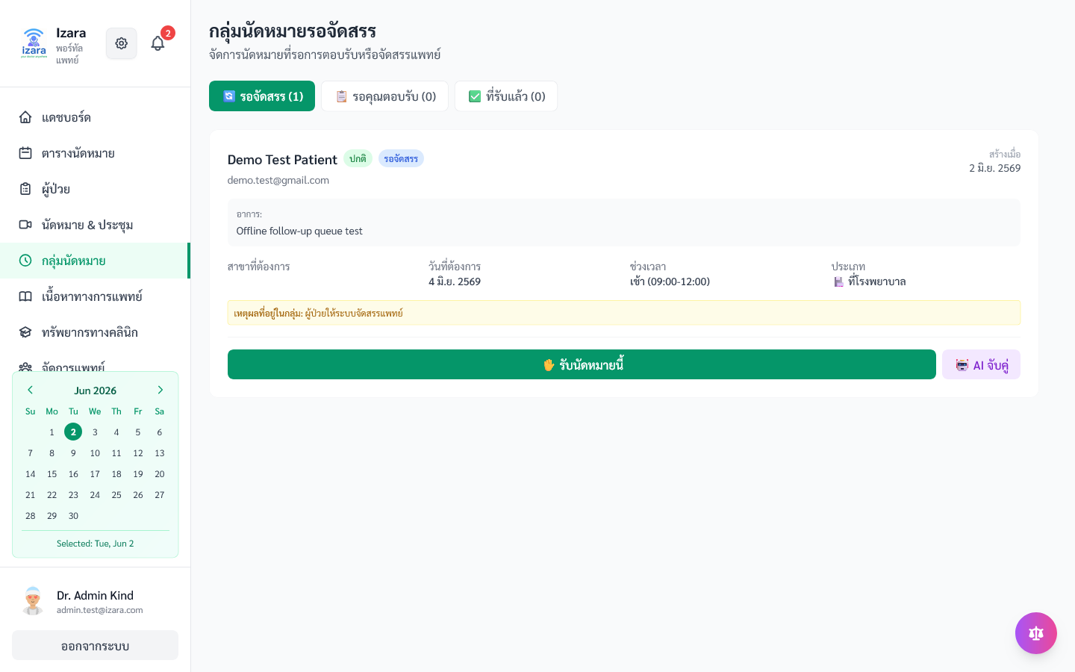

B5. เนื้อหาและทรัพยากร (Admin)
วัตถุประสงค์ของหมวด
หมวด «B5. เนื้อหาและทรัพยากร (Admin)» สำหรับแพทย์หรือผู้ดูแล ตามสิทธิ์ JWT
ลำดับ | ขั้นตอนกระบวนการในระบบ
1 | ล็อกอินด้วยบทบาทที่ถูกต้อง (Doctor / Admin)
2 | เปิดเมนูตามหมวดและตรวจ KPI/คิว
3 | ดำเนินการคลินิกหรือการจัดการตามภาพ
4 | ตรวจสอบ realtime sync และสถานะนัด
5 | ยืนยันผลลัพธ์กับ Processes/Pages
6 | ส่งต่อ EMR/สรุป AI หลังประชุม (ถ้าเกี่ยวข้อง)

ข้อควรระวัง | รายละเอียด
1 | Admin เท่านั้นที่จัดสรร Pool ให้แพทย์
2 | แพทย์ยืนยันนัด — ไม่ใช่ Admin

อ้างอิงกระบวนการ: Processes/Pages/Doctor-Portal/

47. เนื้อหา Admin
หัวข้อ | รายละเอียด
กลุ่ม UI | B5. เนื้อหาและทรัพยากร (Admin)
บทบาทผู้ใช้ | แพทย์/ผู้ดูแล
วัตถุประสงค์ | เผยแพร่
ภาพหน้าจอ | docs/screenshots/group-H/H13-admin-content.png

ลำดับ | ขั้นตอน / รายละเอียด | การปฏิบัติ | การตรวจสอบ | บทบาท | อ้างอิง Processes
1 | อนุมัติบทความ | ดำเนินการจนจบ — อย่าข้าม modal ยืนยัน | รายการรอ | แพทย์/ผู้ดูแล | Processes/Pages/Doctor-Portal/
2 | ตรวจหน้าจอขั้นที่ 1: รายการรอ | ตรวจสอบตามข้อความ | HTTP 2xx / ไม่มี error banner | แพทย์/ผู้ดูแล
3 | ตรวจ Network: HTTP 2xx, ไม่มี toast แดง, session/JWT ยังใช้ได้ | ตรวจสอบตามข้อความ | HTTP 2xx / ไม่มี error banner | แพทย์/ผู้ดูแล
4 | บันทึก appointmentId / meetingId จาก URL หรือ DevTools หากต้องส่งต่อ IT | ตรวจสอบตามข้อความ | HTTP 2xx / ไม่มี error banner | แพทย์/ผู้ดูแล

ผลลัพธ์ที่คาดหวัง | รายละเอียด
หน้าจอ | รายการรอ
API | ไม่มี HTTP 4xx/5xx บนฟังก์ชันหลัก
ทดสอบ | สอดคล้อง tests/SELECTORS.md และ Playwright
กระบวนการ | อ้างอิง Processes/Pages/Doctor-Portal/

ข้อควรปฏิบัติ | คำอธิบาย
1 | Admin เท่านั้นที่จัดสรร Pool ให้แพทย์
2 | แพทย์ยืนยันนัด — ไม่ใช่ Admin

คำอธิบายเพิ่มเติม: ขั้นตอน «เนื้อหา Admin» ผ่านการทดสอบ UI บน Cloud dev-testing (v1.7.33) — จัดทำตามมาตรฐานรายงานภาษาไทย (TH Sarabun New 16 pt)
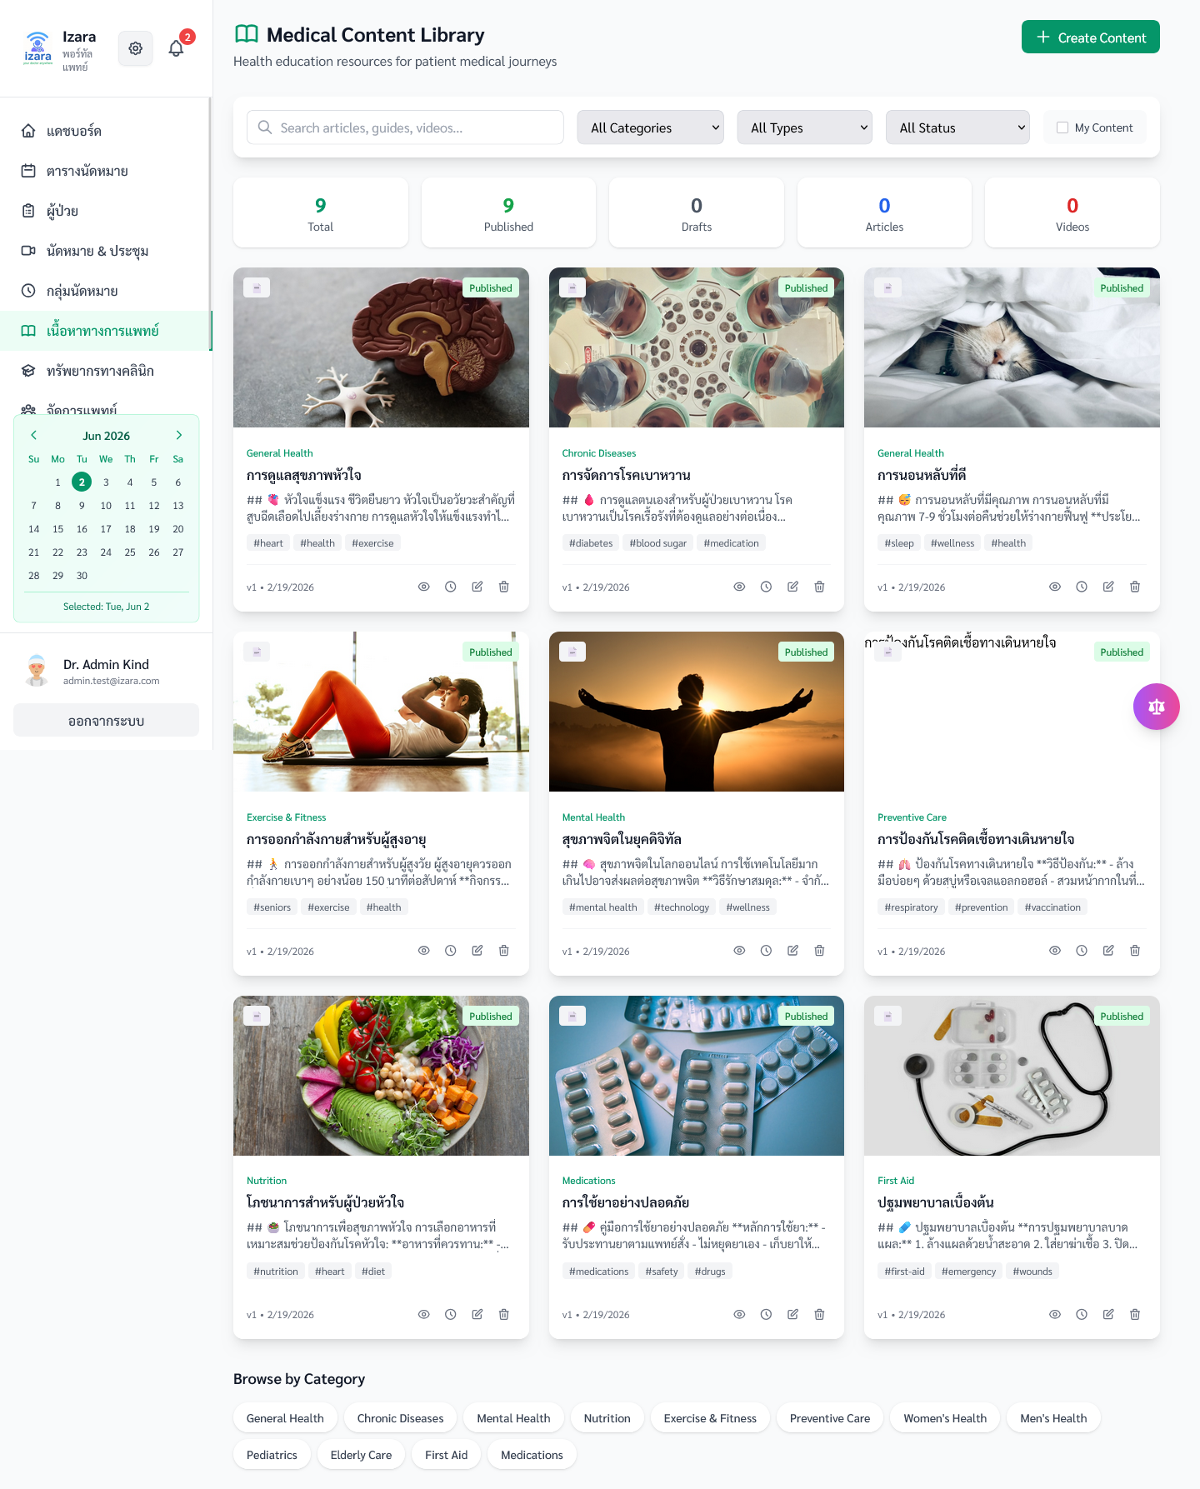

48. ทรัพยากร Admin
หัวข้อ | รายละเอียด
กลุ่ม UI | B5. เนื้อหาและทรัพยากร (Admin)
บทบาทผู้ใช้ | แพทย์/ผู้ดูแล
วัตถุประสงค์ | มาตรฐาน
ภาพหน้าจอ | docs/screenshots/group-H/H14-admin-resources.png

ลำดับ | ขั้นตอน / รายละเอียด | การปฏิบัติ | การตรวจสอบ | บทบาท | อ้างอิง Processes
1 | จัดการไฟล์ | ดำเนินการจนจบ — อย่าข้าม modal ยืนยัน | ทรัพยากรองค์กร | แพทย์/ผู้ดูแล | Processes/Pages/Doctor-Portal/
2 | ตรวจหน้าจอขั้นที่ 1: ทรัพยากรองค์กร | ตรวจสอบตามข้อความ | HTTP 2xx / ไม่มี error banner | แพทย์/ผู้ดูแล
3 | ตรวจ Network: HTTP 2xx, ไม่มี toast แดง, session/JWT ยังใช้ได้ | ตรวจสอบตามข้อความ | HTTP 2xx / ไม่มี error banner | แพทย์/ผู้ดูแล
4 | บันทึก appointmentId / meetingId จาก URL หรือ DevTools หากต้องส่งต่อ IT | ตรวจสอบตามข้อความ | HTTP 2xx / ไม่มี error banner | แพทย์/ผู้ดูแล

ผลลัพธ์ที่คาดหวัง | รายละเอียด
หน้าจอ | ทรัพยากรองค์กร
API | ไม่มี HTTP 4xx/5xx บนฟังก์ชันหลัก
ทดสอบ | สอดคล้อง tests/SELECTORS.md และ Playwright
กระบวนการ | อ้างอิง Processes/Pages/Doctor-Portal/

ข้อควรปฏิบัติ | คำอธิบาย
1 | Admin เท่านั้นที่จัดสรร Pool ให้แพทย์
2 | แพทย์ยืนยันนัด — ไม่ใช่ Admin

คำอธิบายเพิ่มเติม: ขั้นตอน «ทรัพยากร Admin» ผ่านการทดสอบ UI บน Cloud dev-testing (v1.7.33) — จัดทำตามมาตรฐานรายงานภาษาไทย (TH Sarabun New 16 pt)
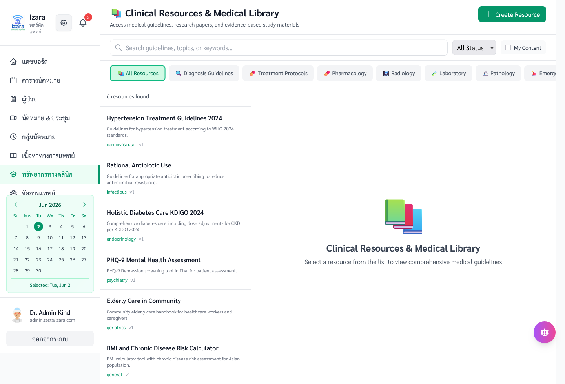

B6. เวิร์กโฟลว์ครบวงจร
วัตถุประสงค์ของหมวด
WF ครบวงจรฝั่งแพทย์/แอดมิน
ลำดับ | ขั้นตอนกระบวนการในระบบ
1 | Pool assign → doctor confirm → meeting
2 | Lobby admit → Jitsi → end → AI summary
3 | Validate summary → EMR

ข้อควรระวัง | รายละเอียด
1 | ใช้ข้อมูลหลัง cleanup E2E

อ้างอิงกระบวนการ: Processes/FULL_WORKFLOW_CONTRACT.md

49. จัดการ Pool — workflow
หัวข้อ | รายละเอียด
กลุ่ม UI | B6. เวิร์กโฟลว์ครบวงจร
บทบาทผู้ใช้ | แพทย์/ผู้ดูแล
วัตถุประสงค์ | lifecycle นัด
ภาพหน้าจอ | docs/screenshots/workflows/appointment-lifecycle/WF10-appointment-management-pool.png

ลำดับ | ขั้นตอน / รายละเอียด | การปฏิบัติ | การตรวจสอบ | บทบาท | อ้างอิง Processes
1 | WF10 | ดำเนินการจนจบ — อย่าข้าม modal ยืนยัน | หน้าจัดการ Pool | แพทย์/ผู้ดูแล | Processes/FULL_WORKFLOW_CONTRACT.md
2 | ตรวจหน้าจอขั้นที่ 1: หน้าจัดการ Pool | ตรวจสอบตามข้อความ | HTTP 2xx / ไม่มี error banner | แพทย์/ผู้ดูแล
3 | ตรวจ Network: HTTP 2xx, ไม่มี toast แดง, session/JWT ยังใช้ได้ | ตรวจสอบตามข้อความ | HTTP 2xx / ไม่มี error banner | แพทย์/ผู้ดูแล
4 | บันทึก appointmentId / meetingId จาก URL หรือ DevTools หากต้องส่งต่อ IT | ตรวจสอบตามข้อความ | HTTP 2xx / ไม่มี error banner | แพทย์/ผู้ดูแล

ผลลัพธ์ที่คาดหวัง | รายละเอียด
หน้าจอ | หน้าจัดการ Pool
API | ไม่มี HTTP 4xx/5xx บนฟังก์ชันหลัก
ทดสอบ | สอดคล้อง tests/SELECTORS.md และ Playwright
กระบวนการ | อ้างอิง Processes/FULL_WORKFLOW_CONTRACT.md

ข้อควรปฏิบัติ | คำอธิบาย
1 | ใช้ข้อมูลหลัง cleanup E2E

คำอธิบายเพิ่มเติม: ขั้นตอน «จัดการ Pool — workflow» ผ่านการทดสอบ UI บน Cloud dev-testing (v1.7.33) — จัดทำตามมาตรฐานรายงานภาษาไทย (TH Sarabun New 16 pt)
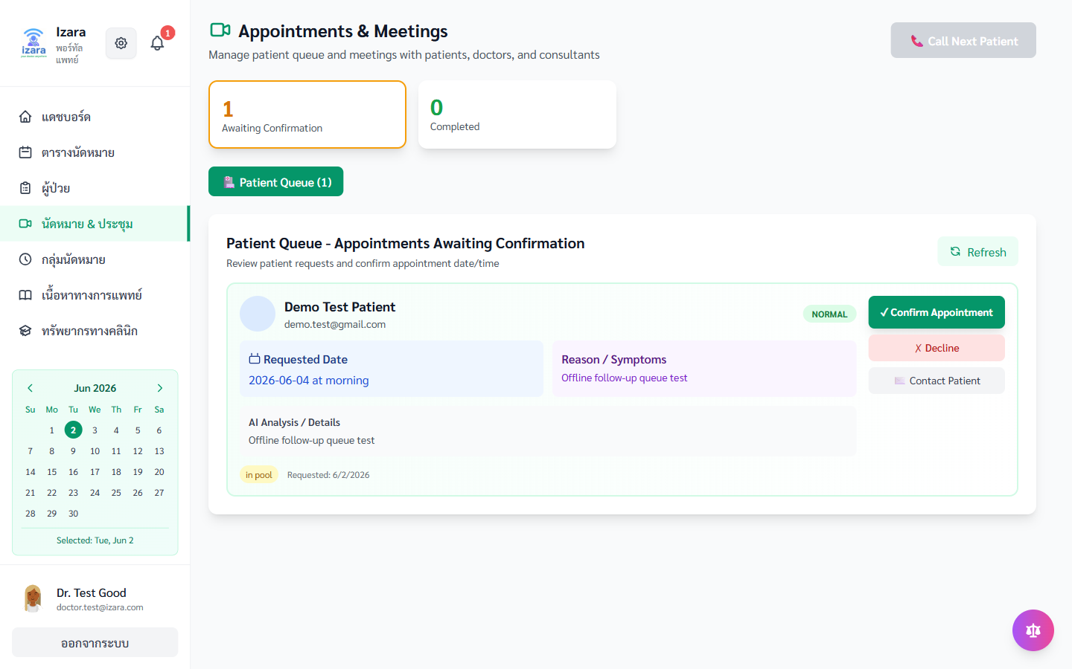

50. นัดยืนยัน — workflow
หัวข้อ | รายละเอียด
กลุ่ม UI | B6. เวิร์กโฟลว์ครบวงจร
บทบาทผู้ใช้ | แพทย์/ผู้ดูแล
วัตถุประสงค์ | พร้อมประชุม
ภาพหน้าจอ | docs/screenshots/workflows/appointment-lifecycle/WF11-appointment-confirmed.png

ลำดับ | ขั้นตอน / รายละเอียด | การปฏิบัติ | การตรวจสอบ | บทบาท | อ้างอิง Processes
1 | WF11 | ดำเนินการจนจบ — อย่าข้าม modal ยืนยัน | confirmed | แพทย์/ผู้ดูแล | Processes/FULL_WORKFLOW_CONTRACT.md
2 | ตรวจหน้าจอขั้นที่ 1: confirmed | ตรวจสอบตามข้อความ | HTTP 2xx / ไม่มี error banner | แพทย์/ผู้ดูแล
3 | ตรวจ Network: HTTP 2xx, ไม่มี toast แดง, session/JWT ยังใช้ได้ | ตรวจสอบตามข้อความ | HTTP 2xx / ไม่มี error banner | แพทย์/ผู้ดูแล
4 | บันทึก appointmentId / meetingId จาก URL หรือ DevTools หากต้องส่งต่อ IT | ตรวจสอบตามข้อความ | HTTP 2xx / ไม่มี error banner | แพทย์/ผู้ดูแล

ผลลัพธ์ที่คาดหวัง | รายละเอียด
หน้าจอ | confirmed
API | ไม่มี HTTP 4xx/5xx บนฟังก์ชันหลัก
ทดสอบ | สอดคล้อง tests/SELECTORS.md และ Playwright
กระบวนการ | อ้างอิง Processes/FULL_WORKFLOW_CONTRACT.md

ข้อควรปฏิบัติ | คำอธิบาย
1 | ใช้ข้อมูลหลัง cleanup E2E

คำอธิบายเพิ่มเติม: ขั้นตอน «นัดยืนยัน — workflow» ผ่านการทดสอบ UI บน Cloud dev-testing (v1.7.33) — จัดทำตามมาตรฐานรายงานภาษาไทย (TH Sarabun New 16 pt)
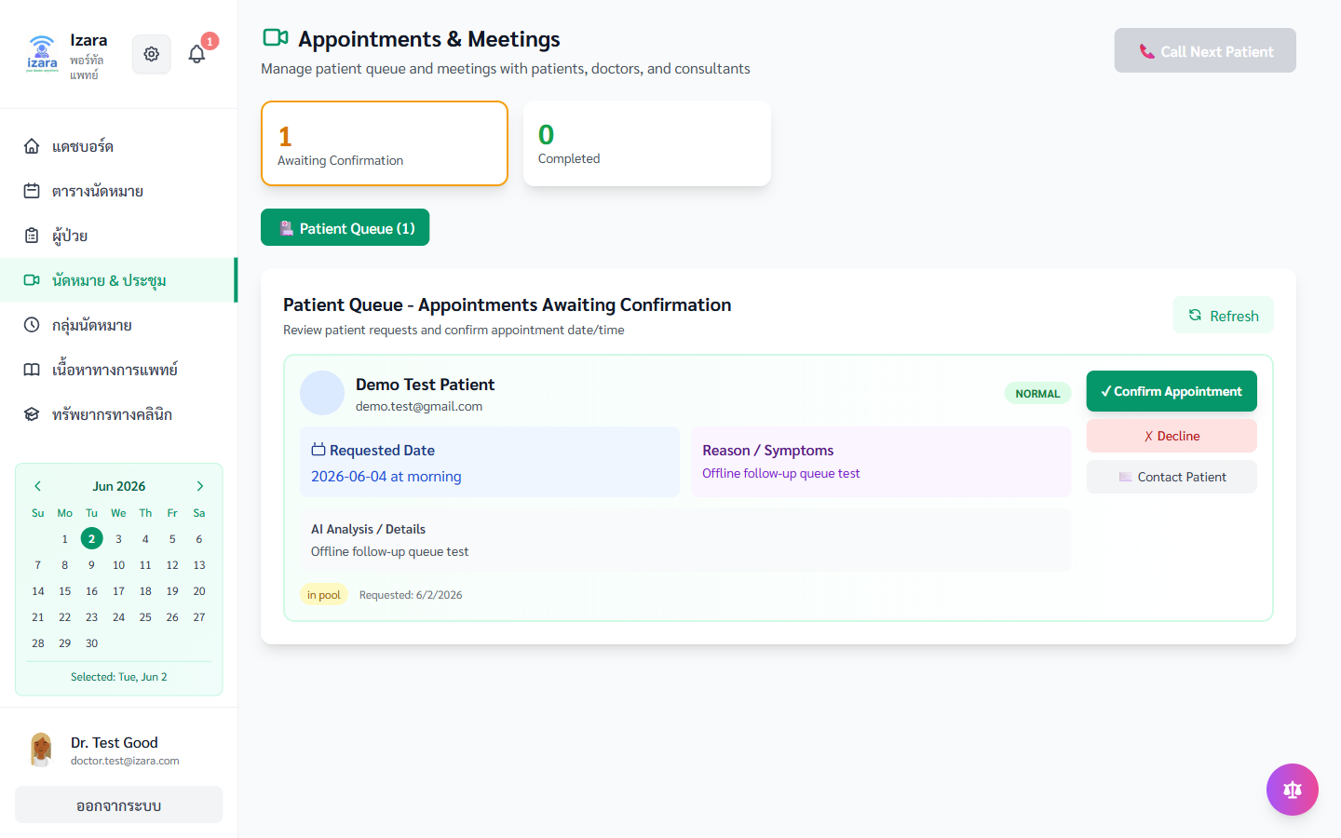

51. คิว Health Meeting
หัวข้อ | รายละเอียด
กลุ่ม UI | B6. เวิร์กโฟลว์ครบวงจร
บทบาทผู้ใช้ | แพทย์/ผู้ดูแล
วัตถุประสงค์ | เริ่มวิดีโอ
ภาพหน้าจอ | docs/screenshots/workflows/appointment-lifecycle/WF12-health-meeting-queue.png

ลำดับ | ขั้นตอน / รายละเอียด | การปฏิบัติ | การตรวจสอบ | บทบาท | อ้างอิง Processes
1 | WF12 | ดำเนินการจนจบ — อย่าข้าม modal ยืนยัน | คิวประชุม | แพทย์/ผู้ดูแล | Processes/FULL_WORKFLOW_CONTRACT.md
2 | ตรวจหน้าจอขั้นที่ 1: คิวประชุม | ตรวจสอบตามข้อความ | HTTP 2xx / ไม่มี error banner | แพทย์/ผู้ดูแล
3 | ตรวจ Network: HTTP 2xx, ไม่มี toast แดง, session/JWT ยังใช้ได้ | ตรวจสอบตามข้อความ | HTTP 2xx / ไม่มี error banner | แพทย์/ผู้ดูแล
4 | บันทึก appointmentId / meetingId จาก URL หรือ DevTools หากต้องส่งต่อ IT | ตรวจสอบตามข้อความ | HTTP 2xx / ไม่มี error banner | แพทย์/ผู้ดูแล

ผลลัพธ์ที่คาดหวัง | รายละเอียด
หน้าจอ | คิวประชุม
API | ไม่มี HTTP 4xx/5xx บนฟังก์ชันหลัก
ทดสอบ | สอดคล้อง tests/SELECTORS.md และ Playwright
กระบวนการ | อ้างอิง Processes/FULL_WORKFLOW_CONTRACT.md

ข้อควรปฏิบัติ | คำอธิบาย
1 | ใช้ข้อมูลหลัง cleanup E2E

คำอธิบายเพิ่มเติม: ขั้นตอน «คิว Health Meeting» ผ่านการทดสอบ UI บน Cloud dev-testing (v1.7.33) — จัดทำตามมาตรฐานรายงานภาษาไทย (TH Sarabun New 16 pt)
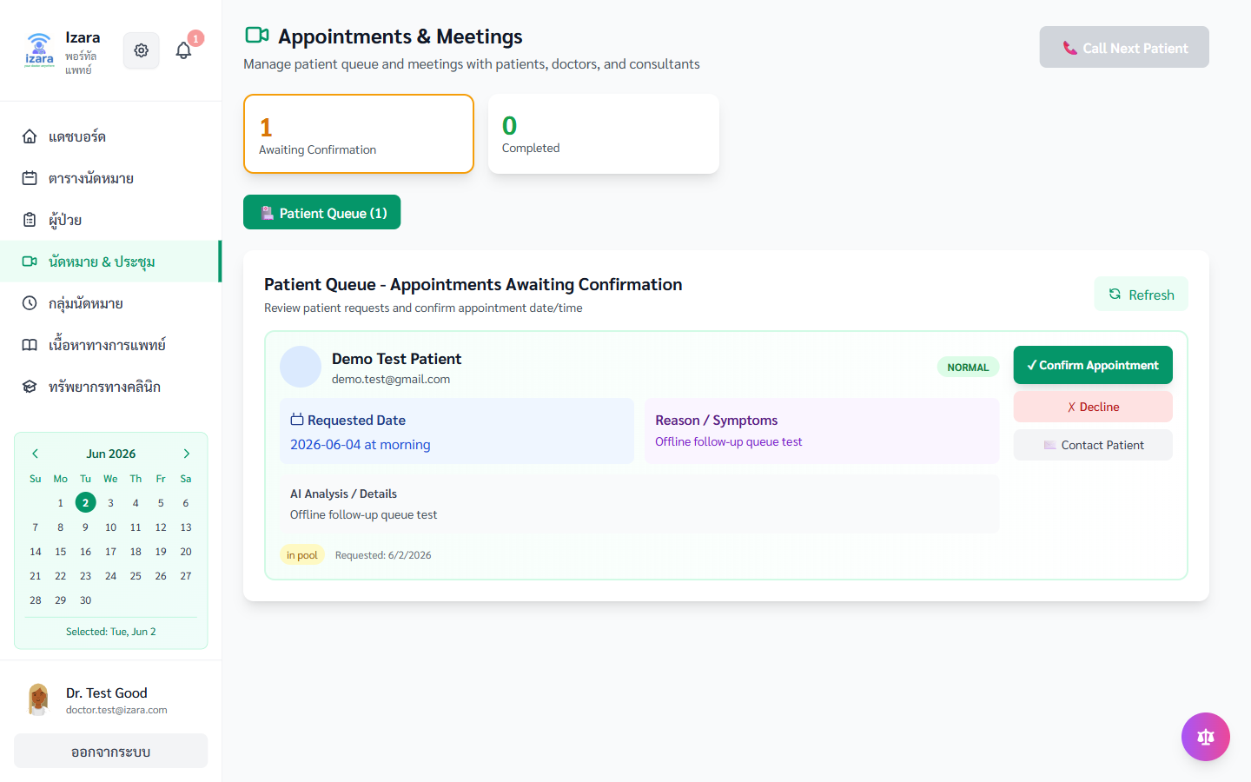

52. แดชบอร์ดหลังล็อกอิน (WF)
หัวข้อ | รายละเอียด
กลุ่ม UI | B6. เวิร์กโฟลว์ครบวงจร
บทบาทผู้ใช้ | แพทย์/ผู้ดูแล
วัตถุประสงค์ | เริ่มงาน
ภาพหน้าจอ | docs/screenshots/workflows/auth-login/WF09-doctor-dashboard.png

ลำดับ | ขั้นตอน / รายละเอียด | การปฏิบัติ | การตรวจสอบ | บทบาท | อ้างอิง Processes
1 | WF09 | ดำเนินการจนจบ — อย่าข้าม modal ยืนยัน | เข้าสู่ระบบสำเร็จ | แพทย์/ผู้ดูแล | Processes/FULL_WORKFLOW_CONTRACT.md
2 | ตรวจหน้าจอขั้นที่ 1: เข้าสู่ระบบสำเร็จ | ตรวจสอบตามข้อความ | HTTP 2xx / ไม่มี error banner | แพทย์/ผู้ดูแล
3 | ตรวจ Network: HTTP 2xx, ไม่มี toast แดง, session/JWT ยังใช้ได้ | ตรวจสอบตามข้อความ | HTTP 2xx / ไม่มี error banner | แพทย์/ผู้ดูแล
4 | บันทึก appointmentId / meetingId จาก URL หรือ DevTools หากต้องส่งต่อ IT | ตรวจสอบตามข้อความ | HTTP 2xx / ไม่มี error banner | แพทย์/ผู้ดูแล

ผลลัพธ์ที่คาดหวัง | รายละเอียด
หน้าจอ | เข้าสู่ระบบสำเร็จ
API | ไม่มี HTTP 4xx/5xx บนฟังก์ชันหลัก
ทดสอบ | สอดคล้อง tests/SELECTORS.md และ Playwright
กระบวนการ | อ้างอิง Processes/FULL_WORKFLOW_CONTRACT.md

ข้อควรปฏิบัติ | คำอธิบาย
1 | ใช้ข้อมูลหลัง cleanup E2E

คำอธิบายเพิ่มเติม: ขั้นตอน «แดชบอร์ดหลังล็อกอิน (WF)» ผ่านการทดสอบ UI บน Cloud dev-testing (v1.7.33) — จัดทำตามมาตรฐานรายงานภาษาไทย (TH Sarabun New 16 pt)
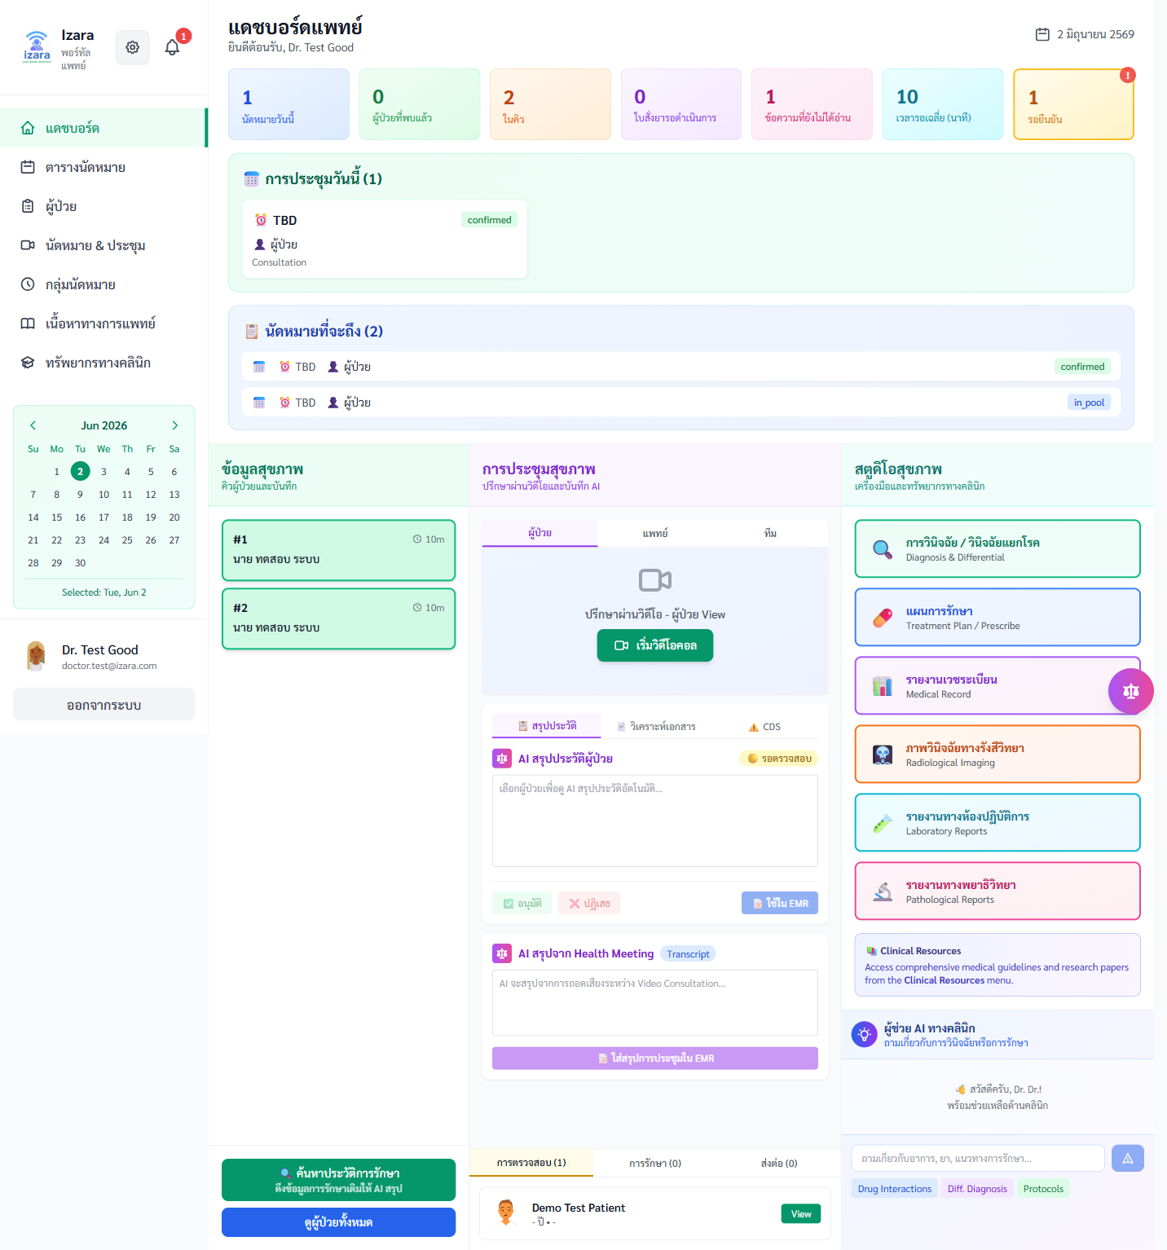

ภาคผนวก — สรุป
รายการ | ค่า
จำนวนภาพในคู่มือ | 52
กลุ่มทดสอบ | A, C, D, E, F, G, H, I, SSO, Workflows (Doctor/Admin)
เวอร์ชัน | 1.7.33
วันที่ | 24 พฤษภาคม 2569

